

ï›'jÎï] kATEkAT¥¥A

ПРОФНЛ bHЫН
VPOBEH b

Государственное автономное образовательное учреждение дополнительного профессионального образования города Москвы
«Центр педагогического мастерства»

Математика

Подготовка к ЕГЭ в 2018 году Профильный уровень Диагностические работы

fiнблиотечка СтатГрад

Издание соответствует Федеральному государственному образовательному стандарту (ФГОС)

Москва Издательство МЦНМО

2018

УДК 373:51

ББК 22.lя72 МЗЗ

Математика. Подготовка к EFЭ в 2018 году. Профильный
уровень. Диагностические работы. — М.: МЦНМО, 2018.
ISBN 978-5-4439-1187-8
Данное пособие преднаэначено для отработки практических уме- ний и навыков учащихся при подготовке к экзамену по математике в 11 классе в формате EFЭ на профильном уровне. Оно содержит вари- анты диагностических работ по математике, содержание которых со- ответствует контрольно-измерительным материалам, раэработанным Федеральным институтом педагогических измерений для проведения Единого государственного экэамена. В книгу входят также ответы к за- даниям и критерии проверки и оценивании выполнении заданий с раз- вёрнутым ответом.
Материалы книги рекомендованы учителем и методистам для вы- явление уровня и качества подготовки учащихся по предмету, опреде- ления степени их готовности к Единому государственному экэамену.
Издание соответствует Федеральному государственному образова- тельному стандарту (ФГОС).
Оригинал-макет издания подготовлен в ГАОУ ДПО ЦПМ.

В сборнике использованы задания, предложенные
М.А. Волчкевичем, И.Р. Высоцким, Р.К. Гординым, О.Н. Косухиным, М.Я. Пратусевичем, А.Р. Рязановским, А.В. Семеновым, П.В. Семеновым, А.С. Трепалиным, А.В. Хачатуряном, С.А. Шестаковым

Учебно-методическое издание
МАТЕМАТИКА. ГЇОДГОТОВ КА К ЕГЭ в 2018 roдv.
ГЇРОФИЛ bH ЫЙ УPOB EHb. ИAГНОСТИ ЧЕСКИЕ РАБОТЫ

Подписано в печать 03.07.2017 г. Формат 70 х 90 '/ 6. ву ага офсетная.
Печать офсетная. Тираж 5000 экэ. Заказ №
Издательство Московского центра непрерывного математического образования.
119002, Москва, Большой Власьевский пер., д. 11. Тел. (499) 241-08-04.
Отпечатано ООО «Типографии „Миттель Пpecc“». г. Москва, ул. Руставели, д.14, стр. 6.
Тел./факс: +7(495)619-08-30,647-01-89 E-maЙ:mittelpressmail.ru.
Книги издательства МЦНМО можно приобрести в магазине «Математическая книга», Москва, Большой Власьевский пер., д. 11. Тел. (495) 745-80-31. E-mail: bibl ioФmccme . ru

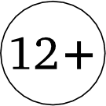
ISBN 978-5-4439-1187-8 Ы МЦНМО, 2018.

Предисловие
СтатГрад— это всероссийский интернет-проект, созданный для того, чтобы обеспечить каждое образовательное учреждение качественными дидактическими и методическими материалами. Основные направления деятельности СтатFрада — система диагностики образовательных достижений учащихся, методическая поддержка систем внутришкольного контроля, учебно-методические материалы для подготовки учащихся к ЕГЭ и OFЭ. СтатГрад предоставляет методические материалы по всем ведущим дисциплинам школьной программы: по математике, физике, биологии, русскому языку, литературе, истории, обществознанию, химии, информа- тике, географии, иностранным языкам. Использование на уроках и при самостоятельной работе тренировочных и диагностических работ в формате ЕГЭ и OFЭ, диагностических работ для 5—11 классов позволит учителям выявить пробелы в знаниях учащихся, а учащимся — подготовиться к государственным экзаменам, заранее попробовать свои силы. Авторы и эксперты СтатFрада специалисты высокого класса, кандидаты и доктора наук, авторы учебной литературы для средней и высшей школы. В настоящее время СтатГрад сотрудничает более чем с 13 000 образовательных организаций России.
Настоящий сборник содержит диагностические материалы, разрабо- танные специалистами СтатГрада для подготовки учащихся выпускных классов к EFЭ по математике (профильный уровень). Материалы соответствуют нормативным документам ФИПН 2017 года.

Инструкция по выполнению работы
На выполнение работы по математике отводится 3 часа 55 минут (235 минут). Работа состоит из двух частей, включающих в себя 19 заданий.
Часть 1 содержит 8 заданий базового уровня сложности с кратким ответом. Часть 2 содержит 4 задания повышенного уровня сложности с кратким ответом и 7 заданий повышенного и высокого уровней сложности с развёрнутым ответом.
Ответы к заданиям 1—12 записываются в виде целого числа или конечной десятичной дроби.
При выполнении заданий 13—19 требуется записать полное решение на отдельном листе бумаги.
При выполнении заданий можно пользоваться черновиком. Записи в черновике не учитываются при оценивании работы.
Баллы, полученные Вами за выполненные задания, суммируются.
Постарайтесь выполнить как можно больше заданий и набрать наибольшее количество баллов.

Жeлaeж успеха.!

Вариант 1
Часть 1
Ответов к каждому из заданий 1—12 является конечная десятичная дрожь, целое чисто или посяедоватеяьность цифр. Запишите ответы к заданиям в поле ответа в тексте работы.
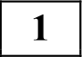 Флакон шампуня стоит 160 рублей. Какое наибольшее количество флаконов можно купить на 1000 рублей во время распродажи, когда скидка составляет
25 %?
Ответ:
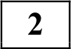 На рисунке жирными точками показана цена нефти на момент закрытия
биржевых торгов во все рабочие дни с 4 по 19 апреля 2002 года. Но
горизонтали указываются числа месяца, по вертикали — цена барреля нефти в долларах США. Для наглядности жирные точки на рисунке соединены линией. Определите по рисунку наименьшую цену нефти на момент закрытия торгов в указанный период (в долларах США за баррель).
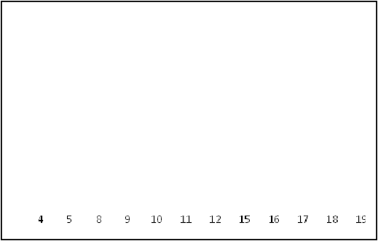
:7
'

:.Б
;Ѕ S

Ответ:
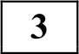 На клетчатой бумаге с размером клетки lx I изображён квадрат. Найдите радиус описанной около него окружности.
Ответ:
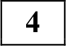 В кармане у Дани было четыре конфеты — «Мишка», «Маска», «Белочка» и
«Взлётная», а также ключи от квартиры. Вынимая ключи, Даня случайно
выронил из кармана одну конфету. Найдите вероятность того, что потерялась конфета «Маска».
Ответ:

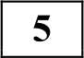 Найдите корень уравнения (3s + 4) 2 = (3s + 8) 2 .
Ответ:

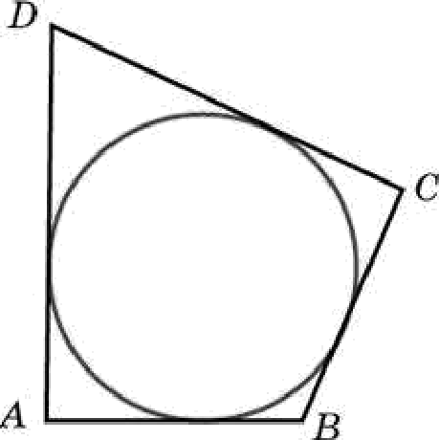
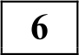 В четырёхугольник ABCD , периметр которого равен 48, вписана окруж- ность, CD —— 22 . Найдите М .
Ответ:

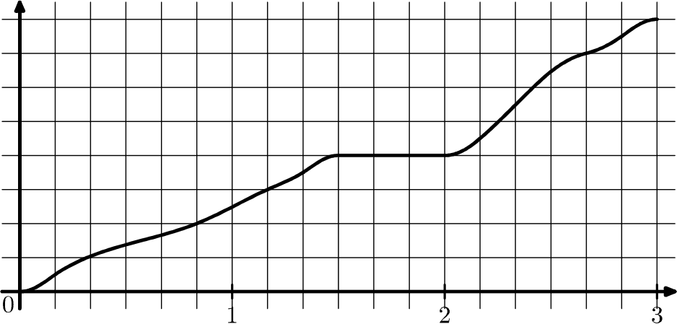
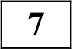 На рисунке показан график движения автобуса. На горизонтальной оси отмечено время в часах, на вертикальной оси — пройденный путь в кило- метрах. Найдите среднюю скорость автобуса за последний час пути. Ответ дайте в километрах в час.

40

2П

Ответ:

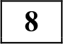 В правильной треугольной пирамиде боковое ребро равно 7, а сторона основания равна . Найдите высоту пирамиды.
Ответ:

Часть 2 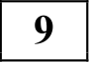 Найдите —49cos 2п , если cosо = 0, 2.
Ответ:

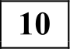 При температуре 0 °С рельс имеет длину ll = 20 м. При возрастании температуры происходит тепловое расширение рельса, и его длина, выраженная в метрах, меняется по закону /(f°)=/ (1+n-f°), где
п = 1, 2 10°’(°С)° — коэффициент теплового расширения, /° температура (в градусах Цельсия). При какой температуре рельс удлинится на 3 мм? Ответ выразите в градусах Цельсия.

Ответ:

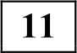 Автомобиль выехал с постоянной скоростью из города А в город В, расстояние между которыми равно 340 км. Одновременно с ним из города С в город В, расстояние между которыми равно 300 км, с постоянной
скоростью выехал мотоцикл. По дороге он сделал остановку на 40 минут. В результате автомобиль и мотоцикл прибыли в город В одновременно. Найдите скорость мотоцикла, если она больше скорости автомобиля на 5 км/ч. Ответ дайте в км/ч.

Ответ:

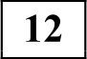 Найдите наименьшее значение функции у —— х 1 6 на отрезке [0, 5; 13] .

Ответ:
Для записи решений и ответов па задания 13—19 используйте отдельный лист. Запишите сначала номер выполняемого задания (13, 14 и т. д.), а затеж полное оdоснованное решение и ответ. Ответъі записывайте чётко и разборчиво.

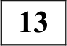
а) Решите уравнение (3tg'x 1) —5 cos х = 0.
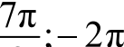
6) Найдите все корни этого уравнения, принадлежащие отрезку — 2

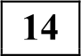 В основании прямой треугольной призмы ЛВСЛ,В С, лежит равнобедренный ( AB —— BC) треугольник ABC . Точки К и М — середины рёбер А,В, и AC соответственно.
а) Докажите, что КМ —— KB .
6) Найдите угол между прямой КМ н плоскостью ABB, , если AB —— 8,
AC ——6 и W = 3.

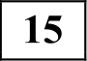
Решите неравенство

15 — 3"' — 5 ”' + 15 о.
—т 2 + 2т

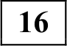 Окружность проходит через вершины В и С треугольника ABC и пересекает
AB и AC в точках Co и Be соответственно.
а) Докажите, что треугольник ABC подобен треугольнику AB Co
6) Вычислите длину стороны BC и радиус данной окружности, если Z A——45°, BeCo= 6 и площадь треугольника ЛВ C в восемь раз меньше площади четырёхугольника BCB С .
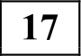 По бизнес-плану четырёхлетний проект предполагает начальное вложение 12 млн рублей. Но итогам каждого года планируется прирост вложенных средств на 15 % по сравнению с началом года. Начисленные проценты
остаются вложенными в проект. Кроме этого, сразу после начислений процентов нужны дополнительные вложения: целое число п млн рублей в конце первого и второго года, а также целое число ш млн рублей в конце третьего и четвёртого года. Найдите наименьшее значение п , при котором первоначальные вложения за два года как минимум удвоятся, и наименьшее такое значение ш , что при найденном ранее значении п первоначальные вложения за четыре года как минимум утроятся.
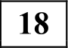 Найдите все значения параметра а, при каждом из которых множество значений функции у = 5a —15х + nr содержит отрезок [0; 1].
х 2 — 2пт + п + 25
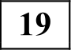 Будем называть четырёхзначное число интересным, если среди четырёх цифр в его десятичной записи нет нулей, а одна из этих цифр равна сумме
трёх других из них. Например, интересным является число 3111.
а) Нриведите пример двух интересных четырёхзначных чисел, разность между которыми равна 221.
6) Найдутся ли два интересных четырёхзначных числа, разность между которыми равна 2001?
в) Найдите наименьшее нечётное число, для которого не существует кратного ему интересного четырёхзначного числа.

Вариант 2
Часть 1
Ответов к каждому из заданий 1—12 является конечная десятичная дрожь, уелое чисто или последовательность цифр. Запишите ответы к заданиям в поле ответа в тексте работы.

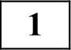 Флакон шампуня стоит 140 рублей. Какое наибольшее количество флаконов можно купить на 900 рублей во время распродажи, когда скидка составляет 35 %?
Ответ:
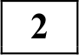 На рисунке жирными точками показана цена никеля на момент закрытия биржевых торгов во все рабочие дни с 6 по 20 мая 2009 года. По горизонтали указываются числа месяца, по вертикали— цена тонны никеля в долларах

США. Для наглядности жирные точки на рисунке соединены линией. Определите по рисунку наименьшую цену никеля на момент закрытия торгов в указанный период (в долларах США за тонну).

G 7 8 il i2 13 14 i5 i8 lS ?9

Ответ:
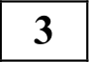 На клетчатой бумаге с размером клетки 1 х 1 изображён квадрат. Найдите радиус описанной около него окружности.
Ответ:

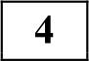 В кармане у Саши было четыре конфеты — «Мишка», «Взлётная»,
«Белочка» и «Грильяж», а также ключи от квартиры. Вынимая ключи, Саша
случайно выронил из кармана одну конфету. Найдите вероятность того, что потерялась конфета «Взлётная».
Ответ:

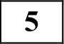 Найдите корень уравнения ( Зх —11)' = (Зт + 2) 2
Ответ:

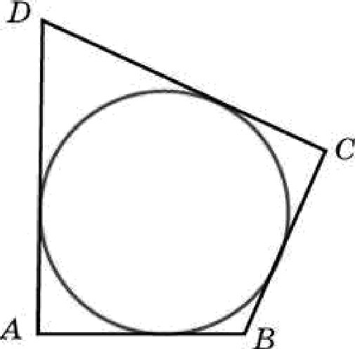
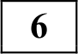 В четырёхугольник ABCD , периметр которого равен 48, вписана окружность, CD ——15. Найдите AB .
Ответ:
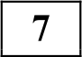 На рисунке показан график движения автобуса. На горизонтальной оси отмечено время в часах, на вертикальной оси — пройденный путь в кило- метрах. Найдите среднюю скорость автобуса за первые 50 минут пути. Ответ дайте в километрах в час.

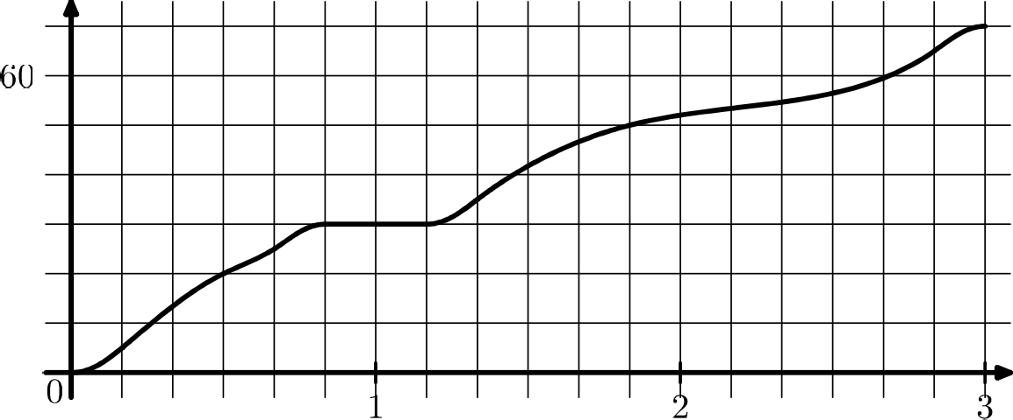
20

Ответ:

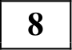 В правильной треугольной пирамиде боковое ребро равно 7, а сторона
основания равна 6 . Найдите высоту пирамиды.

Ответ:
Часть 2 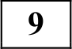 Найдите —25cos 2п , если cosо = —0,8.
Ответ:

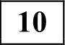 При температуре 0 °С рельс имеет длину ll = 20 м. Нри возрастании температуры происходит тепловое расширение рельса, и его длина, выраженная в метрах, меняется по закону /(f°)=/ (1+п-/°), где
о = 1, 2 -10 (°С) — коэффициент теплового расширения, /° температура (в градусах Цельсия). При какой температуре рельс удлинится на 9 мм? Ответ выразите в градусах Цельсия.
Ответ:

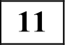 Автомобиль выехал с постоянной скоростью из города А в город В, расстояние между которыми равно 357 км. Одновременно с ним из города С в город В, расстояние между которыми равно 351 км, с постоянной
скоростью выехал мотоцикл. По дороге он сделал остановку на 30 минут. В результате автомобиль и мотоцикл прибыли в город В одновременно. Найдите скорость мотоцикла, если она больше скорости автомобиля на 3 км/ч. Ответ дайте в км/ч.
Ответ:

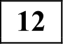 Найдите наименьшее значение функции у = т —6 + 14 на отрезке [0,5; 19].
Ответ:
Для записи решений и ответов на задания 13—19 используйте отдельный лист. Запишите сначала нoжep выполняемого задания (13, 14 и т. д.), а затем полное оdоснованное решение и ответ. Ответъі записывайте чётко и разборчиво.

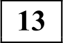
а) Решите уравнение $1 3tg'т$ 7sin х = 0.

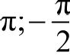
6) Найдите все корни этого уравнения, принадлежащие отрезку —2

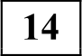 В основании прямой треугольной призмы ЛВСЛ,В С лежит равнобедренный ( AB —— BC) треугольник ABC . Точка К — середина ребра Л В , а точка М делит ребро AC в отношении АМ : MC ——1: 3.
а) Докажите, что КМ AC .
6) Найдите угол между прямой КМ и плоскостью ABB , если ЛB —— 6,
AC = 8 и W, = 3.
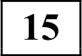
Решите неравенство
10" — 25 2 — 2 5 + 30 >0
5x — х' — 4
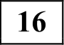 Окружность проходит через вершины В н С треугольника ABC н пересекает
AB н AC в точках Co » В соответственно.
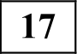
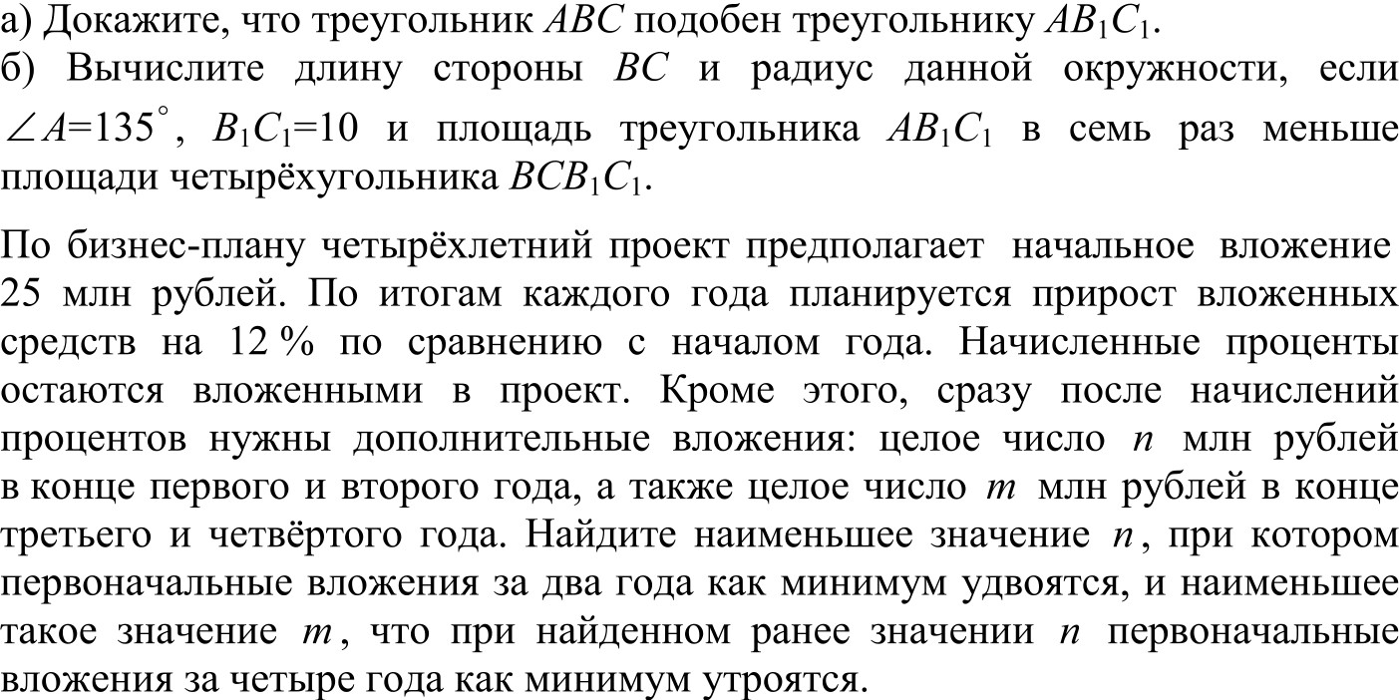
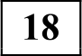 Найдите все значения параметра а, при каждом из которых множество значений функции у = 3а +150a —10nr содержит отрезок [0; 1].
1003a + 20nr + а’ + 25
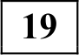 Будем называть четырёхзначное число интересным, если среди четырёх цифр в его десятичной записи нет нулей, а одна из этих цифр равна сумме трёх других из них. Например, интересным является число 3111.
а) Приведите пример двух интересных четырёхзначных чисел, разность между которыми равна 17.
6) Найдутся ли два интересных четырёхзначных числа, разность между которыми равна 109?
в) Найдите наименьшее простое число, для которого не существует кратного ему интересного четырёхзначного числа.

12

Вариант 3
Часть 1
Ответов к каждому из заданий 1—12 является конечная десятичная дрожь, уелое чисто или последовательность цифр. Запишите ответы к заданиям в поле ответа в тексте работы.
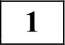 На счёте Жениного мобильного телефона было 74 рубля, а после разговора с Вовой остался 41 рубль. Сколько минут длился разговор с Вовой, если одна минута разговора стоит 1 рубль 50 копеек?
Ответ:
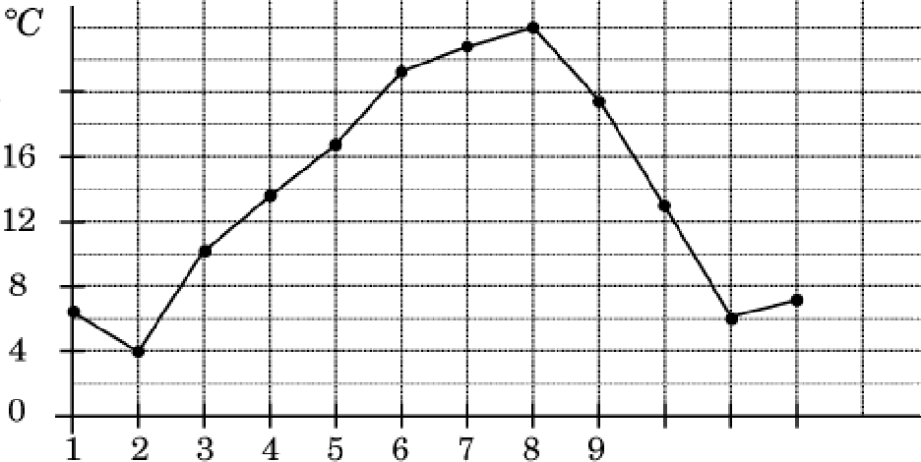
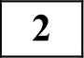 На рисунке жирными точками показана среднемесячная температура воздуха в Сочи за каждый месяц 1920 года. Но горизонтали указываются месяцы, по вертикали — температура в градусах Цельсия. Для наглядности жирные точки соединены линией. Определите по рисунку разность между наибольшей и наименьшей среднемесячными температурами за указанный период. Ответ дайте в градусах Цельсия.

20

10 11 12
Ответ:
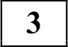 На клетчатой бумаге с размером клетки 1 х 1 изображён треугольник ABC .
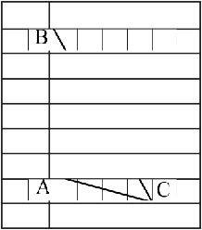
Найдите длину его средней линии, параллельной стороне AB .
Ответ:

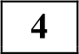 Фабрика выпускает сумки. В среднем на 136 качественных сумок приходится
14 сумок, имеющих скрытые дефекты. Найдите вероятность того, что
выбранная в магазине сумка окажется с дефектами. Результат округлите до
Ответ:

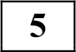
Найдите корень уравнения
1 = 1.
103 + 6

Ответ:
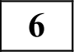 В треугольнике ABC известно, что AC —— 36, BC ——15, угол С равен 90° .
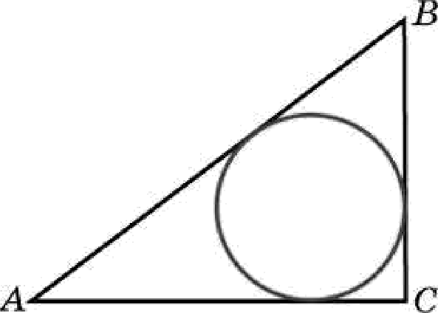
Найдите радиус вписанной окружности.
Ответ:
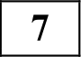
На рисунке изображён график функции у = f( х) , | определённой | на
интервале (—8; 3) . Сколько из отмеченных точек х , x2  xg принадлежат промежуткам убывания функции? | •› ‘4 ‘5 ' ‘6 | ‘7'

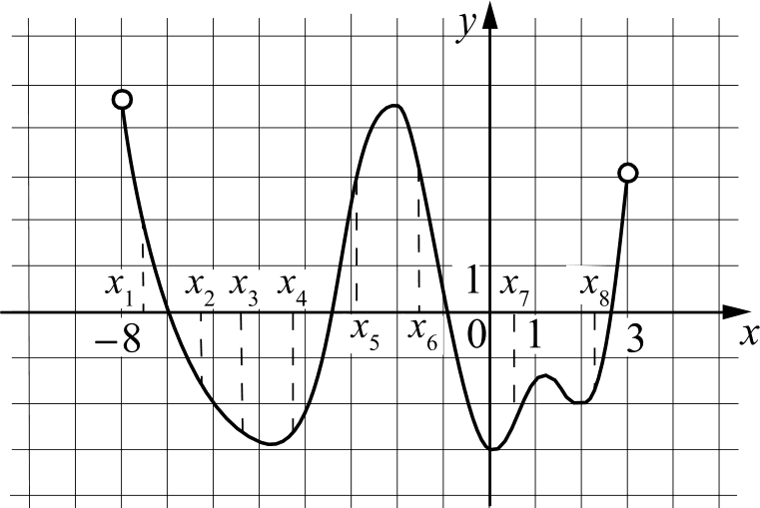

Ответ:

14

В прямоугольном параллелепипеде ABCDA В С D известны длины рёбер: AB ——3, AD ——6, W, =8. Найдите площадь сечения параллелепипеда плоскостью, проходящей через точки А , В п Co.
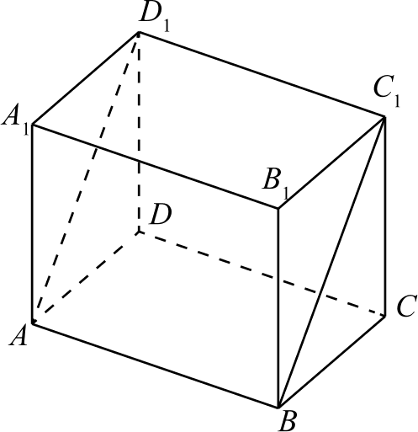
Ответ:

Часть 2
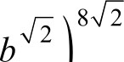
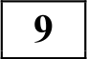 Найдите значение выражения 6 = 0,5.
3
14 • ри
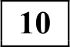
Ответ:

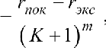
Рейтинг /t интернет-магазина вычисляется по формуле Л' пок

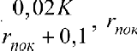
где т = — средняя оценка магазина покупателями, r„
оценка магазина, данная экспертами, К чнcпo покупателей, оценивших магазин. Найдите рейтинг интернет-магазина, если число покупателей, оценивших магазин, равно 24, их средняя оценка равна 0,86, а оценка экспертов равна 0,56.
Ответ:
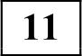 Два гонщика участвуют в гонках. Им предстоит проехать 50 кругов по кольцевой трассе протяжённостью 4 км. Оба гонщика стартовали одно- временно, а на финиш первый пришёл раньше второго на 30 минут. Чему
равнялась средняя скорость второго гонщика, если известно, что первый гонщик в первый раз обогнал второго на круг через 12 минут? Ответ дайте в км/ч.
Ответ:

Найдите наименьшее значение функции —3s’ — 5x + 7 на отрезке [—2; 0] . Ответ:
Для записи решений и ответов на задания 13—19 используйте отдельный лист. Запишите сначала номер въіполняемого задания (13, 14 и т. д.), а затем полное оdоснованное решение и ответ. Ответы записъівайте чётко и разборчиво.

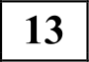
а) Решите уравнение
5 cos т + 3 = 0. 5sin х — 4

6) Найдите все корни этого уравнения, принадлежащие отрезку [0; 2n] .

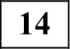 На ребре W, прямоугольного параллелепипеда ABCDA,В С D взята точка Е так, что А,Е : EA —— 2 : 5, на ребре BB, — точка так, что В,F : FB ——1: 6, а точка Т — середина ребра В,С, . Известно, что AB —— 5 , AD —— 6, ЛЛ, ——14.
а) Докажите, что плоскость EFT проходит через вершину Do .
6) Найдите угол между плоскостью EFT и плоскостью W В .

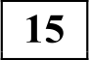
Решите неравенство

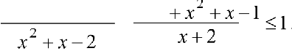
т 4 — 2 х' + т 2 2т'

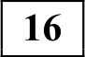 Точки Р, Q, W делят стороны выпуклого четырёхугольника ABCD в отно- шении АР : PB ——CQ : QB ——CW :WD ——1 : 4, радиус окружности, описанной
около треугольника PQW, равен 10, PQ ——16, QW —— 12, угол PWQ острый. а) Докажите, что треугольник РQW прямоугольный.
6) Найдите площадь четырёхугольника ABCD .

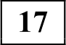 По вкладу «А» банк в конце каждого года планирует увеличивать на 10 % сумму, имеющуюся на вкладе в начале года, а по вкладу «Б» — увеличивать эту сумму на 8 % в первый год и на одинаковое целое число п процентов и за второй, и за третий годы. Найдите наименьшее значение п , при котором за
три года хранения вклад «Б» окажется выгоднее вклада «А» при одинаковых суммах первоначальных взносов.

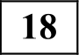 Найдите все значения параметра а , при каждом из которых система
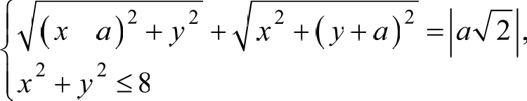
имеет единственное решение.

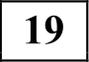 Будем называть четырёхзначное число очень счастливым, если все цифры в его десятичной записи различны, а сумма первых двух из этих цифр равна сумме последних двух из них. Например, очень счастливым является число
3140.
а) Существуют ли одиннадцать последовательных четырёхзначных чисел, среди которых ровно два очень счастливых?
6) Может ли разность двух очень счастливых четырёхзначных чисел равняться 2017?
в) Найдите наименьшее простое число, для которого не существует кратного ему очень счастливого четырёхзначного числа.

Вариант 4

Часть 1
Ответом к каждому из заданий 1—12 является конечная десятичная дрожь, целое число нян последовательность цифр. Запишите ответы к заданиям в поле ответа в тексте работы.
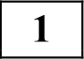 На счёте Олиного мобильного телефона был 61 рубль, а после разговора с Игорем осталось 46 рублей. Сколько минут длился разговор с Игорем, если одна минута разговора стоит 2 рубля 50 копеек?
Ответ:
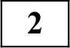 На рисунке жирными точками показана среднесуточная температура воздуха в Бресте каждый день с 6 по 19 июля 1981 года. По горизонтали указываются числа месяца, по вертикали— температура в градусах Цельсия. Для
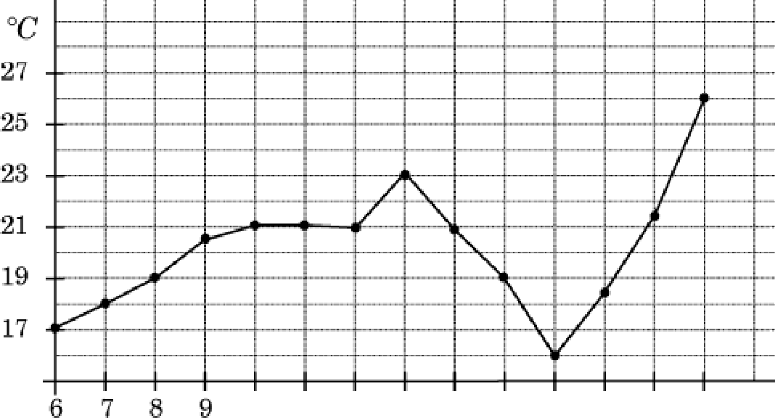
наглядности жирные точки соединены линией. Определите по рисунку разность между наибольшей и наименьшей среднесуточными температурами за указанный период. Ответ дайте в градусах Цельсия.

10 11 12 lfi 14 15 16 17 18 19
июль 1981 г.
Ответ:
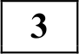 На клетчатой бумаге с размером клетки 1 х 1 изображён треугольник ABC .
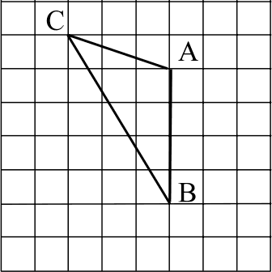
Найдите длину его средней линии, параллельной стороне AB .
Ответ:

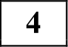 Фабрика выпускает сумки. В среднем на 118 качественных сумок приходится
2 сумки, имеющие скрытые дефекты. Найдите вероятность того, что
выбранная в магазине сумка окажется с дефектами. Результат округлите до
GOTЫX.

Ответ:

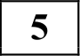
Найдите корень уравнения 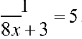 Ответ:
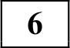 В треугольнике ABC известно, что ЛС ——24, BC ——10, угол С равен 90° .
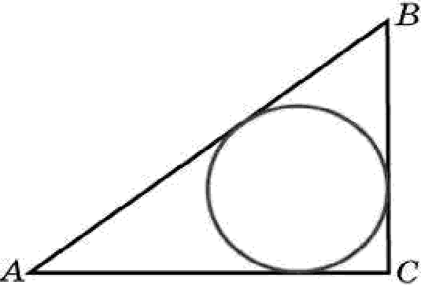
Найдите радиус вписанной окружности.
Ответ:

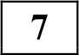 На рисунке изображён график функции у = f( х) , определённой на
интервале ( 9; 8) . Сколько из отмеченных точек х, , • 2 4 5 › 6' ‘7' x8 принадлежат промежуткам убывания функции?

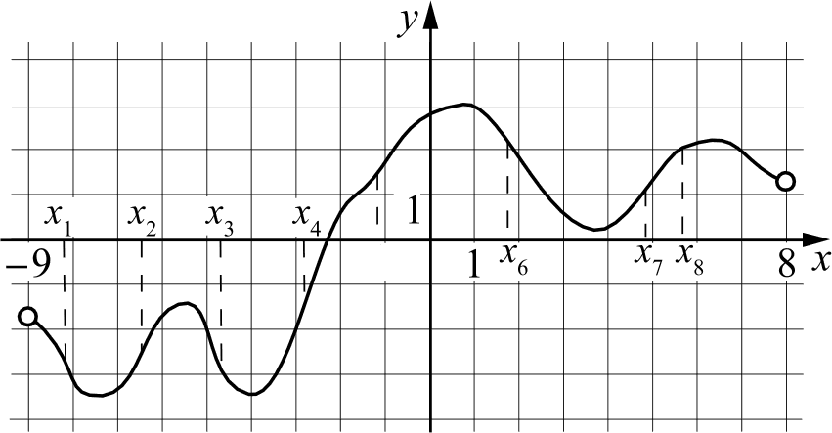
0

Ответ:

В прямоугольном параллелепипеде ABCDA В С D известны длины рёбер: AB ——2, AD ——24, ЛЛ, ——32. Найдите площадь сечения параллелепипеда плоскостью, проходящей через точки А , В п Co.
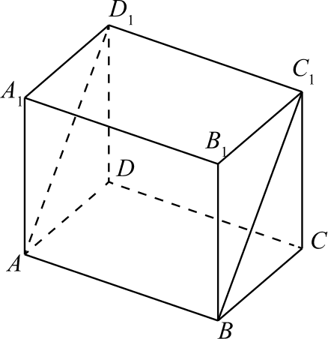
Ответ:

Часть 2
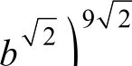
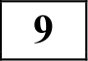 Найдите значение выражения 6 при b —— 8.
Ответ:

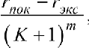
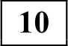 Рейтинг Л интернет-магазина вычисляется по формуле Л = rnoк

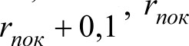
где т —— 0, 023

— средняя оценка магазина покупателями, г„

оценка магазина, данная экспертами, К число покупателей, оценивших магазин. Найдите рейтинг интернет-магазина, если число покупателей, оценивших магазин, равно 15, их средняя оценка равна 0,5, а оценка экспертов равна 0,42.
Ответ:
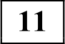 Два гонщика участвуют в гонках. Им предстоит проехать 60 кругов по кольцевой трассе протяжённостью 5 км. Оба гонщика стартовали одно- временно, а на финиш первый пришёл раньше второго на 30 минут. Чему равнялась средняя скорость второго гонщика, если известно, что первый
гонщик в первый раз обогнал второго на круг через 10 минут? Ответ дайте в км/ч.
Ответ:

Найдите наименьшее значение функции —3s’ — 20х + 12 на отрезке [—4; 0]. Ответ:
Для записи решений и ответов на задания 13—19 используйте отдельный лист. Запишите сначала номер выполняемого задания (13, 14 и т. д.), а затем полное оdоснованное решение и ответ. Ответъі записывайте чётко и разборчиво.
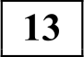 а) Решите уравнение 5siп х — 3 = 0 .
5cos х — 4
6) Найдите все корни этого уравнения, принадлежащие отрезку 0; 2
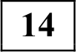 На ребре W, прямоугольного параллелепипеда ЛВСDЛ,В,С D взята точка Л так, что Л,б : ЛЛ ——1: 2, на ребре BB, — точка F так, что B,F :ТВ ——1 : 5, а точка Г— середина ребра В,С,. Известно, что AB —— 2, AD —— 6 , ЛЛl = 6.
а) Докажите, что плоскость EFT проходит через вершину D .
б) Найдите угол между плоскостью EFT н плоскостью АА В,.

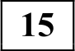
Решите неравенство
4s 4 — 4x 3 + т' + 2x 3 — 7x' + 5x + I< о
—2x' + 5x — 2

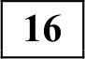 Точки Р, Q, W делят стороны выпуклого четырёхугольника ABCD в отно- шении АР : PB ——CQ : QB ——CW : WD ——3 : 4, радиус окружности, описанной
около треугольника РQW, равен 10, РQ ——16, QY —— 12, угол PWQ острый.
а) Докажите, что треугольник РQW прямоугольный. б) Найдите площадь четырёхугольника ABCD .

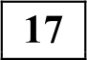 По вкладу «А» банк в конце каждого года планирует увеличивать на 10 % сумму, имеющуюся на вкладе в начале года, а по вкладу «Б» — увеличивать
эту сумму на 9 % в первый год и на одинаковое целое число п процентов и за второй, и за третий годы. Найдите наименьшее значение п , при котором за три года хранения вклад «Б» окажется выгоднее вклада «А» при одинаковых суммах первоначальных взносов.

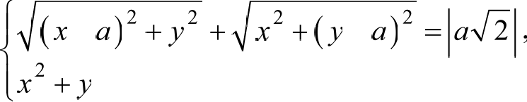
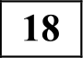 Найдите все значения параметра а , при каждом из которых система

' 18
имеет единственное решение.

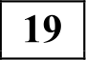 Будем называть четырёхзначное число очень счастливым, если все цифры в его десятичной записи различны, а сумма первых двух из этих цифр равна сумме последних двух из них. Например, очень счастливым является число
3140.
а) Существуют ли двадцать последовательных четырёхзначных чисел, среди которых нет ни одного очень счастливого числа?
б) Может ли разность двух очень счастливых четырёхзначных чисел равняться 2016?
в) Найдите наименьшее нечётное число, для которого не существует кратного ему очень счастливого четырёхзначного числа.

Вариант 5
Часть 1
Ответов к каждому из заданий 1—12 является конечная десятичная дрожь, уелое чисто или последовательность цифр. Запишите ответы к заданиям в поле ответа в тексте работы.

Флакон шампуня стоит 160 рублей. Какое наибольшее количество флаконов можно купить на 1200 рублей во время распродажи, когда скидка составляет 35 %?
Ответ:

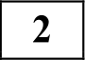 На рисунке жирными точками показана цена нефти на момент закрытия биржевых торгов во все рабочие дни с 4 по 19 апреля 2002 года. По
горизонтали указываются числа месяца, по вертикали— цена барреля нефти в долларах США. Для наглядности жирные точки на рисунке соединены линией. Определите по рисунку наибольшую цену нефти на момент закрытия торгов в указанный период (в долларах США за баррель).

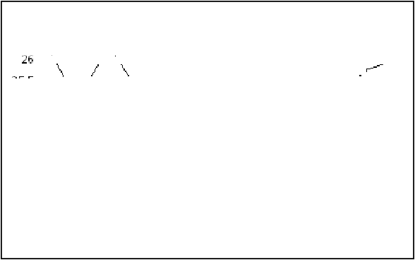
7

4 5 G S 1'.' 11 12 15 1°o 17 1G 1S

Ответ:

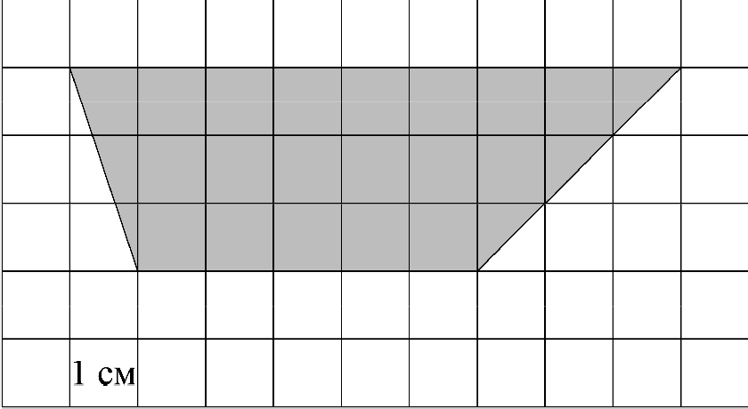
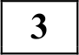 Найдите площадь трапеции, изображённой на клетчатой бумаге с размером клетки 1 см х 1 см (см. рис.). Ответ дайте в квадратных сантиметрах.
Ответ:

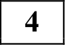 В группе туристов 32 человека. Их вертолётом в несколько приёмов забрасывают в труднодоступный район по 4 человека за рейс. Порядок, в котором вертолёт перевозит туристов, случаен. Найдите вероятность того, что турист К. полетит пятым рейсом вертолёта.
Ответ:

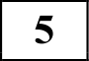
Найдите корень уравнения
2 1
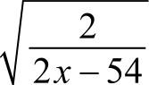
2< — 54 3

Ответ:

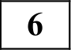 Сторона AB треугольника ABC равна 37. Противолежащий ей угол С равен 150° . Найдите радиус окружности, описанной около этого треугольника.
Ответ:

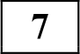 На рисунке изображён график функции у = f'( х) — производной функции
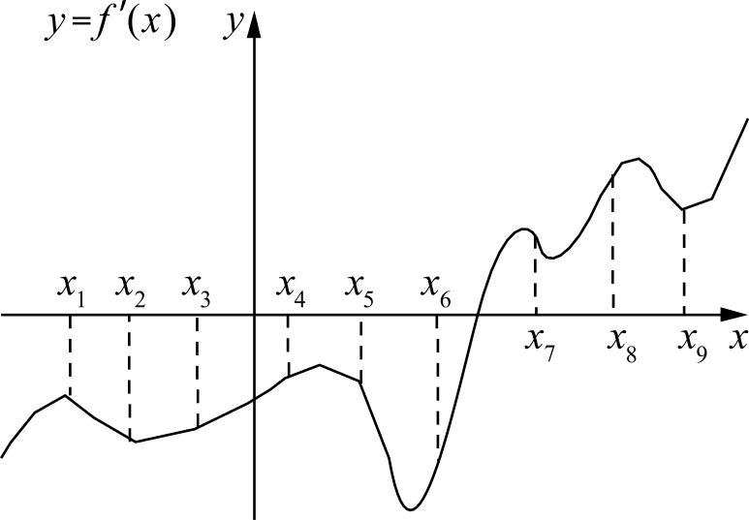
f( х) . На оси абсцисс отмечены девять точек: х, , x2 4 ‘5 › ‘6› 7› 8 › z9 . Сколько из этих точек лежит на промежутках возрастания функции f( х)?
Ответ:

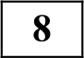 В правильной четырёхугольной пирамиде SABCD точка О — центр основания, S — вершина, SO = 24, SD ——26 . Найдите длину отрезка AC .
Ответ:

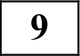
Найдите значение выражения
Часть 2
8 6,4
16 4,05

Ответ:

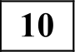 Высота над землёй подброшенного вверх мяча меняется по закону
b(/) ——1,8 + 10/ — 5/ 2 , где h высота в метрах, / время в секундах,
прошедшее с момента броска. Какое время мяч будет находиться на высоте не менее 5 метров? Ответ дайте в секундах.

Ответ:

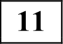 От пристани А к пристани В, расстояние между которыми равно 154 км, отправился с постоянной скоростью первый теплоход, а через 3 часа после этого следом за ним со скоростью, на 3 км/ч большей, отправился второй. Найдите скорость первого теплохода, если в пункт В оба теплохода прибыли
одновременно. Ответ дайте в км/ч. Ответ:
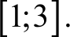
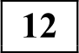 Найдите наибольшее значение функции у = (х 2) 2 (х — 4) + 5 на отрезке Ответ:
Для записи решений и ответов на задания 13—19 используйте отдельный лист. Запишите сначала номер выполняемого задания (13, 14 и т. д.), а затем полное оdоснованное решение и ответ. Ответъі записывайте чётко и разборчиво.

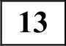
а) Решите уравнение
2cos 2 х — cosx
log 4 (sin )
о

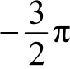
б) Найдите все корни этого уравнения, принадлежащие отрезку —3s;

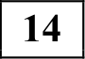 Дана правильная треугольная призма ABCA,B,С, , у которой сторона основания равна 2, а боковое ребро равно 3. Через точки А , С, и середину Т ребра А,В, проведена плоскость.
а) Докажите, что сечение призмы указанной плоскостью является прямо-
БОЛЬНЫМ T]ЭeЩOЛЪHИKOM.
6) Найдите угол между плоскостью сечения и плоскостью ABC .

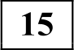
Решите нера

3" — 5-4
2(т+1)
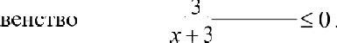
1 -1

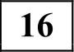 Дана трапеция ABCD с основаниями AD и BC . Диагональ BD разбивает её на два равнобедренных треугольника с основаниями AD н CD .
а) Докажите, что луч AC — биссектриса угла BAD .
б) Найдите CD , если известны диагонали трапеции: AC ——12 и BD ——6,5.

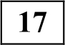 По бизнес-плану предполагается вложить в четырёхлетний проект целое число миллионов рублей. Но итогам каждого года планируется прирост средств вкладчика на 20 % по сравнению с началом года. Начисленные
проценты остаются вложенными в проект. Кроме этого, сразу после начислений процентов нужны дополнительные вложения: по 20 миллионов рублей в первый и второй годы, а также по 10 миллионов в третий и четвёртый годы. Найдите наименьший размер первоначальных вложений, при котором они за два года станут больше 100 миллионов, а за четыре года станут больше 170 миллионов рублей.

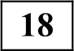 Найдите все значения параметра а, при каждом из которых система ( 5 ) 2 + ( — 3 )'— 9$$(< — 2) 2 + ( + 1)' 0,
у = их + а + 3
не имеет решений.

1 Возрастающие арифметические прогрессии п, , п , ..., а , ... и
b, , b , ..., bp , ... состоят из натуральных чисел.

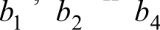
а) Существуют ли такие прогрессии, для которых натуральные числа?
ау, а •4

- различные

6) Существуют ли такие прогрессии, для которых п b И a4
1 2 b4
различные натуральные числа?

в) Какое наименьшее значение может принимать дробь

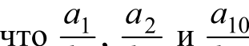 — различные натуральные числа?
b b2 b, 0
а 2 , еслииЗвестно,
bz

Вариант 6
Часть 1
Ответов к каждому из заданий 1—12 является конечная десятичная дрожь, уелое чисто или последовательность цифр. Запишите ответы к заданиям в поле ответа в тексте работы.
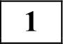 Флакон шампуня стоит 150 рублей. Какое наибольшее количество флаконов можно купить на 800 рублей во время распродажи, когда скидка составляет 25 %?
Ответ:
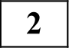 На рисунке жирными точками показана среднемесячная температура воздуха за каждый месяц 1920 года. По горизонтали указываются месяцы, по вертикали — температура в градусах Цельсия. Для наглядности жирные
точки соединены линией. Определите по рисунку, какой была наибольшая среднемесячная температура в Сочи в 1920 году. Ответ дайте в градусах Цельсия.

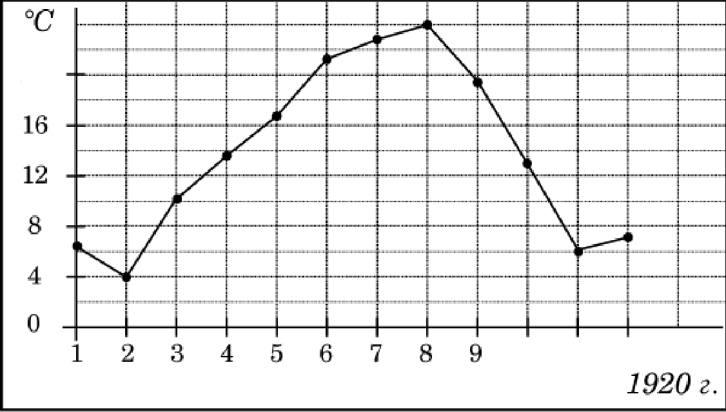
20

10 11 12

Ответ:

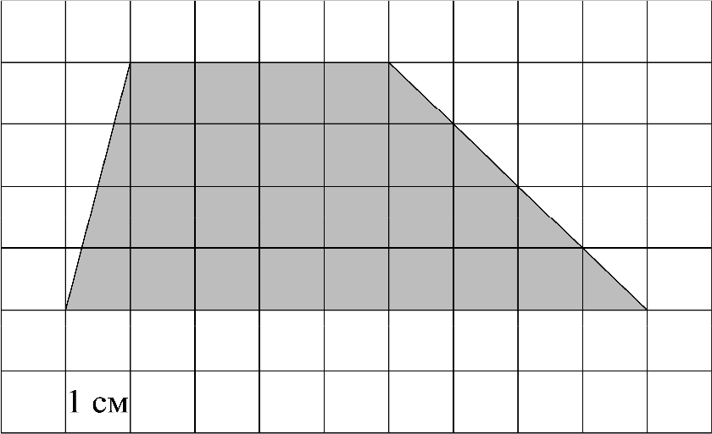
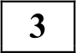 Найдите площадь трапеции, изображённой на клетчатой бумаге с размером клетки 1 см х 1 см (см. рис.). Ответ дайте в квадратных сантиметрах.
Ответ:
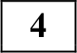 В группе туристов 30 человек. Их вертолётом в несколько приёмов забрасывают в труднодоступный район по 3 человека за рейс. Норядок, в котором вертолёт перевозит туристов, случаен. Найдите вероятность того, что турист Н. полетит четвёртым рейсом вертолёта.
Ответ:

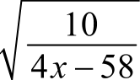
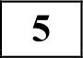 Найдите корень уравнеНИя 1 0 = —
4x — 58 7
Ответ:

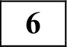 Сторона AB треугольника ABC равна 42. Нротиволежащий ей угол С равен 150° . Найдите радиус окружности, описанной около этого треугольника.

Ответ:

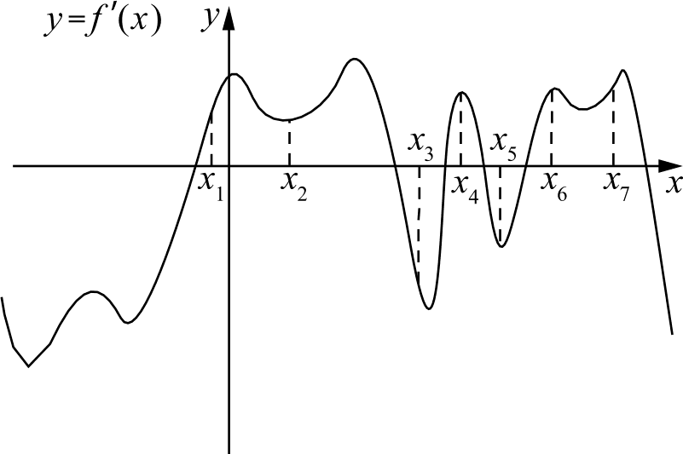
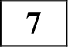 На рисунке изображён график функции у = f’( х) — производной функции f(х) . На оси абсцисс отмечены семь точек: х 2 •› 4 5 › ‘6› ‘7 Сколько из этих точек лежит на промежутках возрастания функции f(х)?

Ответ:

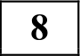 В правильной четырёхугольной пирамиде SABCD точка О— центр основания, S — вершина, TO = 48, SB ——60. Найдите длину отрезка BD .

Ответ:

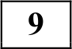
Найдите значение выражения

7 6,4
492
Часть 2

’

Ответ:

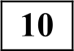 Высота над землёй подброшенного вверх мяча меняется по закону b(/) ——1 + 12/ — 5/' , где h — высота в метрах, t — время в секундах, прошедшее с момента броска. Какое время мяч будет находиться на высоте
не менее 5 метров? Ответ дайте в секундах.

Ответ:

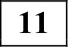 От пристани А к пристани В, расстояние между которыми равно 192 км, отправился с постоянной скоростью первый теплоход, а через 4 часа после этого следом за ним со скоростью, на 4 км/ч большей, отправился второй.
Найдите скорость первого теплохода, если в пункт В оба теплохода прибыли одновременно. Ответ дайте в км/ч.

Ответ:

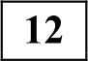 Найдите наименьшее значение функции у (х + 3)a (х + 5) 1 на отрезке [—4;—1] .

Ответ:
Для записи решений и ответов на задания 13—19 используйте отдельный лист. Запишите сначала номер въіполняемого задания (13, 14 и т. д.), а затем полное оdоснованное решение и ответ. Ответы записъівайте чётко и разборчиво.

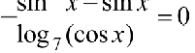
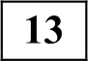
а) Решите уравнение 2
2
6) Найдите все корни этого уравнения, принадлежащие отрезку —5п; — 7
2

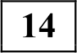 Дана правильная треугольная призма ABCA, BeС, , у которой сторона основания равна 4, а боковое ребро равно 3. Через точки А , С, и середину Т
ребра А,В, проведена плоскость.
а) Докажите, что сечение призмы указанной плоскостью является прямо-
ЩОЛЬН ЫМ T]Эe ГОЛЬНИКОМ .
б) Найдите угол между плоскостью сечения и плоскостью ABC .

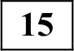 Решите неравенство
5 2т+1 — 75 0, 2"
+ 2
—10 0.

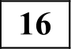 Дана трапеция ABCD с основаниями AD и BC . Диагональ BD разбивает её на два равнобедренных треугольника с основаниями AD и CD .
а) Докажите, что луч AC— биссектриса угла BAD .
6) Найдите CD , если известны диагонали трапеции: AC ——15 и BD ——8,5.

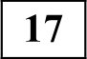 По бизнес-плану предполагается вложить в четырёхлетний проект целое число миллионов рублей. По итогам каждого года планируется прирост средств вкладчика на 20 % по сравнению с началом года. Начисленные проценты остаются вложенными в проект. Кроме этого, сразу после
начислений процентов нужны дополнительные вложения: по 20 миллионов рублей в первый и второй годы, а также по 10 миллионов в третий и четвёртый годы. Найдите наименьший размер первоначальных вложений, при котором они за два года станут больше 125 миллионов, а за четыре года станут больше 200 миллионов рублей.

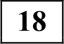
Найдите все значения параметра а, при каждом из которых система

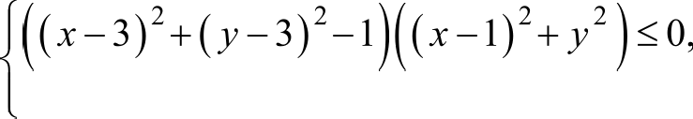
у — 2 = ах
не имеет решений.

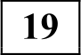 Возрастающие арифметические прогрессии at , at , ..., а , ... и
be , b2 , ..., b , ... состоят из натуральных чисел.
а) Существуют ли такие прогрессии, для которых а,Ь, + а jb ——Зп Ь .
6) Существуют ли такие прогрессии, для которых а,b,+ 2п 4 b4 = Зп Ь ?
в) Какое наибольшее значение может принимать произведение а jb , если
а b + 2n 4 b4 й 300 ?

32

Вариант 7
Часть 1
Ответом к каждому из заданий 1—12 является конечная десятичная дробь, целое число нян последовательность цифр. Запишите ответы к заданиям в поле ответа в тексте работы.
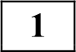 Стоимость проездного билета на месяц составляет 800 рублей, а стоимость билета на одну поездку — 22 рубля. Аня купила проездной и сделала за месяц 45 поездок. На сколько рублей больше она бы потратила, если бы
покупала билеты на одну поездку? Ответ:
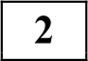 На рисунке жирными точками показано суточное количество осадков, выпадавших в Мурманске с 7 по 22 ноября 1995 года. По горизонтали указываются числа месяца, по вертикали — количество осадков, выпавших в соответствующий день, в миллиметрах. Для наглядности жирные точки на
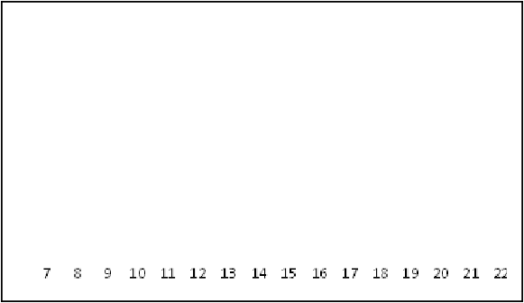
рисунке соединены линией. Определите по рисунку, какое наибольшее количество осадков выпадало в период с 7 по 14 ноября. Ответ укажите в миллиметрах.

Ответ:

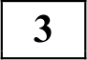 Найдите площадь треугольника, вершины которого имеют координаты (1;7), (9;7), (1;9).
Ответ:
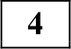 На олимпиаде по математике 400 участников разместили в трёх аудиториях. В первых двух удалось разместить по 120 человек, оставшихся перевели в запасную аудиторию в другом корпусе. Найдите вероятность того, что случайно выбранный участник писал олимпиаду в запасной аудитории.
Ответ:

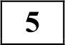
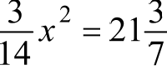
Решите уравнение Если уравнение имеет более одного корня,
в ответе запишите больший из корней. Ответ:
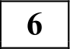 В треугольнике ABC угол С равен 90° , СИ — высота, угол А равен 30° ,
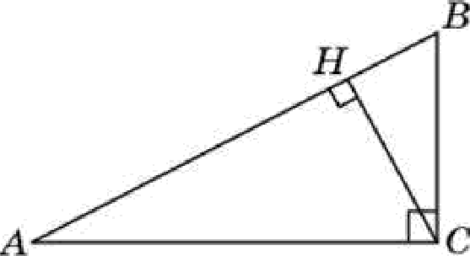
AB ——86. Найдите АН .
Ответ:

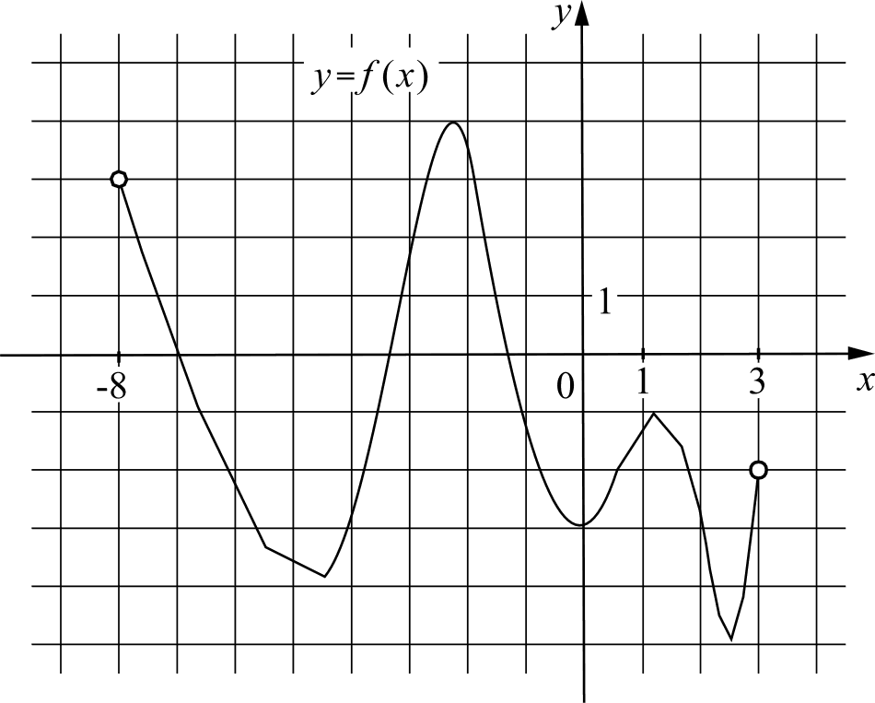
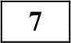 На рисунке изображён график функции у= f(х), определённой на интервале (—8;3) . Найдите количество точек, в которых касательная к графику функции параллельна прямой у = 18.
Ответ:
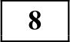 В правильной шестиугольной призме ЛВСDЛFЛ В С D Л f, все рёбра равны 14a . Найдите расстояние между точками С и F .

Ответ:

34

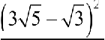
Часть 2

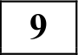
Найдите значение выражения

8 — 1

Ответ:

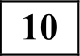 После дождя уровень воды в колодце может повыситься. Мальчик измеряет время t падения небольших камешков в колодец и рассчитывает расстояние

до воды по формуле h —— 5/ 2, где —h
расстояние в метрах,—/
время падения

в секундах. До дождя время падения камешков составляло 0,8 с. На сколько должен подняться уровень воды после дождя, чтобы измеряемое время изменилось на 0,1 с? Ответ выразите в метрах.

Ответ:

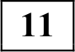 На изготовление 72 деталей первый рабочий тратит на 6 часов меньше, чем второй рабочий на изготовление 108 таких же деталей. Известно, что первый рабочий за час делает на 3 детали больше, чем второй. Сколько деталей за час делает второй рабочий?

Ответ:

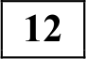 Найдите точку максимума функции у = т' — 147a + ll .

Ответ:
Для записи решений и ответов на задания 13—19 используйте отдельный чист. Запишите сначала ножер выполняемоzо задания (13, 14 и т. д.), а затем полное обоснованное решение и ответ. Ответы записывайте чётко и разdорчиво.

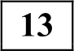 а) Решите уравнение -8 16°П' ‘ — -2
4“'" = 63 .

6) Найдите все корни этого уравнения, принадлежащие отрезк 7<

2

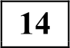 В основании правильной треугольной пирамиды ABCD лежит треугольник ABC со стороной, равной 6. Боковое ребро пирамиды равно 5. На ребре AD отмечена точка Т так, что AT : TD —— 2 : 1. Через точку Т параллельно прямым AC п BD проведена плоскость.
а) Докажите, что сечение пирамиды указанной плоскостью является прямоугольником.
6) Найдите площадь сечения.

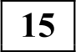 Решите неравенство ( 5 — 2s) log g2 +4 з( 1) > 0
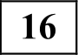 Диагонали равнобедренной трапеции ABCD с основаниями BC н AD
перпендикулярны. Окружность с диаметром AD пересекает боковую
сторону CD в точке М , а окружность с диаметром CD пересекает основание AD в точке N . Отрезки АМ и CN пересекаются в точке Р .
а) Докажите, что в четырёхугольник ABCP можно вписать окружность.
6) Найдите радиус этой окружности, если BC ——7, AD —— 17.

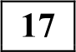 Планируется выдать льготный кредит на целое число миллионов рублей на пять лет. В середине каждого года действия кредита долг заёмщика возрастает на 20 % по сравнению с началом года. В конце 1-ro, 2-гo и 3-го
годов заёмщик выплачивает только проценты по кредиту, оставляя долг неизменно равным первоначальному. В конце 4-го и 5-гo годов заёмщик выплачивает одинаковые суммы, погашая весь долг полностью. Найдите наибольший размер кредита, при котором общая сумма выплат заёмщика будет меньше 7 млн рублей.

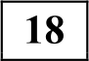 Найдите все значения параметра а, при каждом из которых система
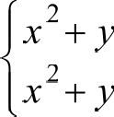
2 — 2( х — у) а = 9 — 6s — п 2 ,
' + 2( 3< + 4 ) ——1 — 2п — 243 2
не имеет решений.

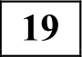 Известно, что а, b, с и d — попарно различные положительные двузначные числа.
а) Может ли выполняться равенство 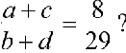
б) Может ли дробь b + d быть в ll раз меньше, чем сумма + d
в) Какое наименьшее значение может принимать дробь b + d , если п > ЗЬ н

с > 7d ?

Вариант 8
Часть 1
Ответом к каждому из заданий 1—12 является конечная десятичная дробь, целое число нян последовательность цифр. Запишите ответы к заданиям в поле ответа в тексте работы.
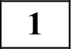 Стоимость проездного билета на месяц составляет 750 рублей, а стоимость билета на одну поездку— 19 рублей. Аня купила проездной и сделала за месяц 45 поездок. На сколько рублей больше она бы потратила, если бы
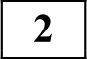
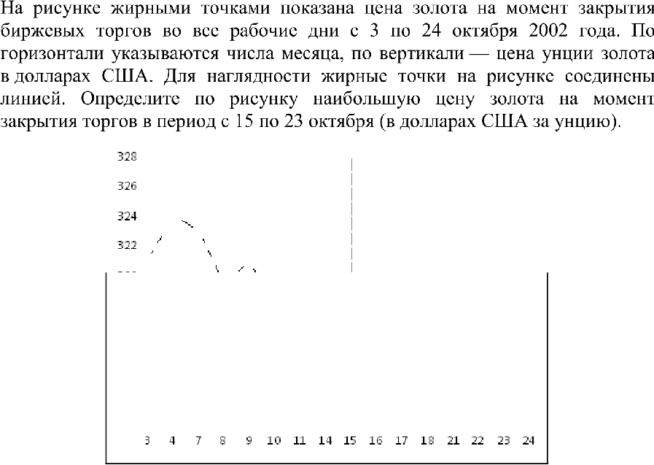
покупала билеты на одну поездку? Ответ:

Ответ:

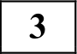 Найдите площадь треугольника, вершины которого имеют координаты (1;2), (3;2), (1;5).

Ответ:

На олимпиаде по социологии 400 участников разместили в трёх аудиториях. В первых двух удалось разместить по 110 человек, оставшихся перевели в запасную аудиторию в другом корпусе. Найдите вероятность того, что
случайно выбранный участник писал олимпиаду в запасной аудитории. Ответ:

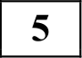
Решите уравнение
4 z 1

9 4

Если уравнение имеет более одного корня,

в ответе запишите меньший из корней. Ответ:
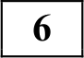 В треугольнике ABC угол С равен 90° , СИ — высота, угол А равен 30° ,
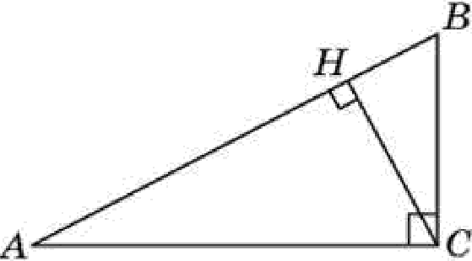
AB ——42. Найдите АН.
Ответ:

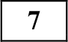 На рисунке изображён график функции Ј = Ј(х), определённой на интервале (—1;l3) . Найдите количество точек, в которых касательная к графику функции параллельна прямой у = —10.

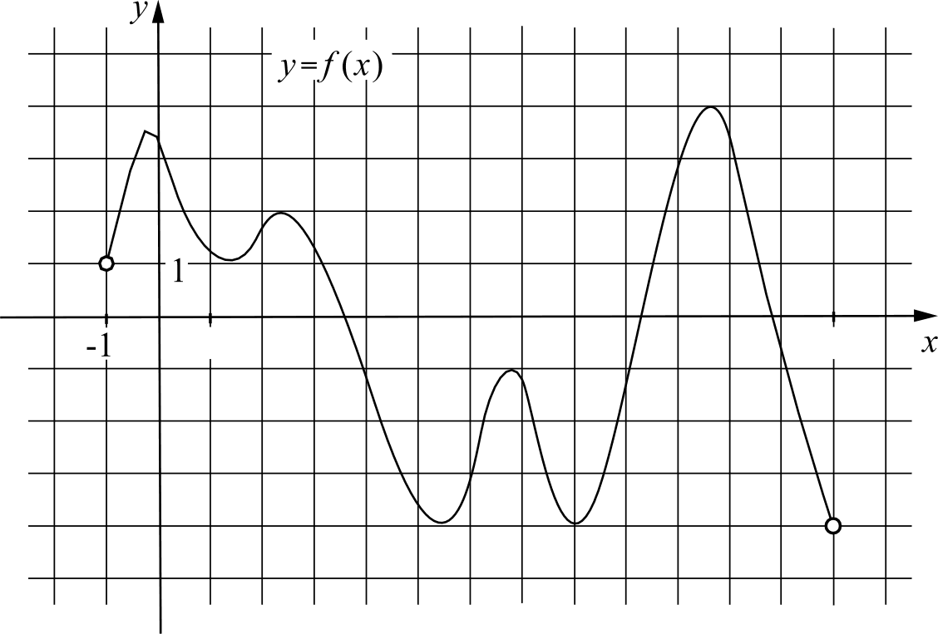
0 1 13

Ответ:

В правильной шестиугольной призме ABCDEFA, В,С D,Е F, все рёбра равны
315 . Найдите расстояние между точками В и Л.

Ответ:

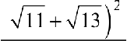
Часть 2

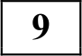 Найдите значение выражения '

12 + 143

Ответ:

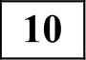 После дождя уровень воды в колодце может повыситься. Мальчик измеряет время / падения небольших камешков в колодец и рассчитывает расстояние
до воды по формуле h ——5t’ , где h — расстояние в метрах, t — время падения в секундах. До дождя время падения камешков составляло 1,4 с. На сколько должен подняться уровень воды после дождя, чтобы измеряемое время изменилось на 0,2 с? Ответ выразите в метрах.

Ответ:

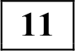 На изготовление 99 деталей первый рабочий тратит на 2 часа меньше, чем второй рабочий на изготовление 110 таких же деталей. Известно, что первый рабочий за час делает на 1 деталь больше, чем второй. Сколько деталей за час делает второй рабочий?

Ответ:

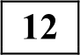 Найдите точку максимума функции у = х’ — l08x + 11.

Ответ:

Для записи решений и ответов на задания 13—19 используйте отдельный чист. Запишите сначала нoжep выполняемого задания (13, 14 и т. д.), а затем полное обоснованное решение и ответ. Ответы записывайте чётко и разdорчиво.

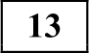 а) Решите уравнение 4 16 sin' х — 6 4 cos 2 х = 29.
6) Найдите все корни этого уравнения, принадлежащие отрезк 2

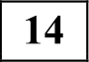 В основании правильной треугольной пирамиды ABCD лежит треугольник ABC со стороной, равной 5. Боковое ребро пирамиды равно 9. На ребре AD отмечена точка Т так, что AT : TD —— I : 2. Через точку Т параллельно прямым AC п BD проведена плоскость.
а) Докажите, что сечение пирамиды указанной плоскостью является прямоугольником.
б) Найдите площадь сечения.

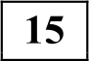 Решите неравенство (7 — 2x) log g,+6.—8 (• — 2) й 0.

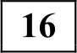 Диагонали равнобедренной трапеции ABCD с основаниями BC н AD перпендикулярны. Окружность с диаметром AD пересекает боковую сторону CD в точке М , а окружность с диаметром CD пересекает основание AD в точке N . Отрезки АМ и CN пересекаются в точке Р .
а) Докажите, что в четырёхугольник ABCP можно вписать окружность.
6) Найдите радиус этой окружности, если BC —— 7, AD ——23.

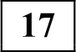 Планируется выдать льготный кредит на целое число миллионов рублей на пять лет. В середине каждого года действия кредита долг заёмщика возрастает на 10 % по сравнению с началом года. В конце 1-ro, 2-гo и 3-го
годов заёмщик выплачивает только проценты по кредиту, оставляя долг неизменно равным первоначальному. В конце 4-го и 5-гo годов заёмщик выплачивает одинаковые суммы, погашая весь долг полностью. Найдите наибольший размер кредита, при котором общая сумма выплат заёмщика будет меньше 6 млн рублей.

1 Найдите все значения параметра п, при каждом из которых система
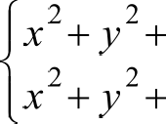
2(у — х) а ——1 + 2s — п 2 ,
2(т — у) а ——1 — 2s — п
не имеет решений.

Известно, что а, b, с н d попарно различные положительные двузначные числа.
а) Может ли выполняться равенство 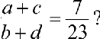
б) Может ли дробь b+ d быть в 12 раз меньше, чем сумма + d
в) Какое наименьшее значение может принимать дробь b+ d , если п > 4b н
с > 8d ?

Вариант 9
Часть 1
Ответом к каждому из заданий 1—12 является конечная десятичная дробь, целое чисто нли последовательность цифр. Запишите ответы к заданиям в поле ответа в тексте работы.
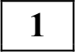 Показания счётчика электроэнергии 1 февраля составляли 71 181 Вт- ч, а I марта— 71 326 Вт ч. Сколько нужно заплатить за электроэнергию
за февраль, если 1 кВт- ч электроэнергии стоит 5 рублей 20 копеек? Ответ дайте в рублях.

Ответ:

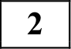 На рисунке жирными точками показано суточное количество осадков, выпадавших в Томске с 8 по 24 января 2005 года. Но горизонтали указываются числа месяца, по вертикали — количество осадков, выпавших в соответствующий день, в миллиметрах. Для наглядности жирные точки на
рисунке соединены линией. Определите по рисунку, какого числа за данный период впервые выпало ровно 1,5 миллиметра осадков.

Ответ:

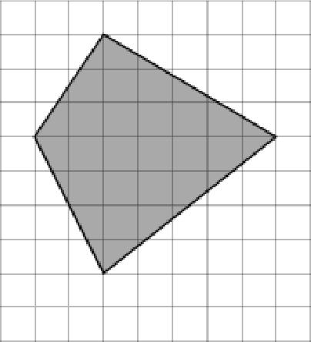
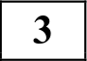 Найдите площадь четырёхугольника, изображён- ного на клетчатой бумаге с размером клетки 1 х 1 .

Ответ:

На конференцию приехали 6 учёных из Швейцарии, 3 из Болгарии и 6 из Австрии. Каждый из них делает на конференции один доклад. Порядок докладов определяется жеребьёвкой. Найдите вероятность того, что третьим окажется доклад учёного из Болгарии.

Ответ:

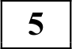
Найдите корень уравнения
3 1
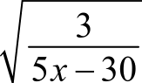
5x — 30 5

Ответ:

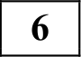 Основания равнобедренной трапеции равны 43 и 7. Высота трапеции равна 27. Найдите тангенс острого угла трапеции.

Ответ:

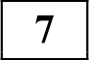 Прямая у = —Зх + 8 параллельна касательной к графику функции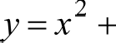 7s — 6. Найдите абсциссу точки касания.

Ответ:

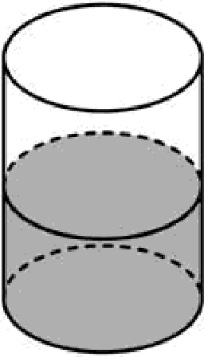
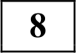 В цилиндрический сосуд налили 2200 см воды. Уровень жидкости оказался равным 16 см. В воду полностью погрузили деталь. При этом уровень жидкости в сосуде поднялся на 6 см. Чему равен
объём детали? Ответ выразите в см и
Ответ:

Часть 2
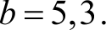
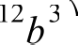
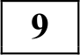
Найдите значение выражения 17n"b’ — 5a 4b 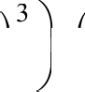: 4a при п ———2,8 и Ответ:
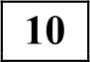 Некоторая компания продаёт свою продукцию по цене р ——600 py6. за единицу, переменные текущие затраты на производство одной единицы продукции составляют v = 400 py6., постоянные расходы предприятия f ——600 000 py6. в месяц. Месячная прибыль предприятия (в рублях)
вычисляется по формуле n(g) g(р — v) — f , где g (единиц продукции) месячный объём производства. Определите значение g, при котором месячная прибыль предприятия будет равна 500 000 py6.

Ответ:

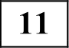 Пристани А и В расположены на озере, расстояние между ними равно 234 км. Баржа отправилась с постоянной скоростью из А в В. На следующий день после прибытия она отправилась обратно со скоростью на 4 км/ч
больше прежней, сделав по пути остановку на 8 часов. В результате она затратила на обратный путь столько же времени, сколько на путь из А в В. Найдите скорость баржи на пути из А в В. Ответ дайте в км/ч.

Ответ:

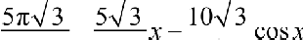
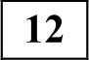 Найдите наименьшее значение функции у = 8 + на отрезке 0;2

Ответ:

18 3 3

Для записи решений и ответов на задания 13—19 используйте отдельный лист. Запишите сначала номер въіполняемого задан ля (13, 14 и т. д.), а затем полное оdоснованное решение и ответ. Ответы записъівайте чётко и разdорчиво.

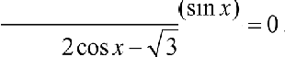
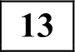
а) Решите уравнение 1 g (siп х) + log 2
‘
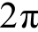
б) Найдите все корни этого уравнения, принадлежащие отрезк 2

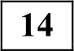 В одном основании прямого кругового цилиндра с высотой 3 и радиусом основания 8 проведена хорда AB , равная радиусу основания, а в другом его
основании проведён диаметр CD , перпендикулярный AB . Построено сечение ABNM , проходящее через прямую AB перпендикулярно прямой CD так, что точка С и центр основания цилиндра, в котором проведён диаметр CD, лежат с одной стороны от сечения.
а) Докажите, что диагонали этого сечения равны между собой. б) Найдите объём пирамиды CABNM .

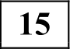
Решите неравенство
35 "' — 5 "' —-5 7"' + 5 > о.
2""' + 1

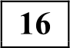 Прямая, проходящая через вершину В прямоугольника ABCD перпенди- кулярно диагонали AC , пересекает сторону AD в точке М , равноудалённой
от вершин В н D .
а) Докажите, что XABM —— XDBC ——30° .
б) Найдите расстояние от центра прямоугольника до прямой CM , если
BC —— 9.

1 У фермера есть два поля, каждое площадью 8 гектаров. На каждом поле можно выращивать картофель и свёклу, поля можно делить между этими культурами в любой пропорции. Урожайность картофеля на первом поле составляет 350 ц/га, а на втором — 200 ц/га. Урожайность свёклы на первом поле составляет 250 ц/га, а на втором — 300 ц/га.
Фермер может продавать картофель по цене 2500 руб. за центнер, а свёклу— по цене 3000 py6. за центнер. Какой наибольший доход может получить фермер?

Найдите все значения а , при которых уравнение
(2s + а + 1 + tg х)' = (2s + п — 1 — tg х)' имеет единственное решение на отрезке — 2 2
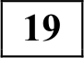 Конечная возрастающая последовательность at , а , . . ., а состоит из п й 3 различных натуральных чисел, причём при всех натуральных k < п — 2
выполнено равенство 4п¿+ ——7п¿+, — Зп¿ .
а) Приведите пример такой последовательности при п = 5 .
6) Может ли в такой последовательности при некотором п й 3 выполняться равенство а ——432 — Зп, ?
в) Какое наименьшее значение может принимать а, , если а ——527 ?

Вариант 10
Ответом к каждому из заданий 1—12 является конечная десятичная дробь, целое число нли последовательность цифр. Запишите ответы к заданияж в поле ответа в тексте работы.

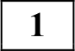 Показания счётчика электроэнергии I августа составляли 43 364 кВт ч, а 1 сентября — 43 544 кВт ч. Сколько нужно заплатить за электроэнергию
за август, если 1 кВт- ч электроэнергии стоит 5 рублей 10 копеек? Ответ дайте в рублях.

Ответ:

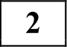 На рисунке жирными точками показано суточное количество осадков, выпавших в Мурманске с 7 по 22 ноября 1995 года. По горизонтали указываются числа месяца, по вертикали — количество осадков, выпавших в соответствующий день, в миллиметрах. Для наглядности жирные точки на
рисунке соединены линией. Определите по рисунку, в какой день за данный период впервые выпало ровно 0,5 миллиметров осадков.

Ответ:
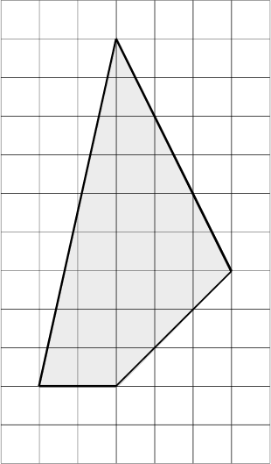
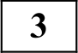 Найдите площадь четырёхугольника, изображённого на клетчатой бумаге с размером клетки 1 х 1.

Ответ:

На конференцию приехали 5 учёных из Австрии, 4 из Германии и 6 из Сербии. Каждый из них делает на конференции один доклад. Порядок докладов определяется жеребьёвкой. Найдите вероятность того, что десятым окажется доклад учёного из Сербии.

Ответ:

Найдите корень уравнения
7

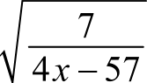
4. s7 '3

Ответ:

Основания равнобедренной трапеции равны 43 и 23. Высота трапеции равна 20. Найдите тангенс острого угла трапеции.

Ответ:

Прямая у = 3s + 7 параллельна касательной к графику функции
у —— х 2 — 5s + 4. Найдите абсциссу точки касания. Ответ:
В цилиндрический сосуд налили 1800 см воды. Уровень жидкости оказался равным 12 см. В воду полностью погрузили деталь. При этом уровень жидкости в сосуде поднялся на 2 см. Чему равен
объём детали? Ответ выразите в см и
Ответ:

Часть 2

Найдите значение выражения 16п -' b’ —(6 4 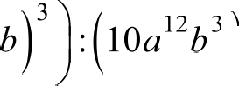 при п ———1,9
и b ——4,8.

Ответ:

Некоторая компания продаёт свою продукцию по цене р ——500 py6. за единицу, переменные текущие затраты на производство одной единицы продукции составляют v = 300 py6., постоянные расходы предприятия f ——700 000 py6. в месяц. Месячная прибыль предприятия (в рублях)
вычисляется по формуле n(g) g(р — v) — f , где g (единиц продукции) месячный объём производства. Определите значение g, при котором месячная прибыль предприятия будет равна 500 000 py6.

Ответ:

Пристани А и В расположены на озере, расстояние между ними равно 280 км. Баржа отправилась с постоянной скоростью из А в В. На следующий день после прибытия она отправилась обратно со скоростью на 4 км/ч
больше прежней, сделав по пути остановку на 8 часов. В результате она затратила на обратный путь столько же времени, сколько на путь из А в В. Найдите скорость баржи на пути из А в В. Ответ дайте в км/ч.

Ответ:

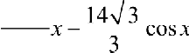
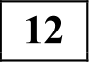 Найдите наименьшее значение функции
у = 1 + 7 п _ 7
i
18 3
на отрезке 0; 2
Ответ:

Для записи решений и ответов на задания 13—19 используйте отдельный лист. Запишите сначала номер выполняежого задания (13, 14 и т. д.), а затем полное оdоснованное решение и ответ. Ответъі записывайте чётко и разборчиво.

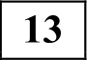
а) Решите уравнение
log (sin х) + log
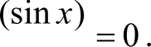
2 cos х + 3

б) Найдите все корни этого уравнения, принадлежащие отрезку 0; 2

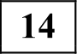 В одном основании прямого кругового цилиндра с высотой 9 и радиусом основания 2 проведена хорда AB , равная радиусу основания, а в другом его основании проведён диаметр CD , перпендикулярный AB . Построено сечение ABNM, проходящее через прямую AB перпендикулярно прямой
CD так, что точка С п центр основания цилиндра, в котором проведён диаметр CD, лежат с одной стороны от сечения.
а) Докажите, что диагонали этого сечения равны между собой.
6) Найдите объём пирамиды CABNM .

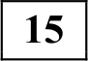
Решите неравенство
3'" 2° — 2 — 8 3'"' +8 о
2“ — 2

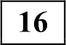 Прямая, проходящая через вершину В прямоугольника ABCD перпенди- кулярно диагонали AC , пересекает сторону AD в точке М, равноудалённой от вершин В п D .
а) Докажите, что лучи BM п BD делят угол ABC на три равные части.
б) Найдите расстояние от центра прямоугольника до прямой CM, если
BC —— 62 .

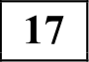 У фермера есть два поля, каждое площадью 15 гектаров. На каждом поле можно выращивать картофель и свёклу, поля можно делить между этими
культурами в любой пропорции. Урожайность картофеля на первом поле составляет 400 ц/га, а на втором — 300 ц/га. Урожайность свёклы на первом поле составляет 250 ц/га, а на втором — 400 ц/га.
Фермер может продавать картофель по цене 2000 py6. за центнер, а свёклу по цене 3000 руб. за центнер. Какой наибольший доход может получить фермер?

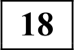
Найдите все значения а + Ј ко$ pь)$ ( внен е
2 a , „+ ) 2
имеет единственное решение на отрезке [0; п] .

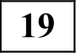 Возрастающие арифметические прогрессии а, ,a2 , ... и b, ,b2 , ... состоят из
натуральных чисел.
а) Приведите пример таких прогрессий, для которых а b + 2п3Ь3 ——4a 2 b .
6) Существуют ли такие прогрессии, для которых 2s, b + п4 b4' ‘2 b ?
в) Какое наибольшее значение может принимать произведение a2b2 , если 2п b + п4 b4 й 210 ?

Вариант 11
Часть 1
Ответом к каждому из заданий 1—12 является конечная десятичная дробь, целое чисто нли последовательность цифр. Запишите ответы к заданияж в поле ответа в тексте работы.

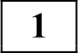 Для покраски I кв. м потолка требуется 160 г краски. Краска продаётся в банках по 2,5 кг. Какое наименьшее количество банок краски нужно купить для покраски потолка площадью 45 кв. м?

Ответ:

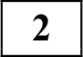 На рисунке жирными точками показана цена золота на момент закрытия биржевых торгов во все рабочие дни с 11 по 27 июля 2000 года. По горизонтали указываются числа месяца, по вертикали — цена унции золота в долларах США. Для наглядности жирные точки на рисунке
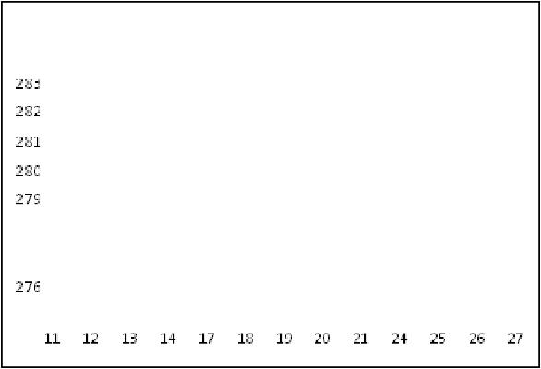
соединены линией. Определите по рисунку наименьшую цену золота на момент закрытия торгов в указанный период (в долларах США за унцию).

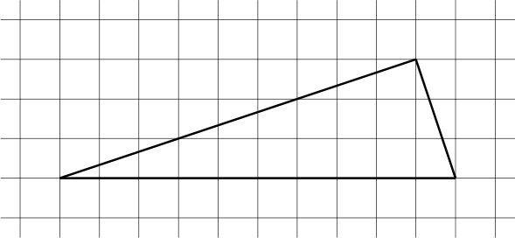
Ответ: 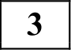 На клетчатой бумаге с размером клетки
1 х 1 изображён прямоугольный треуголь-
ник. Найдите радиус окружности, описан- ной около этого треугольника.

Ответ:

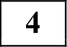 Из множества натуральных чисел от 58 до 82 наудачу выбирают одно число.
Какова вероятность того, что оно делится на 6?

Ответ:

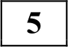 Найдите корень уравнения х = 6 —15
— 2
Если уравнение имеет более одного корня, в ответе укажите больший из них. Ответ:
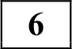 Основания прямоугольной трапеции равны 14 и 18. Её площадь равна 64.
Найдите острый угол этой трапеции. Ответ дайте в градусах.

Ответ:

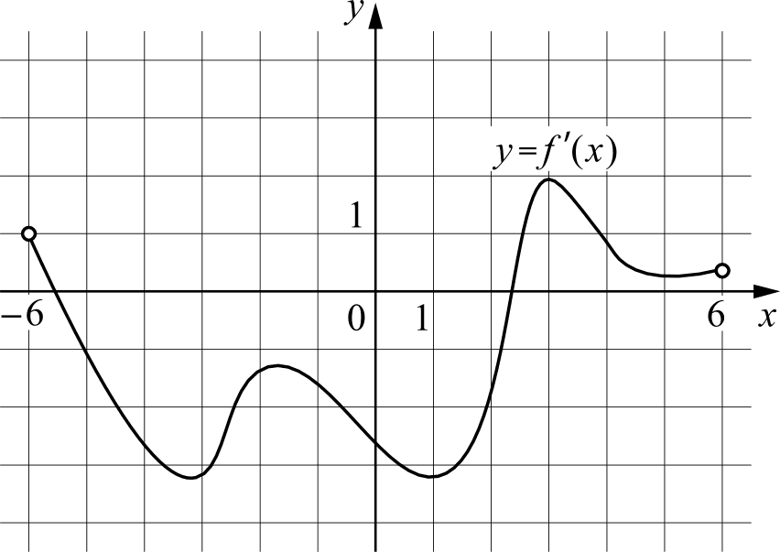
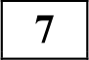 На рисунке изображён график функции у —— f"(х) производной функции f(х), определённой на интервале (—6; 6) . В какой точке отрезка [—5; —1] функция f(х) принимает наибольшее значение?

Ответ:

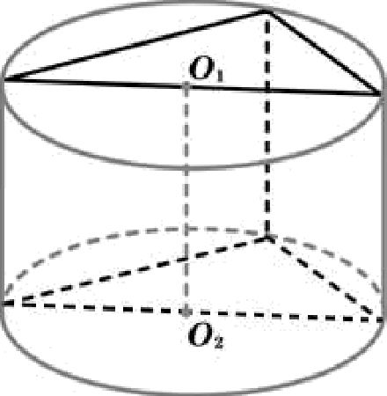
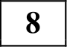 В основании прямой призмы лежит прямоугольный треугольник с катетами 7 и 8.
Боковые рёбра призмы равны . Найдите
объём цилиндра, описанного около этой призмы.

Ответ:

Часть 2

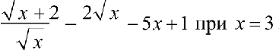
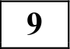
Найдите значение выражения

Ответ:

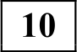 Для нагревательного элемента некоторого прибора экспериментально была получена зависимость температуры (в Кельвинах) от времени работы:
Т(t) To + bt + at , где t время в минутах, Г = 1350 К, п ———7,5 К/мин', b ——105 К/мин. Известно, что при температуре нагревательного элемента выше 1650 К прибор может испортиться, поэтому его нужно отключить. Найдите, через сколько минут после начала работы температура достигнет критического значения 1650 К.

Ответ:

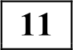 В четверг акции компании подорожали на некоторое число процентов, а в пятницу подешевели на то же самое число процентов. В результате они стали стоить на 81 % дешевле, чем при открытии торгов в четверг.
На сколько процентов подорожали акции компании в четверг? Ответ:
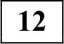 Найдите точку максимума функции у = х' — 75a + 14.

Ответ:

54

Для записи решений и ответов на задания 13—19 используйте отдельный лист. Запишите сначала номер выполняежого задания (13, 14 и т. д.), а затем полное оdоснованное решение и ответ. Ответъі записывайте чётко и разборчиво.

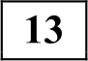 а) Решите уравнение + ' + 2 = 0.
COS .У siп 2 + х
6) Найдите все корни этого уравнения, принадлежащие отрезК 30
’ 2

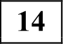 Отрезок AB — диаметр верхнего основания цилиндра, CD — диаметр нижнего, причём отрезки AB и CD не лежат на параллельных прямых.
а) Докажите, что у тетраэдра ABCD скрещивающиеся рёбра попарно равны.
6) Найдите объём этого тетраэдра, если AC —— 6, AD ——8, а радиус цилиндра равен 3.

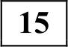 Решите неравенство log 49 ( + 4) + lOg ,2+ $g+$ 6 ' 4’

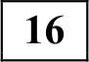 и е
ЛB и CC вто чках С, в ,

/ етс ё
В
и С треугольника ABC и пересекает

6 у д:::и ЛВ

бу в аслт е д и льнр
с‘ $ др
к у ности, если

че ы х льника Вив и са
ь треугольника AB в пять раз меньше площади

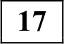 В июле 2016 года планируется взять кредит в банке на три года в размере N млн рублей, где S— целое число. Условия его возврата таковы:
— каждый январь долг увеличивается на 15 % по сравнению с концом предыдущего года;
с февраля по июнь каждого года необходимо выплатить одним платежом
часть долга;
в июле каждого года долг должен составлять часть кредита в соответствии со следующей таблицей.

Месяц и год | Июль 2016 | Июль 2017 | Июль 2018 | Июль 2019
Долг  (в млн рублей) | § | 0,85 | 0,31 | 0

Найдите наибольшее значение 5 , при котором каждая из выплат будет
меньше 4 млн рублей.

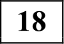 Найдите все значения п , при которых уравнение
(2x + In(x + 2п))' = (2s — ln(x + 2п))' имеет единственный корень на отрезке [0; 1] .

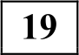 На доске были написаны несколько целых чисел. Несколько раз с доски стирали по два числа, разность которых делится на 5.
а) Может ли сумма всех оставшихся на доске чисел равняться 38, если изначально по одному разу были написаны все натуральные числа от 11 до 22 включительно?
6) Может ли на доске остаться ровно два числа, произведение которых оканчивается на цифру 4, если изначально по одному разу были написаны квадраты натуральных чисел от 63 до 96 включительно?
в) Пусть известно, что на доске осталось ровно два числа, а изначально по одному разу были написаны квадраты натуральных чисел от 63 до 96 включительно. Какое наибольшее значение может получиться, если поделить одно из оставшихся чисел на второе из них?

Вариант 12
Часть 1
Ответом к каждому из заданий 1—12 является конечная десятичная дробь, целое чисто нли последовательность цифр. Запишите ответы к заданияж в поле ответа в тексте работы.

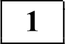 Для покраски I кв. м потолка требуется 130 г краски. Краска продаётся в банках по 1,5 кг. Какое наименьшее количество банок краски нужно купить для покраски потолка площадью 52 кв. м?
Ответ:

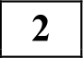 На диаграмме показано количество выплавляемой меди в 10 странах мира в 2006 году. По горизонтали указываются страны, по вертикали
количество выплавляемой меди (в тысячах тонн). Среди представленных стран первое место по выплавке меди занимали США, десятое место— Казахстан. Какое место занимает Нольша?

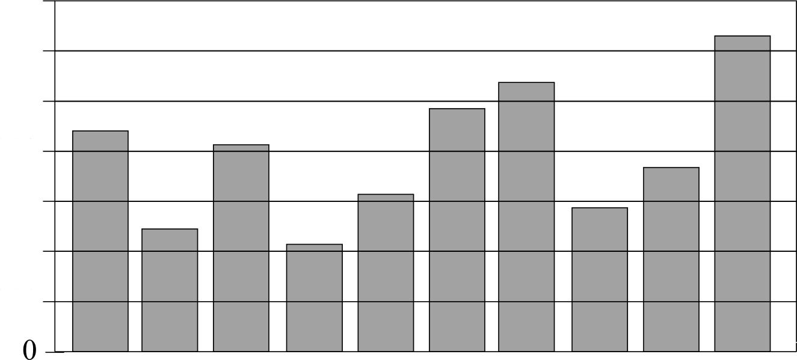
1400
1200
1000
800

600
400
200

Ответ:

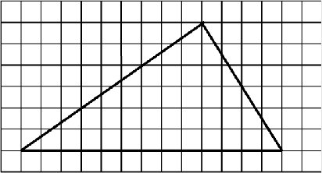
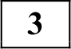 На клетчатой бумаге с размером клетки lx 1 изображён прямоугольный треугольник.
Найдите радиус окружности, описанной около этого треугольника.

Ответ:

Из множества натуральных чисел от 53 до 64 наудачу выбирают одно число.
Какова вероятность того, что оно делится на 4?

Ответ:

Найдите корень уравнения х = —6x + 1
х — 6
Если уравнение имеет более одного корня, в ответе укажите меньший из них. Ответ:
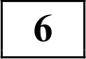 Основания прямоугольной трапеции равны 4 и 10. Её площадь равна 42.
Найдите острый угол этой трапеции. Ответ дайте в градусах.

Ответ:

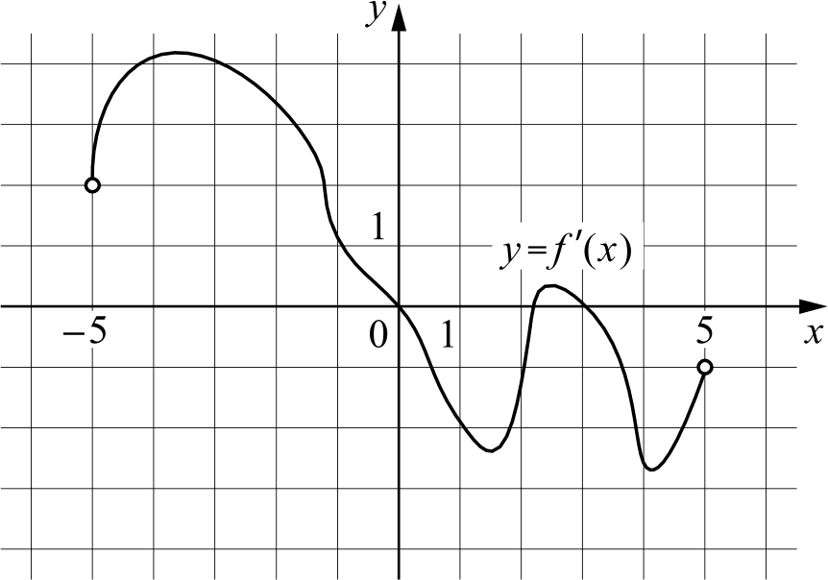
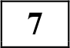 На рисунке изображён график функции у = f"(х) производной функции f(х), определённой на интервале (—5; 5) . В какой точке отрезка [—4; —1] функция f(х) принимает наибольшее значение?

Ответ:

В основании прямой призмы лежит прямоугольный треугольник с катетами 6 и 7.
Боковые рёбра призмы равны 8 . Найдите
объём цилиндра, описанного около этой призмы.

Ответ:

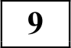 Найдите значение выражения

Часть 2
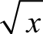
— 7 + 7 + 5s — 2 при х = 3 .

Ответ:

Для нагревательного элемента некоторого прибора экспериментально была получена зависимость температуры (в Кельвинах) от времени работы:
Т(t) To + bt + at , где / время в минутах, Г = 1300 К, а —— —5 К/мин', b —— 75 К/мин. Известно, что при температуре нагревательного элемента свыше 1550 К прибор может испортиться, поэтому его нужно отключить. Найдите, через сколько минут после начала работы температура достигнет критического значения 1550 К.

Ответ:

В среду акции компании подорожали на некоторое число процентов, а в четверг подешевели на то же самое число процентов. В результате они стали стоить на 64 % дешевле, чем при открытии торгов в среду. На сколько
процентов подорожали акции компании в среду? Ответ:
Найдите точку максимума функции у = х' — 48a + 19.

Ответ:

Для записи решений и ответов на задания 13—19 используйте отдельный лист. Запишите сначала номер выпояняемого задания (13, 14 и т. д.), а затем полное оdоснованное решение и ответ. Ответъі записывайте чётко и разборчиво.

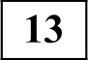 а) Решите уравнение
1
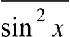
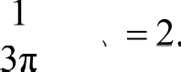
cos 2 — х

6) Найдите все корни этого уравнения, принадлежащие отрезку 5п
2

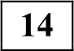 Отрезок AB — диаметр верхнего основания цилиндра, CD — диаметр нижнего, причём отрезки AB н CD не лежат на параллельных прямых.
а) Докажите, что у тетраэдра ABCD скрещивающиеся рёбра попарно равны.
6) Найдите объём этого тетраэдра, если AC —— 7, AD —— 6, а радиус цилиндра равен 2,5.

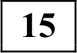
Решите неравенство log 36( + 5) + lOg ,2+ oх+25 $ 2 '
' 4

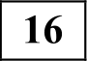 Окружность проходит через вершины В п С треугольника ABC п пересекает
AB п AC в точках Co » В соответственно.
а) Докажите, что треугольник ABC подобен треугольнику AB
6) Вычислите длину стороны В Co и радиус данной окружности, если
НA ——120°, BC —— 107 и площадь треугольника AB С в три раза меньше площади четырёхугольника BCB Co

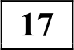 В июле 2016 года планируется взять кредит в банке на три года в размере N млн рублей, где N — целое число. Условия его возврата таковы:
— каждый январь долг увеличивается на 30 % по сравнению с концом предыдущего года;
с февраля по июнь каждого года необходимо выплатить одним платежом часть долга;
в июле каждого года долг должен составлять часть кредита в соответствии со следующей таблицей.

Месяц и год | Июль 2016 | Июль 2017 | Июль 2018 | Июль 2019
Долг  (в млн рублей) | у | 0, 65 | 0, 255 | 0
Найдите наибольшее значение 5 , при котором каждая из выплат будет меньше 5 млн рублей.

Найдите все значения п , при которых уравнение
( х + In(x + а)) 2 —— (х ln(x + а)) 2
имеет единственное решение на отрезке [0; 1].

На доске были написаны несколько целых чисел. Несколько раз с доски стирали по два числа, разность которых делится на 5.
а) Может ли сумма всех оставшихся на доске чисел равняться 34, если изначально по одному разу были написаны все натуральные числа от 9 до 20 включительно?
6) Может ли на доске остаться ровно два числа, произведение которых оканчивается на цифру 1, если изначально по одному разу были написаны квадраты натуральных чисел от 59 до 92 включительно?
в) Пусть известно, что на доске осталось ровно два числа, а изначально по одному разу были написаны квадраты натуральных чисел от 59 до 92 включительно. Какое наибольшее значение может получиться, если поделить одно из оставшихся чисел на второе из них?

Ответы к заданиям

№ задания | Вариант 1 | Вариант 2 | Вариант 3
I | 8 | 9 | 22
2 | 23 | 12 000 | 20
3 | 3 | 4 | 3
4 | 0,25 | 0,25 | 0,09
5 | — 2 | 1,5 | — 0,5
6 | 2 | 9 | 6
7 | 40 | 36 | 4
8 | 6 | 5 | 30
9 | 45,08 | — 7 | 0,25
10 | 12,5 | 37,5 | 0,8
I i | 90 | 54 | 80
12 | 4,5 | 2,5 | 7

I\fя задания | Вариант 4 | Вариант 5 | Вариант 6
1 | 6 | 11 | 7
2 | 10 | 26,5 | 24
3 | 2 | 2 I | 26
4 | 0,02 | 0,125 | 0,1
5 | — 0,35 | 36 | 137
6 | 4 | 37 | 42
7 | 3 | 3 | 5
8 | 80 | 20 | 72
9 | 64 | 8 | 49
10 | 0,48 | 1,2 | 1,6
11 | 120 | 11 | 12
12 | 12 | 5 | —1

Ответы к заданиям

Ј'я задания | Вариант 7 | Вариант 8 | Вариант 9
1 | 190 | 105 | 754
2 | 4 | 315 | 9
3 | 8 | 3 | 24,5
4 | 0,4 | 0,45 | 0,2
5 | 10 | —0,75 | 21
6 | 64,5 | 31,5 | 1,5
7 | 5 | 7 | —5
8 | 70 | 155 | 825
9 | 6 | 2 | —27
10 | 0,75 | 2,6 | 5500
11 | 9 | 10 | 9
12 | —7 | —6 | 3

№ задания | Вариант 10 | Вариант 11 | Вариант 12
1 | 918 | 3 | 5
2 | 14 | 277 | 8
3 | 22,5 | 5 | 6,5
4 | 0,4 | 0,16 | 0,25
5 | 30 | 5 | —1
6 | 2 | 45 | 45
7 | 4 | —5 | —1
8 | 300 | 282,5 | 170
9 | —20 | —13 | 14
10 | 6000 | 4 | 5
11 | 10 | 90 | 80
12 | 4 | —5 | ——4

Критерии оценивания заданий с развёрнутым ответом
Вариант 1

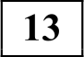 а) Решите уравнение (3tg'x 1) —5 cos х = 0.
б) Найдите все корни этого уравнения, принадлежащие отрезку ——2 ; — 2s

Решение.
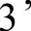
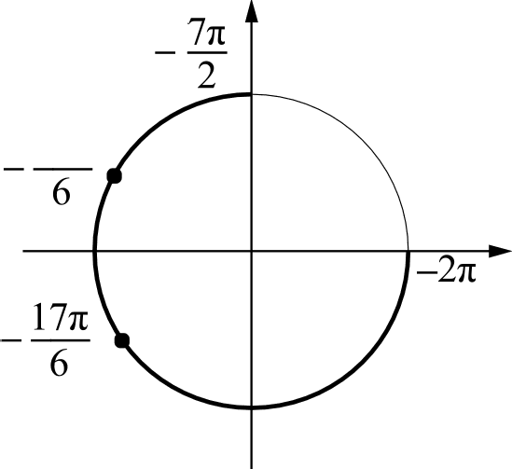
а) Имеем 3tg 2x 1) —5 cos о: t* '* 1

сон х < 0,
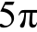
откуда 6 2пп или — 6 + 2пп , пе Z .

193

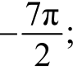
6) Корни, принадлежащие отрезку
—2z ,

отберём с помощью единичной окружности.

Получаем —19a
И —17a

6 6
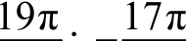
Отбор корней может быть обоснован и любым другим способом: с помощью графика, решения двойных неравенств и т. п.

Ответ: а)
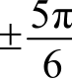 + 2пп, nе Z ; 6) — 6 6

Содержание критерия | Баллы
Обоснованно получены верные ответы в обоих пунктах | 2
Обоснованно получен верный ответ в пункте а или в пункте 6.  ИЛИ  Получен неверный ответ из-за вычислительной ошибки, но при этом имеется верная последовательность всех шагов решения | 1
Решение не соответствует ни одному из критериев, перечисленных выше | 0
Максимальный балл | 2

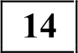 В основании прямой треугольной призмы ABCA,В,С, лежит равнобедренный ( AB —— BC) треугольник ABC . Точки К н М— середины рёбер А,В, н AC соответственно.
а) Докажите, что КМ —— KB .
6) Найдите угол между прямой КМ и плоскостью ABBl , если AB —— 8,
AC = 6 и W = 3.

Вариант 1

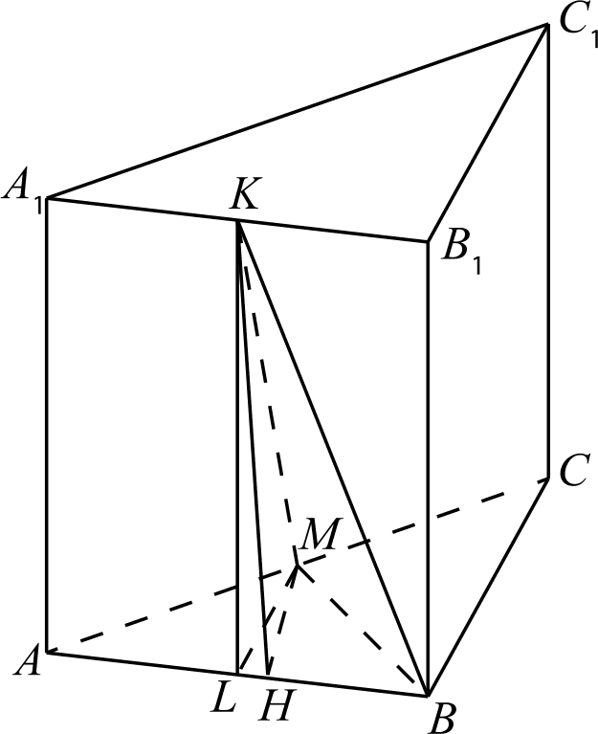
Решение.
а) Пусть L — середина ребра AB . Треугольник AMB прямоугольный, поэтому его медиана LM равна половине гипотенузы и равна LB . УІз равенства треугольников KLM н KLB следует, что КМ —— KB .
6) Пусть Ю/ — высота в треугольнике AMB . Имеем 1 AB и MH BB , следовательно, 1 ABB,, угол HKM искомый. Вычисляя двумя способами площадь треугольника AMB , получим AB —— МА - MB,
МА- MB 3 8' — 32 35

откуда MH ——
AB 8 ' 8
ПОЭТОМ

Ответ: 6)
HM HM 35 31
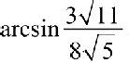
КМ з2+ 42 40 85

Содержание критерия | Баллы
Имеется верное доказательство утверждения пункта а, и обосно-  ванно получен верный ответ в пункте б | 2
Имеется верное доказательство утверждения пункта а.  ИЛИ  Обоснованно получен верный ответ в пункте б | 1
Решение не соответствует ни одному из критериев, перечис-  ленных выше | 0
Макси.палиниій балл | 2

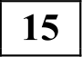 Решите неравенство

Решение.
Преобразуем неравенство:

15 — 3"' — 5 ”' + 15 о.
— 2 + 2

15 — 3"" — 5"' + 15 > о:
—х 2 + 2x
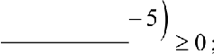
$5 — 3$$ 3
х( 2 — х)

0 < т й log, 3,
log 5 й х < 2.

Ответ: х е (0;log, 3 , log, 3; 2).

Содержание критерия | Баллы
Обоснованно получен верный ответ | 2
Решение содержит вычислительную ошибку, возможно, приведшую  к неверному ответу, но при этом имеется верная последовательность всех шагов решения | 1
Решение не соответствует ни одному из критериев, перечисленных  выше | 0
Максимальный балл | 2

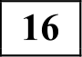 Окружность проходит через вершины В и С треугольника ABC и пересекает
AB н AC в точках Co » В соответственно.
а) Докажите, что треугольник ABC подобен треугольнику AB
6) Вычислите длину стороны BC и радиус данной окружности, если Х A——45°, Be - 6 и площадь треугольника ЛВ C, в восемь раз меньше площади четырёхугольника BCB С .

Решение.
а) Заметим, что BABYС + ZС В,С ——180°. Четырёхугольник BCB,С, вписан в окружность, поэтому ЛClBC -г ЛClB С ——180°. Значит,
BABY С, —— ЛС BC —— XABC .
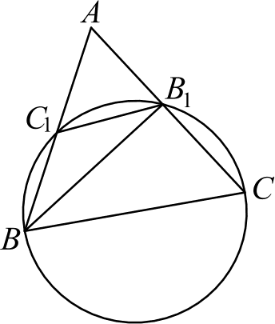
Следовательно, треугольники ABC и AB С подобны по двум углам.
6) Площадь треугольника AB,С в восемь раз меньше площади четырёхугольника BCB,С, , поэтому площадь треугольника ABC в девять раз больше площади треугольника AB,С, п коэффициент подобия этих треугольников равен 3. Отсюда следует, что BC —— ЗВ,C ——18.
Пусть ЛВ = т , тогда AB —— 3s . Найдём BB по теореме косинусов:
BB,’ —— х’+ 9x'— бт т cos 45° = т 2 $10 32 .

Следовательно,

BB, —— х—

10332 .

Теперь по теореме синусов из треугольника ABB, получаем

AB BB
siп ЛЛВ,В siп ЛЛ ’
sin ZAB,В —— AB SlП

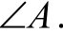
Но siп XAB,В ——sin ЛBBl С, поскольку синусы смежных углов равны. Получаем
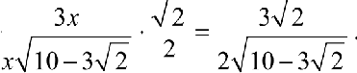
AB siп =
BB,

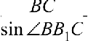
Теперь находим радиус окружности, описанной около треугольника BB С .

2Л =
=6—
20362; Л = 3—
20362.

Ответ: 6) 18; 3—20362.

Содержание критерия |  |  |  |  | Баллы
Имеется верное доказательство утверждения пункта а, и  обоснованно получен верный ответ в пункте б |  |  |  |  | 3
Получен обоснованный ответ в пункте 6.  ИЛи  Имеется верное доказательство утверждения пункта а, п при обоснованном решении пункта 6 получен неверный ответ из-за арифметической ошибки |  |  |  |  | 2
Имеется верное доказательство утверждения пункта а.  Нри обоснованном решении пункта б получен неверный ответ из- за вычислительной ошибки.  НЛи  Обоснованно получен верный ответ в пункте б с использованием утверждения пункта а, при этом пункт а не выполнен |  |  |  |  | 1
Решение не соответствует  перечисленных выше | ни | одному | из | критериев, | 0
Максимальный балл |  |  |  |  | 3

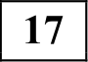 По бизнес-плану четырёхлетний проект предполагает начальное вложение 12 млн рублей. Но итогам каждого года планируется прирост вложенных средств на 15 % по сравнению с началом года. Начисленные проценты остаются вложенными в проект. Кроме этого, сразу после начислений
процентов нужны дополнительные вложения: целое число п млн рублей в конце первого и второго года, а также целое число ш млн рублей в конце третьего и четвёртого года. Найдите наименьшее значение п , при котором первоначальные вложения за два года как минимум удвоятся, и наименьшее такое значение ш , что при найденном ранее значении п первоначальные вложения за четыре года как минимум утроятся.

Решение.
К началу второго года получится 1,1-5 12 + п , а к началу третьего года 1,15 1,15 -12 + 2,15п млн вложений.
По условию 15,87 + 2,15a й 24. Наименьшее целое решение этого неравенства — п = 4.
При найденном значении п к началу 4-гo года имеем 1,1-5 24,47 + m млн вло-
жений, а в конце проекта— 1,15 1,15 24, 47 + 2,l5m ——1,3225 24, 47 + 2,15tn .
Из условия следует, что 1,3225 24, 47 + 2,15a > 36, то есть
32,361575 + 2,l5m > 36 ;
значит, 2,l5m > 3, 638425 ; m > 3, 638425
2,15
Наименьшее целое решение этого неравенства — ш = 2 . Ответ: 4 и 2 млн py6.
Содержание критерия |  |  |  |  | Баллы
Обоснованно получен верный ответ |  |  |  |  | 3
Верно построена математическая модель, решение сведено  к исследованию этой модели, получен неверный ответ из-за вычислительной ошибки |  |  |  |  | 2
Верно построена математическая модель и решение сведено  к исследованию этой модели, при этом решение не завершено или имеется верный ответ без обоснования |  |  |  |  | 1
Решение не соответствует  перечисленных выше | ни | одному | из | критериев, | 0
Максимальный балл |  |  |  |  | 3

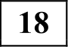 Найдите все значения параметра а, при каждом из которых множество значений функции у = 5п —15х + ах содержит отрезок [0;1].
х' — 2лг + п' + 25

Решение.
Запишем функцию в виде 5s —(15 — а)х
' (х — п)' + 25

Если при некоторых

значениях а существуют такие числа х , х, , что выполняются равенства

5п — (15 — п)• 5п — (15 — п)х т
(х — п)' + 25 (z, — а)’ + 25
жать множеству значений данной функции.
отрезок [0; 1] будет принадле-

Первое уравнение: 0= ’ a
(15 — п)х
(15 — а)х ——5a . Уравнение имеет

(* — а) + 25
решение при любом а / 15.
5s — (15 — 2 2

Второе уравнение:
(х — а)
" ; х
+ 25
+ 3(5 — а)х + а
— 5a + 25 = 0 .

Уравнение имеет решения тогда и только тогда, когда его дискриминант неотрицателен: D ——9(5 — а) 2 — 4(n' — 5 а + 25) й 0 ; 5(a 2 —14a + 25) й 0;
ра — 7 + 26 $$ п — 7 — 26 й 0 . Решение этого неравенства: —m; 7 — 26$ ,
$7 + 26; + m Следовательно, условию задачи удовлетворяют все
значения а, принадлежащие множеству —m; 7 — 26$ , $7 + 26;15 , (15; + ‹ю) , и только они.
Ответ: —m; 7 — 26$ , $7 + 26;15 , (15; + m) .

Содержание критерия | Баллы
Обоснованно получен верный ответ | 4
С помощью верного рассуждения получено множество значений а,  отличающееся от искомого конечным числом точек | 3
С помощью верного рассуждения получены все граничные точки  искомого множества значений а | 2
Верно найдена хотя бы одна граничная точка искомого множества  значений а | 1
Решение не соответствует ни одному из критериев, перечисленных  выше | 0
Максимальный балл | 4

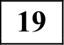 Будем называть четырёхзначное число интересным, если среди четырёх цифр в его десятичной записи нет нулей, а одна из этих цифр равна сумме трёх других из них. Например, интересным является число 3111.
а) Приведите пример двух интересных четырёхзначных чисел, разность между которыми равна 221.
б) Найдутся ли два интересных четырёхзначных числа, разность между которыми равна 2001?
в) Найдите наименьшее нечётное число, для которого не существует кратного ему интересного четырёхзначного числа.

Решение.
а) Примером таких чисел являются числа 2916 и 3137.
6) Предположим, что такие числа существуют. Рассмотрим какие-либо два таких интересных числа. Пусть abcd— десятичная запись большего из них, pqrs — десятичная запись меньшего из них, а /г — та из цифр а, b, с и d, которая равна сумме трёх других. Тогда сумма цифр этого числа равна 2k , то есть чётна. Аналогично получаем, что сумма цифр меньшего из
рассматриваемых интересных чисел также чётна. Так как d / 0, следует, что
х z 9, откуда получаем, что d —— х + 1, с = г , b —— g .
Так как оба числа четырёхзначные, п —— р + 2, значит, числа а + b+ с + d и
р + g + г + s разной чётности. Нриходим к противоречию.
в) Покажем, что искомое число равно 11. Для этого сначала приведём пример
интересного четырёхзначного числа, кратного 3, 5, 7 и 9—, это число 9135.
Пусть abcd — десятичная запись какого-либо интересного числа, кратного 11. Тогда abcd ——1000a + 100b + 10c + d ——11(91a + 9b + с) + (b — п + d — с) .
Получаем, что число b — а + d — с кратно 11. Поскольку а , b, с и d цифры, отсюда следует, что либо b+ d —— а + с , либо эти две суммы отличаются на 11. Составим две пары цифр: а и с , b н d . Пусть /г — та из цифр а, b, с и d, которая равна сумме трёх других, / — та из них, которая
в паре с /г . Пусть также m и п — две оставшиеся из цифр а, b, с и d . Поскольку k —— I + т+ п , имеем k + I > m + п . Значит, /г + / ——m + п + ll . Вычитая из этого равенства равенство k —— I + т+ п , получаем / = ll — /, и, следовательно, 2/ = 11. Пришли к противоречию. Значит, не существует интересных четырёхзначных чисел, кратных 11.
Ответ: а) 2916 и 3137; 6) нет; в) 11.

Содержание критерия |  |  |  | Баллы
Верно получены  результаты | все перечисленные | (см. критерий | на 1 балл) | 4
Верно получены три из перечисленных (см. критерий на 1 балл)  результатов |  |  |  | 3
Верно получены два из перечисленных (см. критерий на 1 балл)  результатов |  |  |  | 2
Верно получен один из следующих результатов:  пример в пункте а,  - обоснованное решение в пункте б,  - искомая оценка в пункте а,  - пример в пункте н, обеспечивающий точность предыдущей оценки |  |  |  | 1
Решение не соответствует ни одному из критериев, перечисленных  выше |  |  |  | 0
Максимальный балл |  |  |  | 4

Вариант2

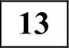 а) Решите уравнение $1 3tg 2 x$ 7 sin х = 0
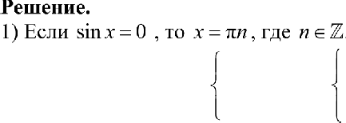
6) Найдите все корни этого уравнения, принадлежащие отрезку

2) Если sin х 0, т t z t
sin х > 0, siп х > 0,

—2x;——
2

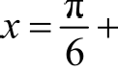
откуда 2хл ;
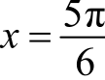 + 2яп , где п е Н .

7z
6
г

6) Корни, принадлежащие отрезку —2s; —
отберём с помощью единичной окружности.
6
2 ' — х
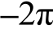

Получаем —2п;
ln 7п

6 ' 6 '

Отбор корней может быть обоснован и любым 2
другим способом: с помощью графика, решения
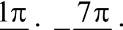
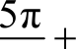
двойных неравенств и т. п.
1

Ответ: а) 6 + 2пл ;
6 2пл ; ел , u с Н ; 6) —2п ; — 6 6

Содержание критерия | Баллы
Обоснованно получены верные ответы в обоих пунктах | 2
Обоснованно получен верный ответ в пункте а или в пункте 6.  ИЛИ  Получен неверный ответ из-за вычислительной ошибки, но при этом имеется верная последовательность всех шагов решения | 1
Решение не соответствует ни одному из критериев, перечисленных  выше | 0
Максммальный балл | 2

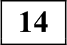 В основании прямой треугольной призмы ABCA, В С лежит равнобедренный ( AB —— BC) треугольник ABC . Точка К — середина ребра Л В , а точка М делит ребро AC в отношении АМ : MC ——1 : 3.
а) Докажите, что КМ AC .
6) Найдите угол между прямой КМ и плоскостью ABB, , если ЛВ —— 6,
AC = 8 и W, = 3.

Решение
Критерии оценивания заданий с развёрнутым ответом

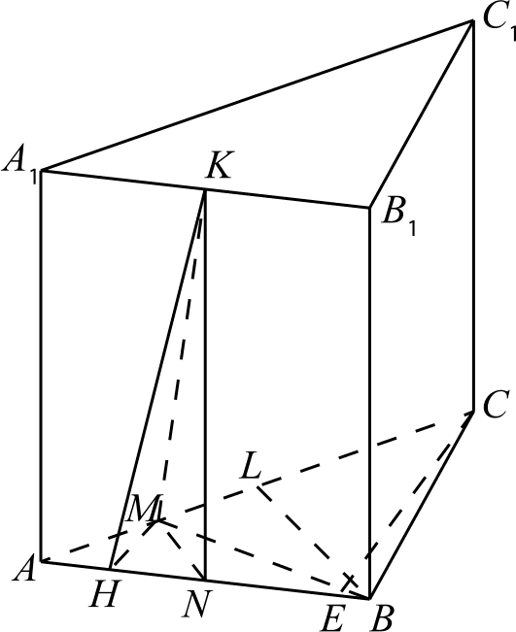
а) Пусть N — середина ребра AB , L — середина ребра AC . kroя AMN прямой, поскольку отрезок параллелен отрезку BL . Имеем NM L AC , плоскость KNM перпендикулярна прямой AC , следовательно, КМ L AC .
6) Пусть — высота в треугольнике AMB , СЕ— высота в треугольнике
ABC . : CC ——1: 4. Имеем 1 AB и MH L BB, , следовательно, MH ABB,, угол HKM искомый. Вычисляя двумя способами площадь треугольника ABC , получим СЕ- AB —— BL- AC , откуда
СЕ BL- AC 8 6' — 4' 25
4 -4 AB 4 6 3

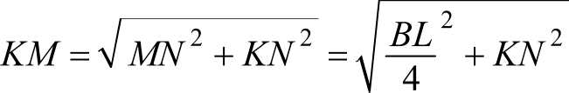
BL + KN 2 —— 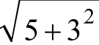

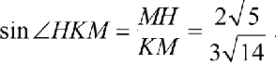
4
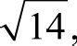 поэтому

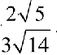
Ответ: 6) arcsiп

Содержание критерия |  |  |  |  | Баллы
Имеется верное доказательство утверждения пункта а, и  обоснованно получен верный ответ в пункте б |  |  |  |  | 2
Верно доказан пункт п.
ИЛИ
Верно решён пункт б при отсутствии обоснований в пункте а
Решение не соответствует  перечисленных выше | ни | одному | из | критериев, | 0
Максимальный балл |  |  |  |  | 2

Вариант 2

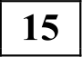 Решите неравенство

Решение.

10" — 25 2 — 2 5" + 50 о.
Ii—i2 —4

Преобразуем неравенство:
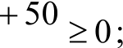
10‘ — 2-5 2‘ — 2 5
5 — 2 — 4
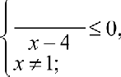
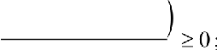
2 — 2)$ 5 — 25 (х — 4)(1 — х)
5 x — 25

2 < 4.
Ответ: х с [2;4).

Содержание критерия | Баллы
Обоснованно получен верный ответ | 2
Решение содержит вычислительную ошибку, возможно, приведшую  к неверному ответу, но при этом имеется верная последовательность всех шагов решения | 1
Решение не соответствует ни одному из критериев, перечисленных  выше | 0
Максимальный балл | 2

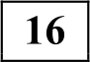
Окружность проходит через вершины В п С треугольника ABC п пересекает
AB п AC в точках Co » В соответственно.
а) Докажите, что треугольник ABC подобен треугольнику AB Ci
6) Вычислите длину стороны BC п радиус данной окружности, если
еугольника AB С в семь раз меньше
пл щади°че ырех о ьника а , i,

Критерии оценивания заданий с развёрнутым ответом

Решение.
а) Заметим, что ZAB С, + Х С,В,С ——180°. Четырёхугольник BCB С вписан в окружность, поэтому CC BC + CC В С ——180°. Значит,
ZAB,С, —— ZС,BC —— XABC .
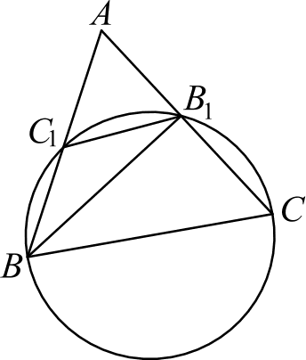
Следовательно, треугольники ABC и AB С подобны по двум углам.
6) Площадь треугольника ЛВ,С в семь раз меньше площади четырёх- угольника BCB,С, , поэтому площадь треугольника ABC в восемь раз больше площади треугольника AB С и коэффициент подобия этих
треугольников равен 22 . Отсюда следует, что BC —— 22В С, = 202 .
Пусть ЛВ = т , тогда AB —— 22a . Найдём BB по теореме косинусов:
BB,2 —— х’+ 8s 2 — 42х х cosl35° = 13x 2 .
Следовательно, BB —— xi .
Теперь по теореме синусов из треугольника ABB, получаем

AB BB
sin ЛЛВ,В siп ЛЛ ’
sin ZAB,В —— AB

BB

Но sin XAB,В ——sin ЛBBl С, поскольку синусы смежных углов равны. Получаем
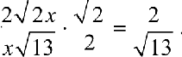
AB siп ЛЛ ——
BB
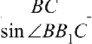
Теперь находим радиус окружности, описанной около треугольника BCB,:

Ответ: 6) 202 ; 52.
2Л =
= 102 ; Л = 52 .

Вариант 2

Содержание критерия | Баллы
Имеется верное доказательство утверждения пункта а, н  обоснованно получен верный ответ в пункте б | 3
Нолучен обоснованный ответ в пункте 6.  НЛи  Имеется верное доказательство утверждения пункта а, п при обоснованном решении пункта б получен неверный ответ из-за арифметической ошибки | 2
Имеется верное доказательство утверждения пункта а.  ИЛи  Нри обоснованном решении пункта б получен неверный ответ из- за вычислительной ошибки.  ИЛИ  Обоснованно получен верный ответ в пункте б с использованием утверждения пункта а, при этом пункт а не выполнен | 1
Решение не соответствует ни одному из критериев, перечис-  ленных выше | 0
Максимальный балл | 3

Критерии оценивания заданий с развёрнутым ответом

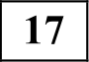 По бизнес-плану четырёхлетний проект предполагает начальное вложение 25 млн рублей. Но итогам каждого года планируется прирост вложенных средств на 12 % по сравнению с началом года. Начисленные проценты
остаются вложенными в проект. Кроме этого, сразу после начислений процентов нужны дополнительные вложения: целое число п млн рублей в конце первого и второго года, а также целое число ш млн рублей в конце третьего и четвёртого года. Найдите наименьшее значение п , при котором первоначальные вложения за два года как минимум удвоятся, и наименьшее такое значение ш , что при найденном ранее значении п первоначальные вложения за четыре года как минимум утроятся.

Решение.
К началу второго года получится 1,1-2

25 + п млн вложений, а к началу

третьего — 1,12 1,12 25 + 2,12a . Но условию 1,2544 - 25 + 2,12a > 50, то есть
31, 36 + 2,12a > 50. Наименьшее целое решение этого неравенства — п = 9. При найденном значении п к началу четвёртого года получится 1,12 50, 44 + m млн вложений, а к концу проект—а
1,12 1,12 - 50, 44 + 2,12m = 1, 2544 50, 44 + 2,12a ;
Из условия следует, что:

то есть
1, 254-4
50, 44 + 2,12+ > 75,

63, 271936 + 2,12a > 75.
Значит, 2,l2m > 11, 728064 ; m > 11, 728064
2,12

Наименьшее целое решение этого неравенств—а Ответ: 9 и 6 млн py6.
ш = 6.

Содержание критерия |  |  |  |  | Баллы
Обоснованно получен верный ответ |  |  |  |  | 3
Верно построена математическая модель, решение сведено  к исследованию этой модели, получен неверный ответ из-за вычислительной ошибки |  |  |  |  | 2
Верно построена математическая модель, и решение сведено  к исследованию этой модели, при этом решение не завершено или имеется верный ответ без обоснования |  |  |  |  | 1
Решение не соответствует  перечисленных выше | ни | одному | из | критериев, | 0
Максимальный балл |  |  |  |  | 3

Найдите все значения параметра а, при каждом из которых множество значений функции у = 5п + 150a — l0nx содержит отрезок [0; I].
100a' + 20пx + а’ + 25

Решение.
Запишем функцию в виде 5a + 10(15 — а)х
(l0x + а) 2 + 25

Если при некоторых

значениях а существуют такие числа х , х, , что выполняются равенства

5п + 10(15 — п)• 5п + 10(15 — п)• т
(10a + а)’ + 25 (l0x, + а)’ + 25
лежать множеству значений данной функции.

отрезок [0; 1] будет принад-

Первое уравнение: 0 =’ a+ 10(15 — п)х , 10(п —15)a = 5п . Уравнение имеет

(103 + п) 2 + 25
решение при любом а / 15.
Второе уравнение: I = 5s + 10(15 — п)х
(10х + а) 2 + 25

100a' + 30(п — 5)a + п 2 — 5 а+ 25 = 0.

Уравнение имеет решения тогда и только тогда, когда его дискриминант неотрицателен:
D ——900(п — 5) 2 — 400(п' — 5a + 25) й 0 ; 500(п 2 —14a + 25) й 0 ;
ра — 7 + 26 а — 7 — 26 й 0.
Решением этого неравенства является множество —m; 7 — 26$ ,
$7 + 26; + m . Следовательно, условию задачи удовлетворяют значения
Ответ: —m; 7 — 26 , 7 + 26; 15 , (15; + ‹ю ) .

Содержание критерия | Баллы
Обоснованно получен верный ответ | 4
С помощью верного рассуждения получено множество значений а,  отличающееся от искомого конечным числом точек | 3
С помощью верного рассуждения получены все граничные точки  искомого множества значений п | 2
Верно найдена хотя бы одна граничная точка искомого множества  значений а | 1
Решение не соответствует ни одному из критериев, перечисленных  выше | 0
Максимальный балл | 4

Будем называть четырёхзначное число интересным, если среди четырёх цифр в его десятичной записи нет нулей, а одна из этих цифр равна сумме трёх других из них. Например, интересным является число 3111.
а) Приведите пример двух интересных четырёхзначных чисел, разность между которыми равна 17.
б) Найдутся ли два интересных четырёхзначных числа, разность между которыми равна 109?
в) Найдите наименьшее простое число, для которого не существует кратного ему интересного четырёхзначного числа.
Решение.
а) Нримером таких чисел являются числа 4228 и 4211.
б) Предположим, что такие числа существуют. Рассмотрим какие-либо два таких интересных числа. Нусть abcd— десятичная запись большего из них, pqrs— десятичная запись меньшего из них, а k— та из цифр а, b, с н d, которая равна сумме трёх других. Тогда сумма цифр этого числа равна 2t , то есть чётна. Аналогично получаем, что сумма цифр меньшего из
рассматриваемых интересных чисел также чётна. Так как s 0, получаем,
что d 9 , откуда получаем d —— s — I , с —— r + 1 . Так как b/ 0, имеем g z 9, поэтому b ——g + 1, а —— р.
Таким образом, числа а + b+ с+ d и р + g + r + s разной чётности. Приходим к противоречию.
в) Нокажем, что искомое число равно 11. Для этого сначала приведём пример
интересного четырёхзначного числа, кратного 2, это число 1124, и числа, кратного 3, 5, и 7, — это число 9135.
Пусть abcd — десятичная запись какого-либо интересного числа, кратного
11. Тогда abcd ——1000a + 100b + 10c + d ——11(91a + 9b + с) + (b — п + d — с) . Получаем, что число b — а + d — с кратно 11. Поскольку а , b, с и d цифры, отсюда следует, что либо b+ d —— а + с , либо эти две суммы
отличаются на 11. Составим две пары цифр : а п с , b п d . Пусть k— та из
цифр а, b, с и d, которая равна сумме трёх других, / та из них, которая в паре с k . Пусть также ш и п — две оставшиеся из цифр а, b, с п d . Поскольку k —— I + т+ п , имеем t + / > т+ п . Значит, k + I ——т+ п+11. Вычитая из этого равенства равенство k —— I + т+ п , получаем / = ll — /, и, следовательно, 2/ = 11. Пришли к противоречию. Значит, не существует интересных четырёхзначных чисел, кратных 11.
Ответ: а) 4228 и 421 I; 6) нет; в) 11.

Содержание критерия |  |  |  | Баллы
Верно получены  результаты | все перечисленные | (см. критерий | на 1 балл) | 4
Верно получены три из перечисленных (см. критерий на 1 балл)  результатов |  |  |  | 3
Верно получены два из перечисленных (см. критерий на 1 балл)  результатов |  |  |  | 2
Верно получен один из следующих результатов:  - пример в пункте п,  - обоснованное решение в пункте 6,  - искомая оценка в пункте в,  - пример в пункте в, обеспечивающий точность предыдущей оценки |  |  |  | 1
Решение не соответствует ни одному из критериев, перечисленных  выше |  |  |  | 0
Максимальный балл |  |  |  | 4

Вариант 3
Критерии оценивания заданий с развёрнутым ответом

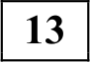
а) Решите уравнение
5 cos т + 3 = 0. 5sin х — 4

6) Найдите все корни этого уравнения, принадлежащие отрезку [0; 2n] .

Решение.
а) Имеем

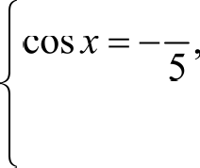
Й COS1 + 3 0

5s 4
siп хt 4
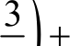
5
5 2пл , л е Я .

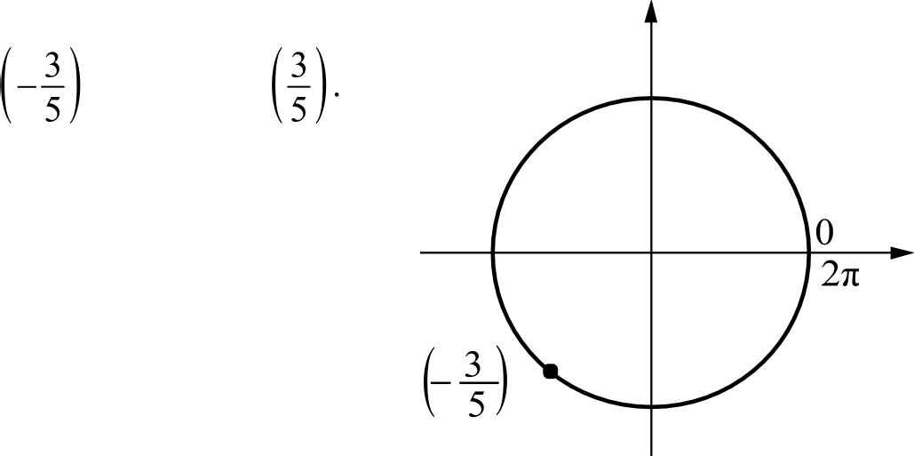
б) Корни, принадлежащие отрезку [0; 2п] , отберём с помощью единичной окружности.

Получаем 2s — arccos = п + arccos

2п— arccos

Отбор корней может быть обоснован и любым другим способом: с помощью графика, решения двойных неравенств и т. п.
Ответ: а) п + arccos + 2пп , п с Н ; 6) п + arccos

Содержание критерия | Баллы
Обоснованно получены верные ответы в обоих пунктах | 2
Обоснованно получен верный ответ в пункте а или в пункте 6.
ИЛИ
Получен неверный ответ из-за вычислительной ошибки, но при этом имеется верная последовательность всех шагов решения
Решение не соответствует ни одному из критериев, перечисленных  выше | 0
Максимальный балл | 2

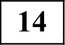 На ребре АА, прямоугольного параллелепипеда ЛВСDЛ,В,С D, взята точка
Е так, что А,Е : EA —— 2 : 5, на ребре BB, — точка F так, что B,F :ТВ ——1: 6, а точка Т — середина ребра В,С,. Известно, что AB —— 5, AD —— 6, W, = 14.
а) Докажите, что плоскость EFT проходит через вершину D .
6) Найдите угол между плоскостью EFT и плоскостью АА,В,.

Решение.
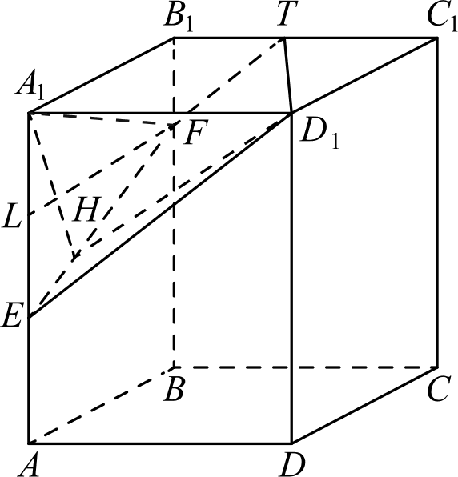
а) Плоскость EFT пересекает грани BB,С С и
АА,D,D по параллельным отрезкам. Имеем
ТВ, —— 3, В,F —— 1- 14 = 2, А,Е —— 2 14 = 4 и
7 7
At Do = 6. Значит, треугольники Dl Л ,Л н ТВ,F
подобны, причём прямые D,А и В,Т

параллельны, прямые А,Е н Btu
тоже

параллельны. Значит, прямая ED лежит в плоскости EFT .
6) Опустим перпендикуляр А,Н пз точки А,
на прямую EF пересечения этих плоскостей. Так как прямая А,D, перпендикулярна плоскости ЛЛlB, , you Л /fD будет искомым.
Найдём А Н . Для этого проведём в трапеции EA В F высоту Н = 5 ( L
середина EA ). Вычисляя двумя способами площадь треугольника EFA, ,

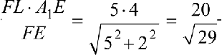
найдём А,Н - EF —— А,Е - FL , хо есть А,Н —— Тогда

тангенс искомого угла равен 6 : 20 _ 62 _ 32
2 20 10

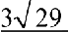
Ответ: 6) arctg 10
Содержание критерия |  |  |  |  | Баллы
Имеется верное доказательство утверждения пункта а, и обосно-  ванно получен верный ответ в пункте б |  |  |  |  | 2
Верно доказан пункт а.  ИЛи  Верно решён пункт б при отсутствии обоснований в пункте а |  |  |  |  | 1
Решение не соответствует  перечисленных выше | ни | одному | из | критериев, | 0
Максимальный балл |  |  |  |  | 2

Решите неравенство

Решение.

+ * 2 + X— 1
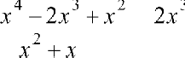
< 1
— 2 i+2

Преобразуем неравенство:

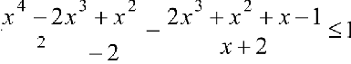
х + х
3 2 (х — 1) 2 2т' + x 2 + 2x + 1<
(т + 2)(x—1) х + 2 0 ;
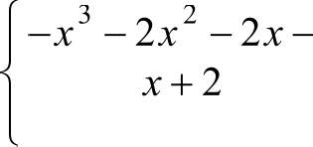
1 < 0,
х t 1;
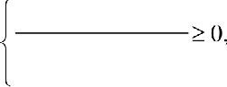
(т+ 1)(x2 + х + 1)
х + 2
х 1;
х е (—‹ю, —2) , [—1,1) , (1;+m)

Ответ: х е (—m; —2) , [—I;1) , (1;+m).

Содержание критерия | Баллы
Обоснованно получен верный ответ | 2
Решение содержит вычислительную ошибку, возможно, приведшую  к неверному ответу, но при этом имеется верная последовательность всех шагов решения | 1
Решение не соответствует ни одному из критериев, перечисленных  выше | 0
Максимальный балл | 2

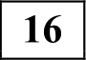 Точки Р, Q, W делят стороны выпуклого четырёхугольника ABCD в отно- шении АР : PB ——CQ : QB ——CW : WD ——1 : 4, радиус окружности, описанной
около треугольника РQW, равен 10, PQ ——16, QW —— 12, угол PWQ острый. а) Докажите, что треугольник РQW прямоугольный.
6) Найдите площадь четырёхугольника ABCD .
Решение.
а) Треугольники ABC и PBQ подобны с коэффициентом подобия
k —— AB : PB ——СВ : QB —— 5 : 4.

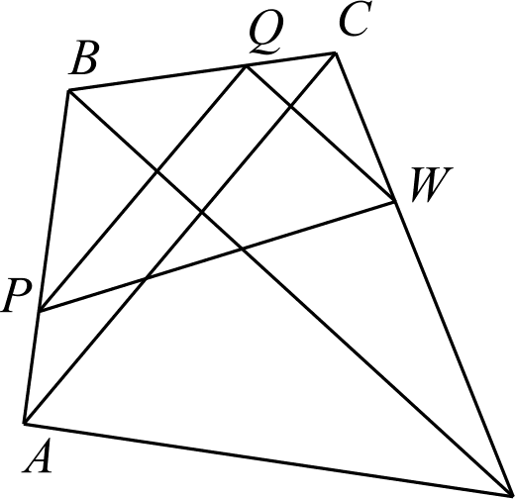
D

OTciopa cnepyeT, 'iTO PQ H AC napannens bI H AC ——-k
PQ —— - 16 = 20.

4

AHanoriiuHO QW M BD napaunenb £•I 14 BD —— 60. Yron Mewpy npzMblMH AC BD paBeH yrny Mempy npsMblMH PQ H QW . Ro TeopeMe cii ycoB

B Tpeyronb HKe PQW HMeeM 2fi = QQ+
sin ZQWP sin QPIF
cnepoBaTenn o,

20 = 16 12
sin QWP sin QPY
OTciopa sin 2 Z QWP + sin' ZQPW —— 256+ 144
i
400 400
CnepoBaTens o, sin 2 AQUI ——cos 2 Z QWP , oTKypa, y'iHTbiBas, 'iTO yron IF
oc+pbIii, axopi4M, 'iTo sin QPIF —— cos X Q WP , H, 3HiI9HT, X QP W + Z QWP ——2 ,

To ecTb IP QW —— 2 . OTciopa cnepyeT, uTo TpeyronsHHK PQW nJ3IIMO OJIbHbIk.
6) Yron Mempy pHaro anIIMri ueTsipexyrons iiKa ABCD H}3flMOiÜ HOaToMy ero
nnouiapb paBHa ABCD —— —1 AC- BD —— 1 - 20 60 = 600.

2 2
OTaeT: 6) 600.

Содержание критерия | Баллы
Имеется верное доказательство утверждения пункта а, н  обоснованно получен верный ответ в пункте б | 3
Нолучен обоснованный ответ в пункте 6.  НЛи  Имеется верное доказательство утверждения пункта а, п при обоснованном решении пункта б получен неверный ответ из-за арифметической ошибки | 2
Имеется верное доказательство утверждения пункта а.  ИЛи  Нри обоснованном решении пункта б получен неверный ответ из- за вычислительной ошибки.  ИЛИ  Обоснованно получен верный ответ в пункте б с использованием утверждения пункта а, при этом пункт а не выполнен | 1
Решение не соответствует ни одному из критериев, перечис-  ленных выше | 0
Максимальный балл | 3

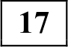 По вкладу «А» банк в конце каждого года планирует увеличивать на 10 % сумму, имеющуюся на вкладе в начале года, а по вкладу «Б» — увеличивать эту сумму на 8 % в первый год и на одинаковое целое число п процентов и
за второй, и за третий годы. Найдите наименьшее значение п , при котором за три года хранения вклад «Б» окажется выгоднее вклада «А» при одинаковых суммах первоначальных взносов.

Решение.
Пусть на каждый тип вклада была внесена одинаковая сумма N . На вкладе
«А» каждый год сумма увеличивается на 10 %g. е. увеличивается в 1,1 раза. Поэтому через три года сумма на вкладе «А» будет равна
1,1' S = l,331S .
Аналогично сумма на вкладе «Б» будет равна
2
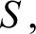
1, 08 1 + 100
где u — некоторое натуральное число процентов.
По условию требуется найти наименьшее натуральное решение неравенства

I, 08 - 1 + 100

N > 1,331S,

1 п ' 1331 = 1, 2324...
+ 100 1080

При п = 12 неравенство
1,12 2 > 1, 2324...; 1,2544 > 1, 2324...
верно, а при u = ll неравенство
1,112 > 1, 2324... ; 1,2321 > I, 2324...
неверно, как и при всех меньших п . Ответ: 12.
Содержание критерия |  |  |  |  | Баллы
Обоснованно получен верный ответ |  |  |  |  | 3
Верно построена математическая модель, решение сведено  к исследованию этой модели, получен неверный ответ из-за вычислительной ошибки |  |  |  |  | 2
Верно построена математическая модель и решение сведено  к исследованию этой модели, при этом решение не завершено или имеется верный ответ без обоснования |  |  |  |  | 1
Решение не соответствует  перечисленных выше | ни | одному | из | критериев, | 0
Максимальный балл |  |  |  |  | 3

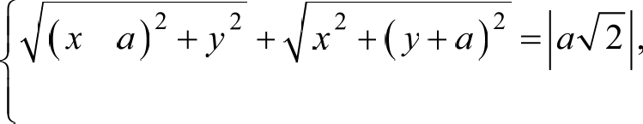
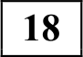 Найдите все значения параметра а , при каждом из которых система

х 2 + у' й 8
имеет единственное решение.

Решение.
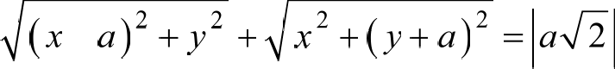
Уравнение
означает, что сумма расстояний от точки (х;у) до точек (п;0) и (0;—п) равна п2 , но эта сумма расстояний всегда больше, чем п2 , если только
точка ( х; у) не лежит на отрезке с концами (п; 0) и (0; —а) . Значит, множество решений при п 0 это отрезок с концами (п; 0) и (0;—п) . При а ——0 множество решений — это х = 0, у = 0.
Множество решений неравенства х' + у 2 8 — круг на плоскости с коорди-
натами (х; у) с центром в начале координат и радиусом 22 . Отсюда получаем необходимое условие существования единственного решения отрезок с концами ( а,’ 0) и (0; —а) должен пересекаться с данным кругом по
единственной точке. Это возможно при п = 0 (когда отрезок превращается в точку), а также когда отрезок касается границы круга. Из симметрии точка касания лежит в середине этого отрезка. Расстояние от середины отрезка до

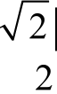
начала координат равно a . В случае касания это расстояние должно совпадать с радиусом круга, откуда получаем уравнение 22 = 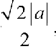
'
а —— 4, а —— 34. Таким образом, система имеет единственное решение при
а —— 0, п ——4 и п —— —4.
Ответ: а —— 0; п ——4 ; п —— —4.
Содержание критерия | Баллы
Обоснованно получен верный ответ | 4
С помощью верного рассуждения получено множество значений п,  но не включена точка а ——0 | 3
С помощью верного рассуждения получено одно значение п | 2
Задача верно сведена к исследованию взаимного расположения  отрезка и круга (аналитически или графически) | 1
Решение не соответствует ни одному из критериев, перечисленных  выше | 0
Максимальный балл | 4

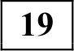 Будем называть четырёхзначное число очень счастливым, если все цифры в его десятичной записи различны, а сумма первых двух из этих цифр равна сумме последних двух из них. Например, очень счастливым является число
3140.
а) Существуют ли одиннадцать последовательных четырёхзначных чисел, среди которых ровно два очень счастливых?
6) Может ли разность двух очень счастливых четырёхзначных чисел равняться 2017?
в) Найдите наименьшее простое число, для которого не существует кратного ему очень счастливого четырёхзначного числа.
Решение.
а) Примером таких чисел являются 5023, 5024, ..., 5033. Очень счастливыми
среди них являются числа 5023 и 5032.
б) Предположим, что это возможно. Пусть abcd — десятичная запись меньшего из этих двух очень счастливых чисел, а klmn— десятичная запись большего из них. Из условия следует, что либо 10c + d + 17 = l0m + п , либо
l 0с + d + 17 = 100 + l0m + п . Отсюда получаем, что либо
(m + п) —(с + d) ——9(c — т+1) + 8, либо (т+ n) —(с+ d) ——9(c — in —10) + 7. Значит, число (т+ п) — (с + d) даёт при делении на 9 или остаток 8, или остаток 7.

Также из условия следует, что либо 1000a + 100b + 2000 = 1000a + 100f, либо 1000a + 100b + 2100 = l000/r + 100/ . Отсюда получаем, что либо (t + /) —(п + b) ——9(п — k + 2) + 2, либо (k + I) —(а+ b) ——9(a — k + 2) + 3. Значит,
число (/г + /) —(п + b) даёт при делении на 9 или остаток 2, или остаток 3.
Приходим к противоречию, так как по условию
(k + I) —(а + b)= (т+ п) —(с+ d) .
в) Покажем, что искомое число равно 11. Для этого сначала приведём пример очень счастливого четырёхзначного числа, кратного 2, 3, 5 и 7. Число 1890
кратно 2, 5, 3 и 7.
Пусть abcd— десятичная запись какого-либо очень счастливого числа, кратного 11. Тогда
abcd ——1000a + 100b + 10c + d ——11(91a + 9b + с) + (b — п + d — с) .
Получаем, что число b — а + d — с кратно 11. Поскольку п , b, с н d цифры, отсюда следует, что либо b — а+ d — с —— 0, либо b — а + d — с ——11, либо b — а + d — с ———11.
В первом случае имеем а + b —— с + d и п + с = b+ d . Вычитая эти равенства, получаем b — с ——с — b , т. е. b —— с, — противоречие. Во втором случае имеем а + b ——с + d н п + с + 11 = b + d . Вычитая эти равенства, получаем b — с —11 = с — b, х. е. 2(b — с) ——11,— тоже противоречие, так как 11 не
кратно 2. Аналогичное противоречие получается и в третьем случае. Значит, не существует очень счастливых четырёхзначных чисел, кратных 11.
Ответ: а) да , например, 5023, 5024, ..., 5033; 6) нет; в) 11.

Содержание критерия |  |  |  | Баллы
Верно получены  результаты | все перечисленные | (см. критерий | на 1 балл) | 4
Верно получены три из перечисленных (см. критерий на 1 балл)  результатов |  |  |  | 3
Верно получены два из перечисленных (см. критерий на 1 балл)  результатов |  |  |  | 2
Верно получен один из следующих результатов:  пример в пункте а,  обоснованное решение в пункте б,  - искомая оценка в пункте е,  - пример в пункте в, обеспечивающий точность предыдущей оценки |  |  |  | 1
Решение не соответствует ни одному из критериев, перечисленных  выше |  |  |  | 0
Максимальный балл |  |  |  | 4

Вариант 4

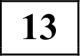
а) Решите уравнение
5siп х — 3 =0. 5cos х — 4

б) Найдите все корни этого уравнения, принадлежащие отрезку 0; 2
Решение.
а) Имеем

откуда х = п — arcsin
5sin х — 3 = 0 ;
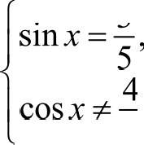
5 cos х — 4
5
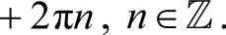
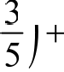
2яп = arccos 4
5

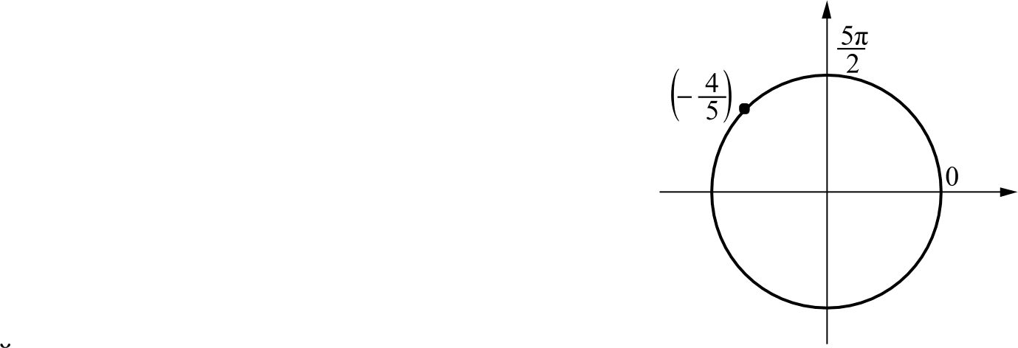
6) Корни, принадлежащие отрезку 0; 2 , отберём с помощью единичной окружности.

arccos

Отбор корней может быть обоснован и любым другим способом: с помощью графика, решения двоиных неравенств и т. п.

Получаем х = п — arcsin Ответ: а) х = п — arcsin
Содержание критерия | Баллы
Обоснованно получены верные ответы в обоих пунктах | 2
Обоснованно получен верный ответ в пункте а или в пункте 6.  Получен неверный ответ из-за вычислительной ошибки, но при этом имеется верная последовательность всех шагов решения | i
Решение не соответствует ни одному из критериев, перечисленных  выше | 0
Макси.пальный балл | 2

= arccos — 4
5
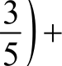
2пп , п н Н; б) п — arcsin —

Вариант 4

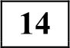
На ребре W, прямоугольного параллелепипеда ЛВСDЛ,В,С D, взята точка

6 так, что А,Е : EA ——1: 2, на ребре BB—,
точка F так, что BeF : FB ——l : 5 ,

а точка Т— середина ребра В,C . Известно, что AB —— 2, AD —— 6 , АА, —— 6. а) Докажите, что плоскость EFT проходит через вершину Do.
6) Найдите угол между плоскостью EFT н плоскостью АА В .
Решение.
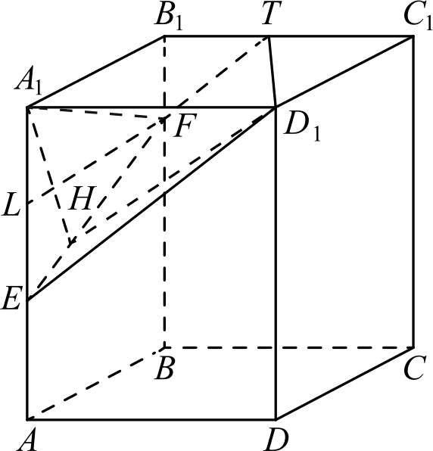
а) Нлоскость EFT пересекает грани BB С, С н АА,D,D по параллельным отрезкам. Имеем
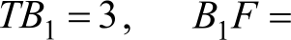
1- 6 = 1, А,Е = 1 6=2 и
6
ЛlD = 6. Значит, треугольники Dl Л,6 и ТВ,F
подобны, причём прямые Do А, н В,Т парал- лельны, прямые А,Е н В,F тоже парал- лельны. Значит, точка D, лежит в плоскости EFT
6) Так как прямая А,Do перпендикулярна
плоскости АА,Be , опустим перпендикуляр
А ,Н из точки А , на прямую 6N пересечения этих плоскостей. Угол А //D будет искомым.
Найдём А ,Н . Для этого проведём в трапеции EA,B ,F высоту FL ——2 (L
середина EA ). Вычисляя двумя способами площадь треугольника ЛfЛ ,

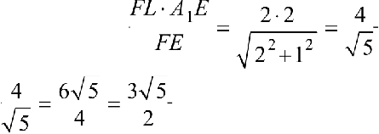
найдём А ,Н- EF —— А ,Е- FL , то есть А ,Н —— Тогда

тангенс искомого угла равен 6 :

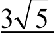
Ответ: б) arct 2
Содержание критерия | Баллы
Имеется верное доказательство утверждения пункта а, и  обоснованно получен верный ответ в пункте б | 2
Верно доказан пункт а.  ИЛИ  Верно решён пункт б при отсутствии обоснований в пункте п | 1
Решение не соответствует ни одному из критериев, перечис-  ленных выше | 0
Максимальный балл | 2

Критерии оценивания заданий с развёрнутым ответом

Решите неравенство
4< — 4< 3+ 2 + 2s’ — 7x 2 + 5s+1 < о

—2x 2 + 5x — 2
х — 2

Решение.
Преобразуем неравенство:
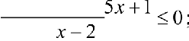
4s 4 — 4x 3+ 2+ 2x 3 — 7s 2+
—2x' + 5s — 2 х' (2т — 1) 2 2s' — 7s 2 + 5т + I (2s — I)(2 — х) х — 2
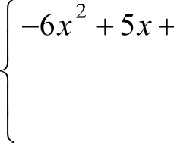
1< 0,
— 2
1
2
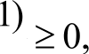
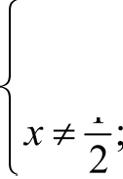
(6 + 1)(< —
т — 2

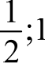
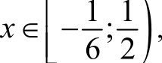
;1 , (2;+оо)

Ответ: х 1 I 6 2
,(2;+e).

Содержание критерия | Баллы
Обоснованно получен верный ответ | 2
Решение содержит вычислительную ошибку, возможно, приведшую  к неверному ответу, но при этом имеется верная последовательность всех шагов решения | 1
Решение не соответствует ни одному из критериев, перечисленных  выше | 0
Максимальный балл | 2

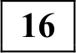
Точки Р, Q, W делят стороны выпуклого четырёхугольника ABCD в отно-
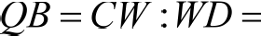
шении АР : PB ——СQ : 3 : 4 , радиус окружности, описанной
около треугольника РQW, равен 10, РQ ——16, QI —— 12, угол PWQ острый.
а) Докажите, что треугольник РQW прямоугольный.
6) Найдите площадь четырёхугольника ABCD .

Peiueuiie.
Bap a T 12

- TpeyronbHHKH ABC H PBQ nopo6Hbi C uoo‹]aQ u e ToM nO@O6 s
k —— AB : PB ——CB : QB ——7 : 4.

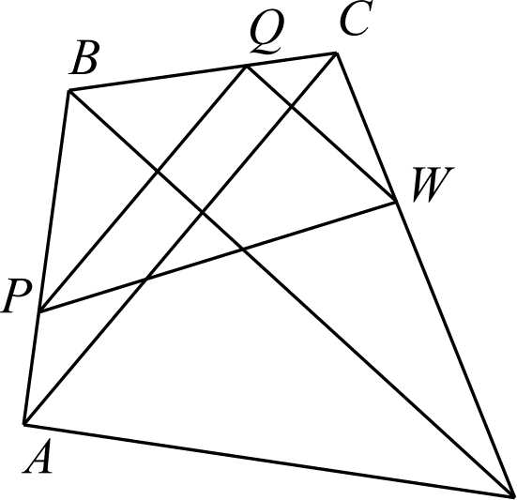

D

O+ciopa cnepye+, uTO PQ u AC napannens bI H AC —— -k

PQ —— 7
4

16 = 28.

AHauorH'iHO QW H BD napannenb hI, 14 BD —— 28. Yron uempy npsublMH AC BD paBeH yrny Mempy npsMblMH PQ H QW. Ro Teopeue cH ycoB
B +peyroub uKe PQW iiMeeM

2A =
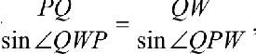 CneqoBaTeabHO,
20 = 16 12
sin ZQWP sin PQRS

OTciopa

CnepoBaTens o,

sin 2 ZQWP+ sin 2 AQUI —— 256
400

144 = 1 .
400

sin X QPW ——cos ZQWP,
oTKypa, yuHTsiBaz, uTO yron Y oc+pbIii, HaxopriM, CTO
sin X QPW ——cos QIFP,

Критерии оценивания заданий с развёрнутым ответом

и, значит, ZQPW + Х QWP —— 2 , то есть UPQW —— 2 Отсюда следует, что треугольник PQW прямоугольный.
6) Угол между диагоналями четырёхугольника ABCD прямой. Поэтому его
площадь равна AвCD— —1 АС- BD —— 1- 28 28 = 392.
2 2
Ответ: 6) 392.

Содержание критерия |  |  |  |  | Баллы
Имеется верное доказательство утверждения пункта а, и  обоснованно получен верный ответ в пункте б |  |  |  |  | 3
Получен обоснованный ответ в пункте 6.
ИЛИ
Имеется верное доказательство утверждения пункта п, и при обоснованном решении пункта 6 получен неверный ответ из-за арифметической ошибки
Имеется верное доказательство утверждения пункта а.  ИЛИ  При обоснованном решении пункта б получен неверный ответ из- за вычислительной ошибки .  ИЛИ  Обоснованно получен верный ответ в пункте б с использованием утверждения пункта а, при этом пункт п не выполнен |  |  |  |  | 1
Решение не соответствует  перечисленных выше | ни | одному | из | критериев, | 0
Максимальный балл |  |  |  |  | 3

Вариант 4

По вкладу «А» банк в конце каждого года планирует увеличивать на 10 % сумму, имеющуюся на вкладе в начале года, а по вкладу «Б»— увеличивать эту сумму на 9 % в первый год и на одинаковое целое число п процентов и за второй, и за третий годы. Найдите наименьшее значение п , при котором за
три года хранения вклад «Б» окажется выгоднее вклада «А» при одинаковых суммах первоначальных взносов.
Решение.
Пусть на каждый тип вклада была внесена одинаковая сумма 5 . На вкладе
«А» каждый год сумма увеличивается на 10%, т. е. увеличивается в 1,1 раза. Поэтому через три года сумма на вкладе «А» будет равна
1,1' 5 = 1,331d .
Аналогично сумма на вкладе «Б» будет равна
2
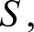
1, 09 1 + 100
где п — некоторое натуральное число процентов.
По условию требуется найти наименьшее натуральное решение неравенства
2

1309’ 1 + ioo > 13331st
п ' 1331 = 1, 22...
100 1090
При п = 11 неравенство
1,1 I' > 1,22... ; 1,2321 > 1, 22...
верно, а при п = 10 неравенство
1,12 > 1, 22... ; 1, 21 > 1, 22...
неверно, как и при всех меньших п . Ответ: ll.
Содержание критерия |  |  |  |  | Баллы
Обоснованно получен верный ответ |  |  |  |  | 3
Верно построена математическая модель, решение сведено  к исследованию этой модели, получен неверный ответ из—за вычислительной ошибки |  |  |  |  | 2
Верно построена математическая модель, и решение сведено  к исследованию этой модели, при этом решение не завершено или имеется верный ответ без обоснования |  |  |  |  | 1
Решение не соответствует  перечисленных выше | ни | одному | из | критериев, | 0
Максимальный балл |  |  |  |  | 3

Критерии оценивания заданий с развёрнутым ответом

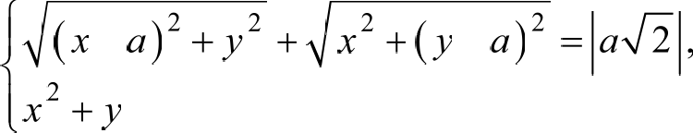
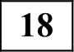 Найдите все значения параметра а , при каждом из которых система

2 18
имеет единственное решение.
Решение.
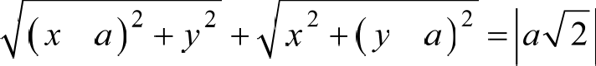
Уравнение
означает, что сумма расстояний от точки (х; у) до точек (п; 0) и (0; п) равна
a2 , но эта сумма расстояний всегда больше, чем n2 , если только точка (х; у) не лежит на отрезке с концами (п; 0) и ( 0; а) . Значит, множество решений при а/ 0 это отрезок с концами (п;0) и (0;а) . При п = 0
множество решений — это х = 0, у = 0.
Множество решений неравенства т' + й 18— круг на плоскости с коор-
динатами (х; у) с центром в начале координат и радиусом 32 . Отсюда получаем необходимое условие существования единственного решения отрезок с концами (а,’ 0) и ( 0; а) должен пересекаться с данным кругом по
единственной точке. Это возможно при п = 0 (когда отрезок превращается в точку), а также когда отрезок касается границы круга. Из симметрии точка касания лежит в середине этого отрезка. Расстояние от середины отрезка до
начала координат равно 2 a . В случае касания это расстояние должно
' '
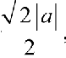
2
совпадать с радиусом круга, откуда получаем уравнение 32 =
а —— 6, п = 36. Таким образом, система имеет единственное решение при п = 0, п = 6 и а = —6.
Ответ: п = 0; а = 6; а = —6.

Содержание критерия | Баллы
Обоснованно получен верный ответ | 4
С помощью верного рассуждения получено множество значений а,  но не включена точка а ——0 | 3
С помощью верного рассуждения получено одно значение п | 2
Задача верно сведена к исследованию взаимного расположения  отрезка и круга (аналитически или графически) | 1
Решение не соответствует ни одному из критериев, перечисленных  выше | 0
Максимальный балл | 4

Вариант 4

Будем называть четырёхзначное число очеі/ь счастливым, если все цифры в его десятичной записи различны, а сумма первых двух из этих цифр равна сумме последних двух из них. Например, очень счастливым является число 3140.
а) Существуют ли двадцать последовательных четырёхзначных чисел, среди которых нет ни одного очень счастливого числа?
6) Может ли разность двух очень счастливых четырёхзначных чисел равняться 2016?
в) Найдите наименьшее нечётное число, для которого не существует кратного ему очень счастливого четырёхзначного числа.

Решение.
а) Примером таких чисел являются 1235, 1236, .. ., 1254.
6) Нредположим, что это возможно. Нусть abcd — десятичная запись меньшего из этих двух очень счастливых чисел, а klmn— десятичная запись большего из них. Из условия следует, что либо 10c + d + 16 = 10a + п , либо
10c + d +16 = 100 + 10m + п .
Отсюда получаем, что либо (т+ n) —(с+ d) ——9(c — in + 1) + 7, либо (m + в) —(с + d) = 9(c — m —10) + 6.
Значит, число (т+ п) —(с+ d) даёт при делении на 9 или остаток 7, или остаток 6.
Также из условия следует, что либо 1000a + 100b + 2000 = 1000a + 100/, либо
1000a + 100b + 2100 = 1000/r + 100/ . Отсюда получаем, что либо (/г + /) —(п + b) ——9(n — k + 2) + 2, либо (k + I) —(а+ b) ——9(a — k + 2) + 3. Значит, число (/г + /) — (а+ b) даёт при делении на 9 или остаток 2, или остаток 3.
Приходим к противоречию, так как по условию
(k + I) —(а+ b) ——(т+ п) —(с+ d) .
в) Покажем, что искомое число равно 11. Для этого сначала приведём примеры очень счастливых четырёхзначных чисел, кратных 3, 5, 7 и 9: число
1890 кратно 3, 5, 7 и 9.
Пусть abcd— десятичная запись какого-либо очень счастливого числа, кратного 11.
Тогда
abcd ——1000a + 100b + 10c + d ——11(91a + 9b + с) + (b — п + d — с) .
Получаем, что число b — а + d — с кратно 11. Поскольку а , b, с н d цифры, отсюда следует, что либо b — а + d — с ——0 , либо b — а + d — с ——11, либо b — а + d — с ———11 .

Критерии оценивания заданий с развёрнутым ответом

В первом случае имеем а + b —— с + d н а + с ——b+ d . Вычитая эти равенства, получаем b — с ——с — b , х. е. b —— с, — противоречие. Во втором случае имеем а + b —— с + d н п + с + ll = b + d . Вычитая эти равенства, получаем b — с — 11 = с — b, т. е. 2(b — с) ——11, — тоже противоречие, так как 11 не кратно 2. Аналогичное противоречие получается и в третьем случае. Значит, не существует очень счастливых четырёхзначных чисел, кратных ll.
Ответ: а) да , например, 1235, 1236, . . ., 1254; 6) нет; в) 11.

Содержание критерия |  |  |  | Баллы
Верно получены  результаты | все перечисленные | (см. критерий | на 1 балл) | 4
Верно получены три из перечисленных (см. критерий на 1 балл)  результатов |  |  |  | 3
Верно получены два из перечисленных (см. критерий на 1 балл)  результатов |  |  |  | 2
Верно получен один из следующих результатов:  пример в пункте а,  - обоснованное решение в пункте б,  - искомая оценка в пункте а,  пример в пункте а, обеспечивающий точность предыдущей оценки |  |  |  | 1
Решение не соответствует ни одному из критериев, перечисленных  выше |  |  |  | 0
Максимальный балл |  |  |  | 4

Вариант5

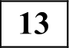
а) Решите уравнение
2cos' х — 3 cos х о
ÏO§ 4 StПI

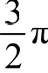
б) Найдите все корни этого уравнения, принадлежащие отрезку —Зп; —

Решение.

2 cos 2 х — cos х = 0;

Перейдём к системе sin х/ 1;
sin х > 0.
Решаем уравнение системы 2 cos х cos х — 2 = 0.
COS Х = 0;

Получаем
cos х — 2 =0

С учётом всех ограничений х = 6 + 2пп, п с Н.
6) С помощью числовой окружности отберём
корни, принадлежащие отрезку —Зп; — 2


ЧИСЛО —
1 17(
(1

Отбор корней может быть обоснован и любым другим способом: с помощью графика, решения двойных неравенств и т. п.
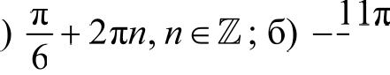
Ответ: а
6
Содержание критерия | Баллы
Обоснованно получены верные ответы в обоих пунктах | 2
Обоснованно получен верный ответ в пункте а или в пункте 6.  ИЛИ  Получен неверный ответ из-за вычислительной ошибки, но при этом имеется верная последовательность всех шагов решения | 1
Решение не соответствует ни одному из критериев, перечисленных  выше | 0
Максимальный балл | 2

Критерии оценивания заданий с развёрнутым ответом

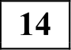 Дана правильная треугольная призма ЛВСЛ,В,С , у которой сторона основания равна 2, а боковое ребро равно 3. Через точки А , Co и середину Т ребра А,В, проведена плоскость.
а) Докажите, что сечение призмы указанной плоскостью является прямо-
ЩОЛЬН ЫМ T]ЭeЩOЛЪHИKOM.
6) Найдите угол между плоскостью сечения и плоскостью ABC .
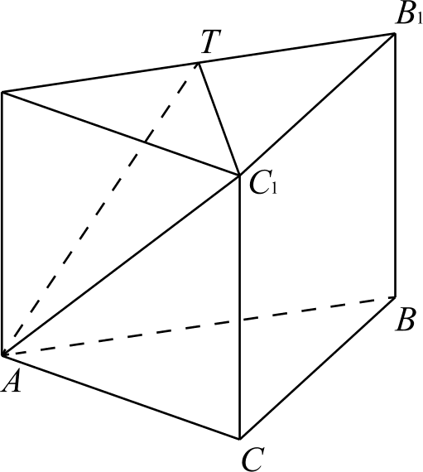
Решение.
а) Прямая С,Т перпендикулярна А,В, , А, поскольку С,Т — медиана равностороннего треугольника А В С . Кроме того, прямая С Т перпендикулярна W , поскольку W перпен- дикулярна плоскости основания А,В,С,. Значит, прямая С,Т перпендикулярна плоскости AA,B, ,
и потому CoТ перпендикулярна AT .
Следовательно, треугольник AC,Т прямоуголь-
б) Так как прямая С,Т перпендикулярна прямым А,Т п AT , угол A,TA
искомый. Имеем tg НA,ТА —— АА, 3
А Т 1
Ответ: 6) arctg3.

Содержание критерия | Баллы
Имеется верное доказательство утверждения пункта а, и  обоснованно получен верный ответ в пункте б | 2
Верно доказан пункт а.  ИЛИ  Верно решён пункт б при отсутствии обоснований в пункте а | 1
Решение не соответствует ни одному из критериев, перечис-  ленных выше | 0
Максимальныи балл | 2

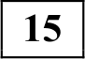
3 2‘ — 5-4
1 z +і —1

Решите неравенство + й 0.

Решение.
Имеем
Вариант 5

32‘ — 54 i ' “' —1 9 _ 6 _Ј
3 s о 9 о
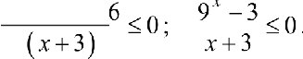
92" — 9 —

Решая неравенство, находим х с(—3; 0,5].
Ответ: (—3; 0,5].

Содержание критерия | Баллы
Обоснованно получен верный ответ | 2
Решение содержит вычислительную ошибку, возможно, приведшую  к неверному ответу, но при этом имеется верная последовательность всех шагов решения | 1
Решение не соответствует ни одному из критериев, перечисленных  выше | 0
Макси.яальныи балл | 2

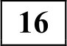 Дана трапеция ABCD с основаниями AD и BC. Диагональ BD разбивает её на два равнобедренных треугольника с основаниями AD н CD.
а) Докажите, что луч AC — биссектриса угла BAD .
6) Найдите CD, если известны диагонали трапеции: AC ——12 и BD ——6,5.
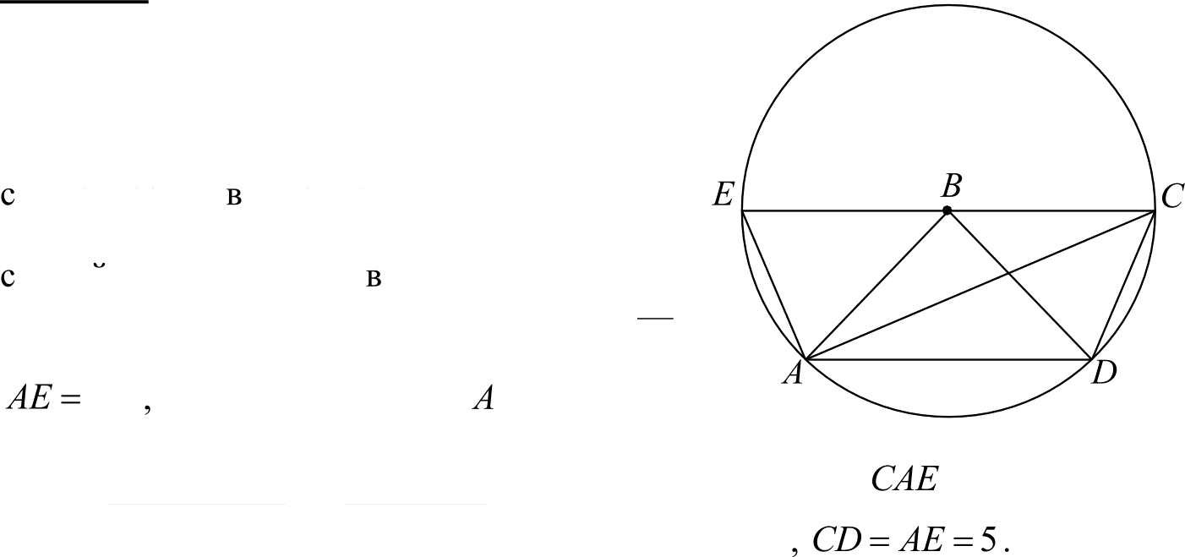
Решение.
а) ZBAC —— СВ ——ZCAD, следовательно,
AC — биссектриса угла BAD .
6) Поскольку BA —— BD —— BC ——6,5 , точки А, D и С лежат на окружности радиуса 6,5 центром точке В . Продолжим основание BC за точку В до пересечения этои окружностью точке Е . Тогда
EC — диаметр окружности, а ADCE
равнобедренная трапеция. Поэтому CD а так как точка лежит на окружности с диаметром СЕ, получаем,

что ZCAE ——90°. Из прямоугольного треугольника
AE —— СЕ 2 — AC 2 —— 132 — 12' = 5 . Следовательно
Ответ: 6) 5.
находим, что

Критерии оценивания заданий с развёрнутым ответом

Содержание критерия | Баллы
Имеется верное доказательство утверждения пункта а и обоснован-  но получен верный ответ в пункте б | 3
Обоснованно получен верный ответ в пункте 6.  ИЛИ  Имеется верное доказательство утверждения пункта п и при обосно- ванном решении пункта 6 получен неверный ответ из-за арифмети- ческой ошибки | 2
Имеется верное доказательство утверждения пункта а.  ИЛИ  При обоснованном решении пункта 6 получен неверный ответ из-за арифметической ошибки.  ИЛИ  Обоснованно получен верный ответ в пункте б с использованием  утверждения пункта а, при этом пункт а не выполнен | 1
Решение не соответствует ни одному из критериев, перечисленных  выше | 0
Максимальный балл | 3

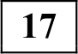 По бизнес-плану предполагается вложить в четырёхлетний проект целое число миллионов рублей. По итогам каждого года планируется прирост
средств вкладчика на 20 % по сравнению с началом года. Начисленные проценты остаются вложенными в проект. Кроме этого, сразу после начислений процентов нужны дополнительные вложения: по 20 миллионов рублей в первый и второй годы, а также по 10 миллионов в третий и четвёртый годы. Найдите наименьший размер первоначальных вложений, при котором они за два года станут больше 100 миллионов, а за четыре года станут больше 170 миллионов рублей.
Решение.
Пусть N миллионов рублей — первоначальные вложения. К началу 2-го года получится 1, 2S + 20 миллионов рублей, а к началу 3-го года
1, 2(1, 2N + 20) + 20 = 1, 44Ѕ + 44. По условию 1,445 + 44 > 100, откуда

Ј > 56 >

1, 44
38,8.

К началу 4-го года имеем 1, 2(1, 44a + 44) + 10, а в конце проекта
1,2(1, 2(1,44S + 44) + 1 ) = 2, 07365 + 63,36 + 12 = 2, 07365 + 75,36.
По условию 2, 0736a + 75,36 > 160, откуда N > 84 64 > 40,8.

2, 0736
А значит, минимальное возможное целое число, удовлетворяющее условию 5 = 41 .
Ответ: 41 миллион py6.

Вариант 5

Содержание критерия |  |  |  |  | Баллы
Обоснованно получен верный ответ |  |  |  |  | 3
Верно построена математическая модель, решение сведено  к исследованию этой модели, получен неверный ответ из—за вычислительной ошибки |  |  |  |  | 2
Верно построена математическая модель, и решение сведено  к исследованию этой модели, при этом решение не завершено или имеется верный ответ без обоснования |  |  |  |  | 1
Решение не соответствует  перечисленных выше | ни | одному | из | критериев, | 0
Максимальный балл |  |  |  |  | 3

Найдите все значения параметра а, при каждом из которых система ( х — 5)' + ( — 3)2 — 9$$(т — 2)'+ ( + 1) 2 0,
Ј = их + а + 3 не имеет решений.
Решение.
Уравнение у ——лг + п + 3 задает прямую. Эта прямая при всех п проходит через точку Л(—1; 3) .
Неравенство системы (х — 5) 2 + ( ) 2 9 (х — 2) 2 + ( у + 1) 2 0 задаёт
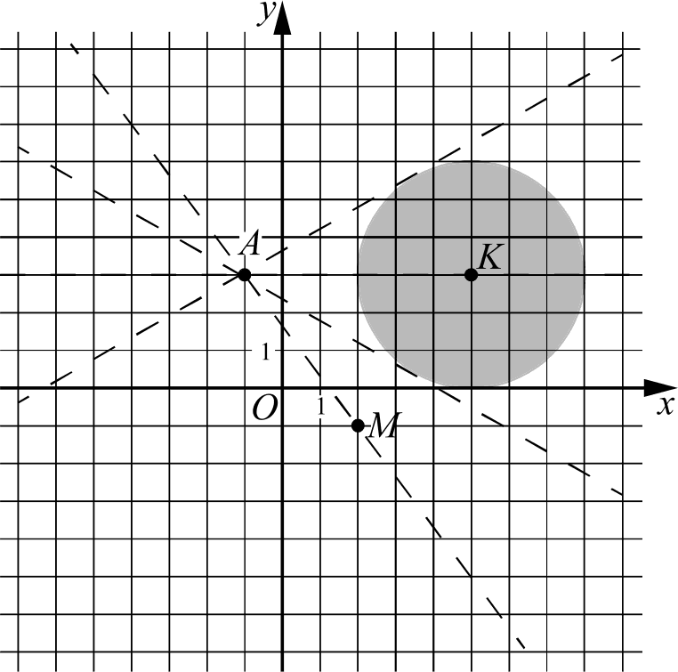
объединение круга с центром в точке А(5‘,3) и радиусом 3 и точки M(2; — I). Система не будет иметь решений тогда и только тогда, когда прямая у —— or + п + 3 не имеет общих точек с кругом и не проходит через точку М .

Критерии оценивания заданий с развёрнутым ответом
Расстояние между точками Л(—1;3) и N(5,’3) равно 6, а радиус круга равен 3, значит, касательные к кругу, проведённые из точки Л(—1; 3) ,
образуют углы 6 с прямой АК . Этим касательным соответствуют значения
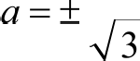
1 Прямая АМимеет угловой коэффициент 4
3
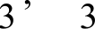
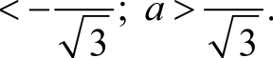
Отсюда получаем а < — 4 4 < а 1 1
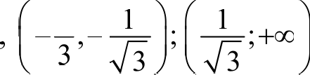
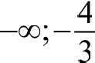
Ответ: 4

Содержание критерия | Баллы
Обоснованно получен верный ответ | 4
С помощью верного рассуждения получены все значения п, но ответ  содержит лишнее значение | 3
Начато верное рассуждение и даже получено одно какое-нибудь  значение параметра, но до конца задача не доведена | 2
Задача верно сведена к исследованию взаимного расположения  прямой и окружности (аналитически или графически) | 1
Решение не соответствует ни одному из критериев, перечисленных  выше | 0
Максимальный балл | 4
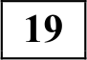 Возрастающие арифметические прогрессии at , a2 , ..., а , ... н be , b2 , ..., b , ... состоят из натуральных чисел.

а) Существуют ли такие прогрессии, для которых натуральные числа?
а, a2 a4
b b b4
- различные

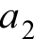
6) Существуют ли такие прогрессии, для которых различные натуральные числа?
а, b2
be а

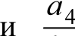
f›4

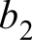
в) Какое наименьшее значение может принимать дробь

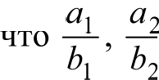
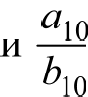
— различные натуральные числа?
, если известно,

Решение.
а) Подходящим примером являются прогрессии 1, 6, 11, 16,... и 1, 2, 3, 4, ...

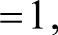
соответственно. Для этих прогрессий имеем а,
a2 3 и a 4 =4
b f› 4

Вариант 5
6) Предположим, что такие прогрессии существуют. Тогда одно из чисел а,

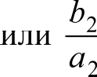 не меньше 1, а второе больше 1. Значит, либо а, b, и a 2 < b2 , либо а, > b, н а < b , п, следовательно, п2 — п, < b2 — be. Отсюда, используя свойства арифметической прогрессии, получаем
a4 = а + 2( п — п ) < b + 2( b2 — be) — b4 И 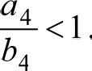
Пришли к противоречию.
в) Обозначим через с и d разности арифметических прогрессий
а, , a2 , ..., а , ... п b, , b2 , ..., b , ... соответственно. Из условия следует, что

числа с и d натуральные, а 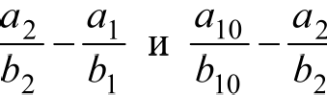 Имеем
целые и не равны нулю.

а at • + с а cb — da
b2 be b, + d b, be ( be + d)
п a 2 at + 9c а, + с 8(cb, — dc, ) Ь]о b bi + 9d by + d (b, + d)( b,+ 9d)

Знаменатели дробей
cb, — dcd 8(cb, — dcd )
b, (b, + d) (b, + d)(b,+ 9d)
положительны,

а числители этих дробей имеют одинаковый знак. Значит, числа
а а,

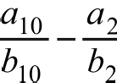
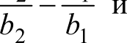
имеют одинаковый знак, то есть либо 1 й а,< at< •
31 b 2 b 0

, либо

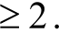
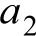
i< ‘10< 3 2< a i . В обоих случаях получаем, что
b 0 b2 b b2
Если прогрессии at , а , ..., а , ... п be , b , ..., b , ... являются прогрессиями
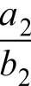
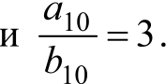
9, 32, ..., 216,... и 9, l6, ..., 72, ... соответственно, то = 1, = 2

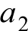
Этот пример показывает, что наименьшее возможное значение дроби b 2
равно 2.
Ответ: а) да, например, 1, 6, 11, 16,... и 1, 2, 3, 4, ... соответственно; 6) нет;
в) 2.

Критерии оценивания заданий с развёрнутым ответом

Содержание критерия |  |  |  | Баллы
Верно получены  результаты | все перечисленные | (см. критерий | на 1 балл) | 4
Верно получены три из перечисленных (см. критерий на 1 балл)  результатов |  |  |  | 3
Верно получены два из перечисленных (см. критерий на 1 балл)  результатов |  |  |  | 2
Верно получен один из следующих результатов:  пример в пункте а,  - обоснованное решение в пункте 6,  - искомая оценка в пункте а,  - пример в пункте е, обеспечивающий точность предыдущей оценки |  |  |  | 1
Решение не соответствует ни одному из критериев, перечисленных  выше |  |  |  | 0
Максимальный балл |  |  |  | 4

Вариантб

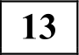
а) Решите уравнение
2sin 2 х — sin х
о
" 3 7(COS/)

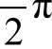
6) Найдите все корни этого уравнения, принадлежащие отрезку —5п; — 7

Решение.

2 sin 2 х — sin х = 0;

Перейдём к системе cos х 1;
cos т > 0.
Решаем уравнение системы 2sin х sin т = 0;
2
Получаем . 1
sin х — = 0.
sin х — 1 =0

С учётом всех ограничений х = 6 + 2пп, п с Н .
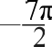
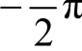
6) С помощью числовой окружности отберём корни, принадлежащие отрезку —5п; 7

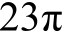
Получим число — 6
Отбор корней может быть обоснован и любым д5 другим способом: с помощью графика, решения двойных неравенств и т. п.
233
6

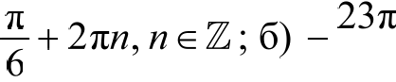
Ответ: а) 6
Содержание критерия | Баллы
Обоснованно получены верные ответы в обоих пунктах | 2
Обоснованно получен верный ответ в пункте а или в пункте 6.  ИЛИ  Получен неверный ответ из-за вычислительной ошибки, но при этом имеется верная последовательность всех шагов решения | I
Решение не соответствует ни одному из критериев, перечисленных  выше | 0
Максимальный балл | 2

Критерии оценивания заданий с развёрнутым ответом

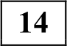 Дана правильная треугольная призма ABCA, В,С, , у которой сторона основания равна 4, а боковое ребро равно 3. Через точки А , С, и середину Т
ребра А,В, проведена плоскость.
а) Докажите, что сечение призмы указанной плоскостью является прямо- угольным треугольником.
б) Найдите угол между плоскостью сечения и плоскостью ABC .
Решение.
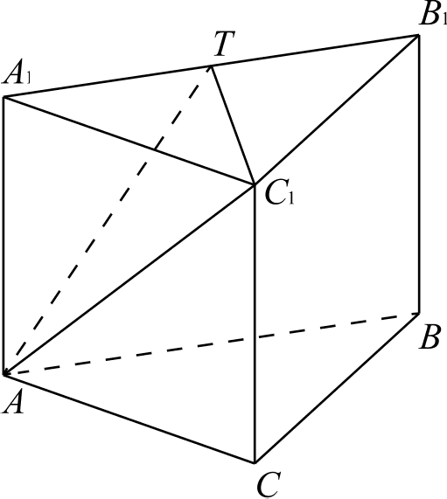
а) Прямая С,Т перпендикулярна А В , поскольку CoТ — медиана равностороннего треугольника At В,Co . Кроме того, прямая ClT перпендикулярна ЛЛ , поскольку АА, перпен-
дикулярна плоскости основания Л В
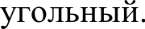
Значит, прямая CoТ перпендикулярна плос- кости AA,B , и потому С,Т перпендикулярна AT . Следовательно, треугольник AC,Т прямо-
б) Так как прямая С,Т перпендикулярна прямым ЛlГ н AT , угол А,ТА искомый.
Имеем tgX A ТА —— ЛЛl з
t
А,Т 2’
Ответ: 6) arct 3
2’
Содержание критерия | Баллы
Имеется верное доказательство утверждения пункта а, н обоснованно  получен верный ответ в пункте б | 2
Верно доказан пункт а.
ИЛИ
Верно решён пункт б при отсутствии обоснований в пункте п
Решение не соответствует ни одному из критериев, перечисленных  выше | 0
Максимальный балл | 2

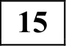
Решите неравенство
Вариант 6

5 2 + 75 0 2 2° — 10
й 0.

Решение.
Имеем

52 ' — 75 - 0, 2
+ 2

75 — i о
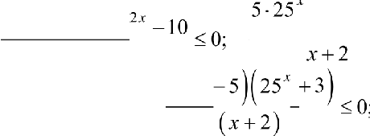
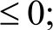
25

25'" — 2 - 25 —15< о. $ 25’
25 (х + 2)

Решая неравенство, находим тс(—2; 0,5] .
Ответ: (—2; 0,5].
25 — 5
х + 2

Содержание критерия | Баллы
Обоснованно получен верный ответ | 2
Решение содержит вычислительную ошибку, возможно, приведшую  к неверному ответу, но при этом имеется верная последовательность всех шагов решения | i
Решение не соответствует ни одному из критериев, перечисленных  выше | 0
Максимальныи балл | 2
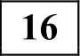 Дана трапеция ABCD с основаниями AD и BC . Диагональ BD разбивает её на два равнобедренных треугольника с основаниями AD и CD.
а) Докажите, что луч AC — биссектриса угла BAD .
6) Найдите CD, если известны диагонали трапеции: AC ——15 и BD ——8,5.
Решение.
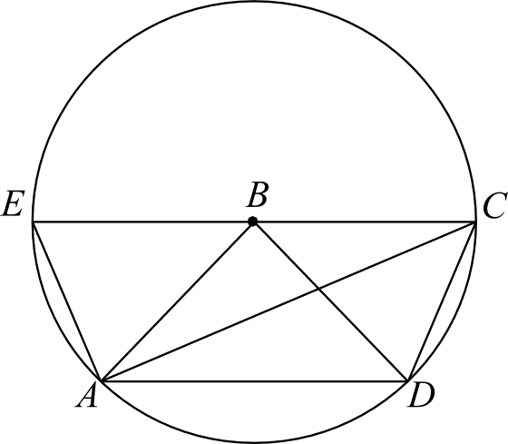
в) XBAC —— ZACB —— ZCAD , следовательно,
AC— биссектриса угла BAD .
6) Носкольку BA —— BD —— BC ——8, 5, точки А , D и С лежат на окружности радиуса 8,5 с центром в точке В . Нродолжим основание BC за точку В до пересечения с этой окружностью в точке Е . Тогда CC— диаметр окружности, а ADCE
равнобедренная трапеция. Поэтому
AE ——CD , а так как точка А лежит на
окружности с диаметром CC , получаем, что ZCAE ——90°. Из прямоугольного
треугольника CAE находим, что AE —— 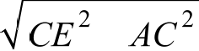 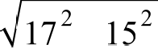 =8
Следовательно, CD —— AE ——8.
Ответ: 6) 8.

Критерии оценивания заданий с развёрнутым ответом

Содержание критерия | Баллы
Имеется верное доказательство утверждения пункта а и обоснован-  но получен верный ответ в пункте б | 3
Обоснованно получен верный ответ в пункте 6.  ИЛИ  Имеется верное доказательство утверждения пункта п и при обосно- ванном решении пункта 6 получен неверный ответ из-за арифмети- ческой ошибки | 2
Имеется верное доказательство утверждения пункта а.  ИЛИ  При обоснованном решении пункта 6 получен неверный ответ из-за арифметической ошибки.  ИЛИ  Обоснованно получен верный ответ в пункте б с использованием  утверждения пункта а, при этом пункт а не выполнен | 1
Решение не соответствует ни одному из критериев, перечисленных  выше | 0
Максимальный балл | 3

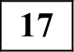 По бизнес-плану предполагается вложить в четырёхлетний проект целое число миллионов рублей. Но итогам каждого года планируется прирост средств вкладчика на 20 % по сравнению с началом года. Начисленные проценты остаются вложенными в проект. Кроме этого, сразу после
начислений процентов нужны дополнительные вложения: по 20 миллионов рублей в первый и второй годы, а также по 10 миллионов в третий и четвёртый годы. Найдите наименьший размер первоначальных вложений, при котором они за два года станут больше 125 миллионов, а за четыре года станут больше 200 миллионов рублей.
Решение.
Пусть 5 миллионов рублей— первоначальные вложения. К началу 2-го года получится 1, 2S + 20 миллионов рублей, а к началу 3-го года
1, 2(1, 25 + 20) + 20 = 1, 44Ѕ + 44. По условию 1,44d + 44 > 125, откуда

Ј > 81 >
1, 44
56, 25 .

К началу 4-го года имеем 1, 2(1, 44Ѕ + 44) + 10 = 1, 728 + 62,8 миллионов,
а в конце проекта
1, 231, 2(1,44b + 44) + 10) = 2, 07365 + 63,36 + 12 = 2, 07365 + 75,36.
По условию 2, 0736a + 75,36 > 190, откуда N > 114 64 > 55, 2.
2, 0736
А значит, минимальное возможное целое число, удовлетворяющее условию, N = 57 .
Ответ: 57 миллионов py6.

Вариант 6

Содержание критерия |  |  |  |  | Баллы
Обоснованно получен верный ответ |  |  |  |  | 3
Верно построена математическая модель, решение сведено  к исследованию этой модели, получен неверный ответ из-за вычислительной ошибки |  |  |  |  | 2
Верно построена математическая модель, и решение сведено  к исследованию этой модели, при этом решение не завершено или имеется верный ответ без обоснования |  |  |  |  | 1
Решение не соответствует  перечисленных выше | ни | одному | из | критериев, | 0
Максимальный балл |  |  |  |  | 3
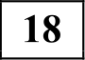
Найдите все значения параметра п, при каждом из которых система

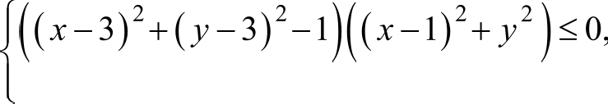
у — 2 = лг
не имеет решений.
Решение.
Уравнение у = nr + 2 задает прямую. Эта прямая при всех а проходит через точку Л(0; 2) .
Неравенство системы (х — 3)'+ (у — 3) 2 —1$$(х —1) 2 + у' й 0 задаёт объеди-
нение круга с центром в точке N(3; 3) и радиусом 1 и точки M(1; 0).
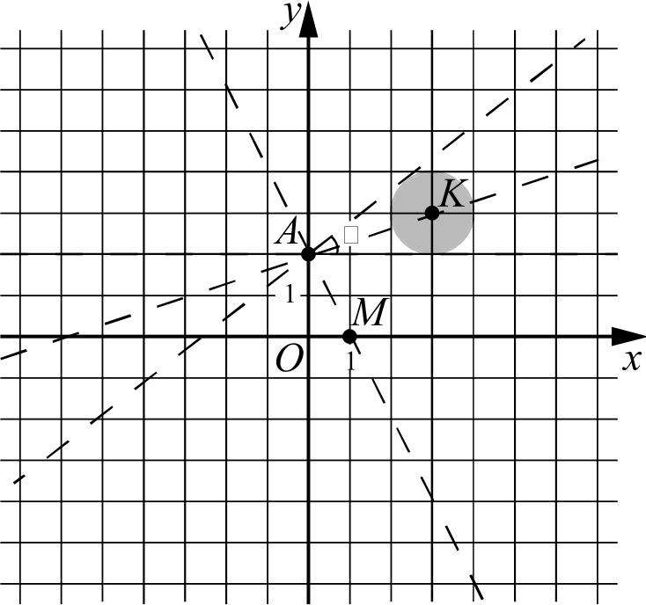
Система не будет иметь решений тогда и только тогда, когда прямая Ј = их + 2 не имеет общих точек с кругом и не проходит через точку М .

Пусть о — угол между касательными к окружности (т — 3)' + (у — 3)' 1, проведёнными из точки A(0; 2). Тогда тангенс угла 2 , образованного этими
касательными с прямой с прямой АК , равен (см. рис.). Воспользовавшись

Критерии оценивания заданий с развёрнутым ответом
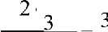
1

формулой тангенса двойного угла, получим tgо =

1 —

касательных к окружности а ——0 и а —— 4 . Прямая АМимеет угловой коэффициент а —— —2.
Отсюда получаем ответ: а < —2; — 2 < а < 0; а > 3
4
i 2 4’
Значит, для

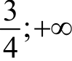
Ответ: (—m; —2); (—2; 0);

Содержание критерия | Баллы
Обоснованно получен верный ответ | 4
С помощью верного рассуждения получены все значения а, но ответ  содержит лишнее значение | 3
Начато верное рассуждение и даже получено одно какое-нибудь  значение параметра, но до конца задача не доведена | 2
Задача верно сведена к исследованию взаимного расположения  прямой и окружности (аналитически или графически) | 1
Решение не соответствует ни одному из критериев, перечисленных  выше | 0
Максимальный балл | 4
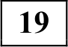 Возрастающие арифметические прогрессии а , а , ..., а , ... и
b, , b2 , ..., bp , ... состоят из натуральных чисел.
а) Существуют ли такие прогрессии, для которых а,b,+ п b = Зп b ? б) Существуют ли такие прогрессии, для которых а,b,+ 2п4 b4 = 3а b ?
в) Какое наибольшее значение может принимать произведение а jb ј , если
а, b, + 2п4 b4 й 300 ?

Решение.
а) Нодходящим примером являются прогрессии 1, 3, 5, ... и 1, 4, 7, ... Для этих
прогрессий имеем albl + аЛЬ = 1-1+ 5 - 7 = 36 = 3 3 - 4 = 3n 2 b2 .
6) Обозначим через с н d разности арифметических прогрессий
а, , a 2 , ..., а , ... и be , b , ..., bp , ... соответственно. Тогда
atb, + 2n 4 b4 = atbe + 2(п +! с)(b, + 3d) ——3s, b, + 6n d + бЬ с +18cd , 333b ——3(п + 2c)(b, + 2d) ——Зп,b, + ба,d + бЬ,с+12cd
и а,b, + 2п4 b4 — Зп b ——6cd .
Если а,b, + 2a 4 b4 = 3а b , то cd —— 0. Пришли к противоречию, ведь по
условию с > 0 и d > 0.

Вариант 6

в) Как и ранее, обозначим через с и d разности арифметических прогрессий а, , at , ..., а , ... и b, , b , ..., b , ... соответственно. Тогда по условию с й 1 и d й 1. По доказанному в пункте 6 имеем а,Ь, + 2a 4 b4 — 3а јbe = 6cd . Значит,
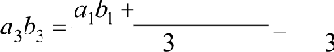
2a 4 b4 — 6cd< зоо — 6 98.
Если прогрессии at , а , ..., а , ... п b, , b , ..., bq , ... являются прогрессиями
5, 6, 7, 8, ... и 12, 13, 14, 15, ... соответственно, то
atbe + 2п4 b4 = 5 -12 + 2 - 8 -15 = 300 и а b ——7 14 = 98.
Этот пример показывает, что набольшее возможное значение произведения
а јbe равно 98.
Ответ: а) да, например, 1, 3, 5, ... и 1, 4, 7, ... ; б) нет; в) 98.

Содержание критерия |  |  |  | Баллы
Верно получены  результаты | все перечисленные | (см. критерий | на 1 балл) | 4
Верно получены три из перечисленных (см. критерий на 1 балл)  результатов |  |  |  | 3
Верно получены два из перечисленных (см. критерий на 1 балл)  результатов |  |  |  | 2
Верно получен один из следующих результатов:  - пример в пункте а,  - обоснованное решение в пункте б,  - искомая оценка в пункте в,  пример в пункте а, обеспечивающий точность предыдущей оценки |  |  |  | 1
Решение не соответствует ни одному из критериев, перечисленных  выше |  |  |  | 0
Максимальный балл |  |  |  | 4

Вариант7

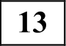 а) Решите уравнение 8 -16°" — 2 - 4“' 2‘ = 63.
6) Найдите все корни этого уравнения, принадлежащие отрезк 7п

2
Решение.
Имеем 8 16' Ï£l' 2 4 0O8 2 _ 63 i 8 - 4 2s п х — 2- 4' —2sin' т 6з .
2
Обозначим а —— 42 2 а > 0 при любом значении х . Тогда имеем
8s — 8 = 63, 832 — 63a — 8 = 0, а —— — и а —— 8 . Так как а > 0, а не
$8
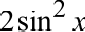
подходит. Получаем 4 = 8; 2sin 2 т = 3 . х = +
— siп
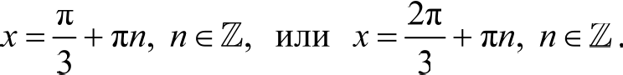
2 2

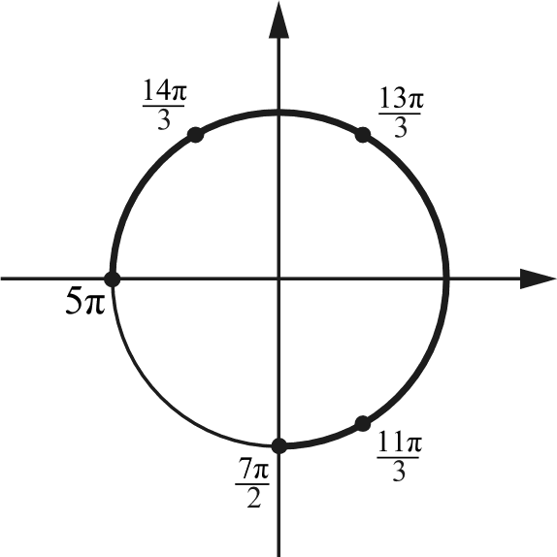
6) С помощью числовой окружности отберём корни, принадлежащие отрезку 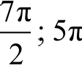
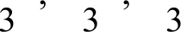
Получим числа ln 133 143
Отбор корней может быть обоснован и любым другим способом: с помощью графика, решения двойных неравенств и т. п.
Ответ: а) 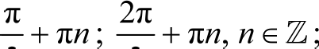
у 11п l3n 14п
б

Содержание критерия | Баллы
Обоснованно получены верные ответы в обоих пунктах | 2
Обоснованно получен верный ответ в пункте п или в пункте 6.  ИЛИ  Получен неверный ответ из-за вычислительной ошибки, но при этом  имеется верная последовательность всех шагов решения | 1
Решение не соответствует ни одному из критериев, перечисленных  выше | 0
Максимальный балл | 2

В основании правильной треугольной пирамиды ABCD лежит треугольник ABC со стороной, равной 6. Боковое ребро пирамиды равно 5. На ребре AD отмечена точка Т так, что AT : TD —— 2 :1. Через точку Т параллельно прямым AC н BD проведена плоскость.
а) Докажите, что сечение пирамиды указанной плоскостью является
прямоугольником.
6) Найдите площадь сечения.
Решение.
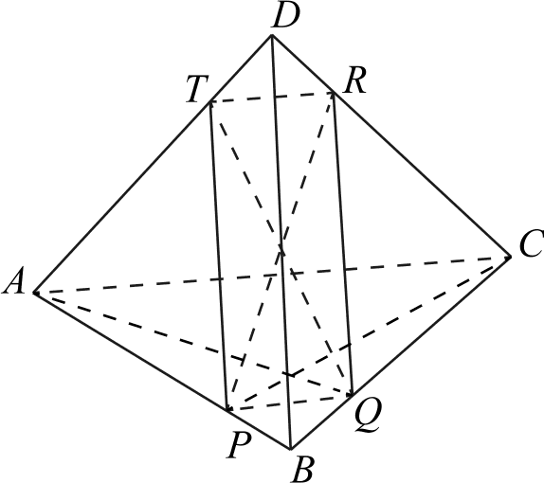
а) Пусть указанная плоскость пересекает рёбра
AB, BC п CD в точках Р, Q и Л соответст- венно. Из того, что плоскость параллельна сторонам AC п BD , следует что прямые TR п
РQ параллельны прямой AC , а прямые RQ п
TP параллельны прямой BD , то есть TPQR параллелограмм. В правильной треугольной пирамиде боковое ребро перпендикулярно
скрещивающейся с ним стороне основания:
AC L BD . Следовательно, параллельные им прямые TR н TP также перпендикулярны, поэтому TPQR — прямоугольник.
6) Из подобия треугольников ADC и TDR следует, что TR —— РQ —— AC —— 2 .

2 BD
—
10 , то его площадь равна -2 Ответ: 6) 2s
Содержание критерия | Баллы
Имеется верное доказательство утверждения пункта а, п обосно-  ванно получен верный ответ в пункте б | 2
Верно доказан пункт п.  ИЛИ  Верно решён пункт 6 при отсутствии обоснований в пункте а | 1
Решение не соответствует ни одному из критериев, перечисленных  выше | 0
Максимальный балл | 2

10 Если стороны прямоугольника равны 2 и 10 = 20

Решите неравенство (5 — 2x) log ,2+4, (• —1) й 0.

Решение.
Преобразуем неравенство: (5 — 2т) log 2),+ (х 1) й 0 . Будем искать решение при условиях

х > 1,
х z 2,
—(< 2)' + 1 > 0;
откуда 1 < х < 2 или 2 < х < 3.
Имеем —(х 2)' + 1 < 1 при х 2 . Рассмотрим два случая.
- Пусть 1 < х < 2.
х > 1,
z 2,
(х 3)(х I) < 0,

Тогда log, ( )2+ (• —1) > 0. Нолучим 5 — 2s й 0, х й 2,5.
- Пусть 2 < х < 3 .
Тогда log, ( )2+ (• —1) < 0. Нолучим 5 — 2s й 0, х й 2,5.

Ответ: (1; 2);[2,5; 3).

Содержание критерия | Баллы
Обоснованно получен верный ответ | 2
Решение содержит вычислительную ошибку, возможно, приведшую  к неверному ответу, но при этом имеется верная последовательность всех шагов решения | 1
Решение не соответствует ни одному из критериев, перечисленных  выше | 0
Макси.яальныи балл | 2

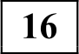 Диагонали равнобедренной трапеции ABCD с основаниями BC н AD
перпендикулярны. Окружность с диаметром AD пересекает боковую
сторону CD в точке М , а окружность с диаметром CD пересекает основание AD в точке N . Отрезки АМ и CC пересекаются в точке Р .
а) Докажите, что в четырёхугольник ABCP можно вписать окружность.
6) Найдите радиус этой окружности, если BC —— 7, AD —— 17.

Решение.
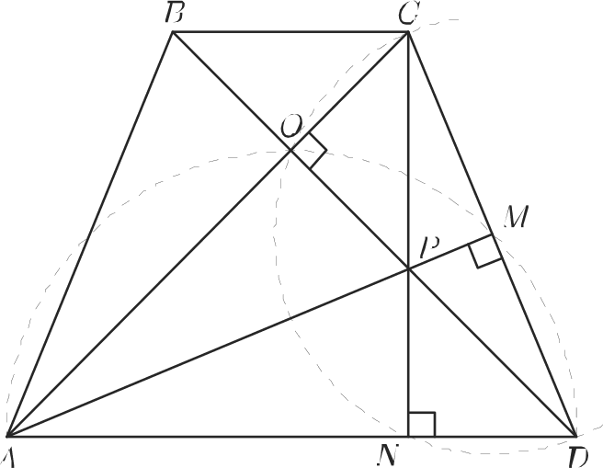
а) Точка М лежит на окружности с диаметром AD , поэтому АМ L CD , то есть АМ — высота треугольника ACD . Аналогично CN— высота треугольника ACD . Пусть О— точка пересечения диагоналей трапеции. Но условию задачи DO L AC , значит, DO— третья высота треугольника ACD . Высоты треуголь- ника пересекаются в одной точке, следо- вательно, точка Р пересечения высот
АМ п CN лежит на прямой OD , в значит, на диагонали BD .
Трапеция равнобедренная, а её диагонали перпендикулярны, поэтому ZCBD —— ZCAD ——45°. Значит, CP —— BC, а так как СО L BP, прямая СО серединный перпендикуляр к отрезку BP . Точка А лежит на прямой СО , поэтому АР —— AB . Тогда AB + CP —— АР + BC , то есть суммы противопо- ложных сторон четырёхугольника ABCP равны. Следовательно, в него
МОЖН О ВПИСІІТЪ ОКЈЭ ЖНОCTb.
6) Точка N — основание высоты равнобедренной трапеции ABCD , опущен- ной на основание AD , поэтому
DN ——2 AD — BC) — 1 (17 — 7) = 5 , AN ——2 (AD + BC) — 1 (17 + 7) —12.
2 2
Кроме того,
CP —— BC —— 7, АР —— AB ——CD —— DN’ + N’ —— 53+ 122 = 13,
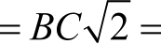
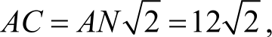 BP —— — 72 .
Площадь S четырёхугольника с перпендикулярными диагоналями равна половине произведения его диагоналей, а радиус г окружности, вписанной в четырёхугольник ABCP, равен его площади, делённой на полупериметр р
четырёхугольника. Следовательно,
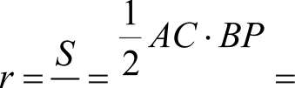
1 122 72 84

Ответ: б) 4,2.
2
р AB + BC 13 + 7 20
= 4, 2.

Содержание критерия | Баллы
Имеется верное доказательство утверждения пункта а, п обосно-  ванно получен верный ответ в пункте б | 3
Получен обоснованный ответ в пункте 6.  ИЛИ  Имеется верное доказательство утверждения пункта а, п при обоснованном решении пункта б получен неверный ответ из-за арифметической ошибки | 2
Имеется верное доказательство утверждения пункта а.  ИЛИ  При обоснованном решении пункта б получен неверный ответ из-за вычислительной ошибки.  ИЛИ  Обоснованно получен верный ответ в пункте б с использованием утверждения пункта а, при этом пункт а не выполнен | 1
Решение не соответствует ни одному из критериев, перечисленных  выше | 0
Максимальный балл | 3
Планируется выдать льготный кредит на целое число миллионов рублей на пять лет. В середине каждого года действия кредита долг заёмщика возрастает на 20 % по сравнению с началом года. В конце I-ro, 2-гo и 3-го
годов заёмщик выплачивает только проценты по кредиту, оставляя долг неизменно равным первоначальному. В конце 4-го и 5-гo годов заёмщик выплачивает одинаковые суммы, погашая весь долг полностью. Найдите наибольший размер кредита, при котором общая сумма выплат заёмщика будет меньше 7 млн рублей.
Решение.
Обозначим размер кредита через 5 млн py6. В конце 1-гo, 2-гo и 3-го годов заёмщик выплачивает по 0, 2N млн рублей — всего 0,6S за три года.
Рассмотрим погашение кредита за следующие два года. В середине 4-гo года долг возрастёт до 1, 25 млн. Обозначим через х размер суммы, выплачи- ваемой в конце 4-гo и 5-гo годов. После выплаты в конце 4-го года долг равен 1, 2N — х, а в середине 5-го года он равен 1, 2(1, 2S — х) . В конце 5-гo года весь
долг должен быть погашен, то есть последняя выплата равна I, 2(1, 25 — х) и по условию равна х . Значит,
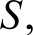
I, 2(1, 2S — х) = х, 2, 2s = 1,44S, х = 144 36
220 55

и общий размер выплат равен 0, бЅ + 72 N = 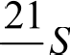
55 11
По условию

21
—3 < 7, 213 < 77.
11

По условию S целое, значит, наибольшее возможное значение S = 3. Ответ: 3 млн рублей.

Содержание критерия |  |  |  |  | Баллы
Обоснованно получен верный ответ |  |  |  |  | 3
Верно построена математическая модель, решение сведено  к исследованию этой модели, получен неверный ответ из-за вычислительной ошибки |  |  |  |  | 2
Верно построена математическая модель, и решение сведено  к исследованию этой модели, при этом решение не завершено или имеется верный ответ без обоснования |  |  |  |  | 1
Решение не соответствует  перечисленных выше | ни | одному | из | критериев, | 0
Максимальньш балл |  |  |  |  | 3

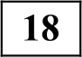 Найдите все значения параметра а, при каждом из которых система
3 2+ 2 2(х — у) а —— 9 — 6п — п2 ,
х'+ у'+ 2(Зт + 4y) п = 1 — 2s — 24a'
не имеет решений.

Решение.
Запишем систему в виде

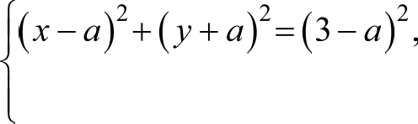
(х + 33)2 + (у + 43) 2 = (1 3) 2.
Если а/ 1, а/ 3, то каждое уравнение системы есть уравнение окружности. В этом случае система не имеет решений тогда и только тогда, когда расстояние между центрами этих окружностей больше суммы или меньше
МОД ЛЯ ]ЭІІЗНОСТИ ИХ ЈЭіlДИ СOB.
При а ——1 получаем систему
(т —1)2 + (у + 1)'= 4,
(т + 3)2 + ( + 4)'= 0.
Эта система решений не имеет. Следовательно, п = 1 удовлетворяет условию задачи.
При а —— 3 получаем систему
(i—3)+(Т +3 = 0,
(х + 9) 2+(у + 12)2 = 4.
Эта система тоже решений не имеет. Следовательно, а —— 3 тоже удовлетворяет условию задачи.

Пусть п t 1, пt 3. Расстояние 2 между центрами О ( п, — п) и О (—Зп, —4п) равно l - Ли = )l — а . Решим два неравенства:
1 2 1“ 2 “‘“ ‘1‘2< 1 2 ’

или
4

7
2 < а < 2
——
5 5

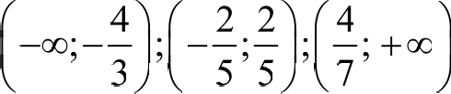
Ответ:

Содержание критерия | Баллы
Обоснованно получен верный ответ | 4
С помощью верного рассуждения получены все значения а, но ответ  содержит лишнее значение | 3
Начато верное рассуждение и даже получено одно какое-нибудь  значение параметра, но до конца задача не доведена. | 2
Задача верно сведена к исследованию взаимного расположения  прямой и окружностей (аналитически или графически) | 1
Решение не соответствует ни одному из критериев, перечисленных  выше | 0
Максимальный балл | 4

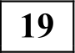 Известно, что а, b, с и d — попарно различные положительные двузначные числа.

а) Может ли выполняться равенство
а + с 8
b+ d 29’

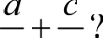
6) Может ли дробь а + с быть в ll раз меньше, чем сумма
b+ d b d

в) Какое наименьшее значение может принимать дробь
с > 7d?
Решение.
а + с b+ d
если а > ЗЬ и

а) Пусть п ——10, b ——50, с ——14 и d ——37 . Тогда
а + с 24 8
b+ d 87 29‘

6) Предположим, что 1-1 а + с = п + с . Тогда
—
—
b+ d b d
1-1 (а + с)bd ——(b + d)(ad + bc) ,
llabd + 1 lbcd ——abd + bcd + ad 2 + Ь2с ,
l0nbd — nd 2 = Ь’с — l0bcd и cd(10b — d) ——bc(b — 10d).

С другой стороны, 10b — d й 10 -10 — 99 > 0 > 99 —10 10 й b — 10d . Следовательно, числа ad(10Ь — d) н bc(b —10d) имеют разные знаки и не могут быть равны. Пришли к противоречию.
в) Из условия следует, что 99 й п й ЗЬ + 1 и с 7d + 1. Значит, b 98<
Отсюда, учитывая, что число b целое, получаем, что b < 32.
Используя неравенства
а й ЗЬ + 1, с й 7d + 1, b -< 32 и d й 10,
получаем
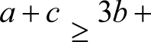
7d + 2 = 3 + 4d + 2 3 + 4d + 2 =7— 126 >7— 126 = 168 = 4.

b+ d b+ d b+ d d + 32
d + 32
42 42

Пусть п ——43, b ——11, с = 41 и d —— 10. Тогда
а + с = 4. Следовательно,

b+ d

наименьшее возможное значение дроби b+ d равно 4.

Ответ: а) да, например, если а ——10, b ——50, с ——14 и d ——37 ; 6) нет; в) 4.

Содержание критерия |  |  |  | Баллы
Верно получены  результаты | все перечисленные | (см. критерий | на 1 балл) | 4
Верно получены три из перечисленных (см. критерий на 1 балл)  результатов |  |  |  | 3
Верно получены два из перечисленных (см. критерий на 1 балл)  результатов |  |  |  | 2
Верно получен один из следующих результатов:  - пример в пункте а,  обоснованное решение в пункте d,  - искомая оценка в пункте в,  - пример в пункте в, обеспечивающий точность предыдущей оценки |  |  |  | 1
Решение не соответствует ни одному из критериев, перечисленных  выше |  |  |  | 0
Максимальный балл |  |  |  | 4

Вариант 8

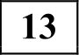 а) Решите уравнение 4 16“‘ — 6 4 ' 2‘ = 29.
6) Найдите все корни этого уравнения, принадлежащие отрезК

3ii

’ 2
Решение.

Имеем
-4 16'
in х — 6. 4
“''" =29 ;
4- 4 2 sin 2 —
6 - 4 8i11' я =
29 .

Обозначим п ——42siп' х , а > 0 при любом значении z . Тогда имеем

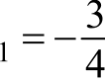
4о— 24 = 29, 432 — 29a — 24 = 0, а
а
и п2 ——

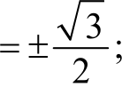
По условию а > 0, поэтому а не подходит. Получаем 42 sin'i
= 8,

2 siп' т = 3
2

sin х

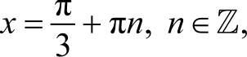

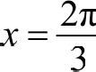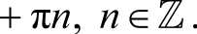
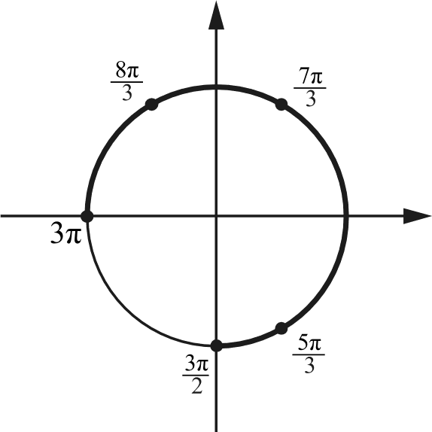
6) С помощью числовой окружности отберём

корни, принадлежащие отрез

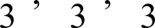
Получим числа 5п 7 8п
Зп

“’ 2

Отбор корней может быть обоснован и любым другим способом: с помощью графика, решения двойных неравенств и т. п.

Ответ: а)
5п 7п 8п
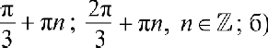
3 3 3

Содержание критерия | Баллы
Обоснованно получены верные ответы в обоих пунктах | 2
Обоснованно получен верный ответ в пункте а или в пункте 6.  ИЛИ  Получен неверный ответ из-за вычислительной ошибки, но при этом имеется верная последовательность всех шагов решения | i
Решение не соответствует ни одному из критериев, перечисленных  выше | 0
Максимальный балл | 2

Вариант 8
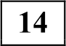 В основании правильной треугольной пирамиды ABCD лежит треугольник ABC со стороной, равной 5. Боковое ребро пирамиды равно 9. На ребре AD отмечена точка Т так, что AT : TD ——1: 2. Через точку Т параллельно прямым AC п BD проведена плоскость.
а) Докажите, что сечение пирамиды указанной плоскостью является прямоугольником.
6) Найдите площадь сечения.
Решение.
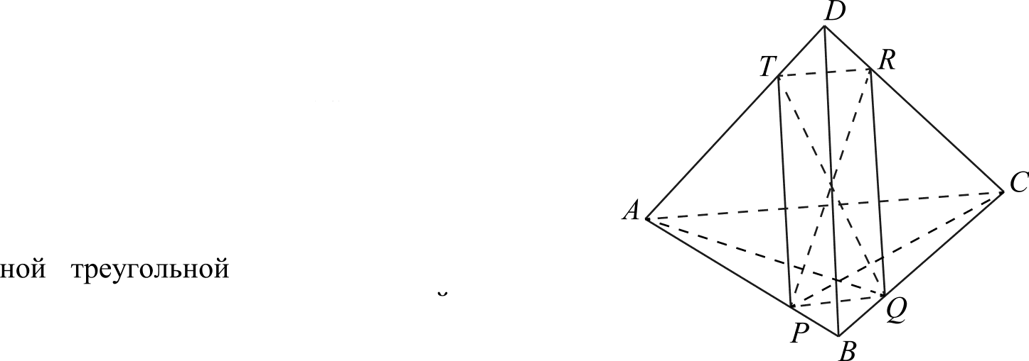
а) Пусть указанная плоскость пересекает рёбра AB , BC н CD в точках Р, Q н R
соответственно. Из того, что плоскость параллельна сторонам AC и BD , следует, что прямые TR н PQ параллельны прямой AC ,
а прямые RQ н TP параллельны прямой BD ,
то есть TPQR — параллелограмм. В правиль-
пирамиде боковое ребро перпендикулярно скрещивающеися с ним стороне основания: AC L BD . Следовательно, параллельные им прямые TR и TP также перпендикулярны, поэтому TPQR прямоугольник.
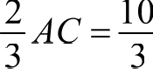
6) Из подобия треугольников ADC н TDR следует, что TR —— PQ ——

Аналогично TP —— RQ —— BD —— 3

Если стороны прямоугольника равны
10 и

3, то его площадь равна 10 = 10.
Ответ: 6) 10.
Содержание критерия | Баллы
Имеется верное доказательство утверждения пункта а, и  обоснованно получен верный ответ в пункте б | 2
Верно доказан пункт а.  ИЛИ  Верно решён пункт б при отсутствии обоснований в пункте а | 1
Решение не соответствует ни одному из критериев, перечисленных  выше | 0
Максимальный балл | 2
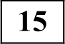 Решите неравенство ( 7 — 2x) log g+, g (х — 2 ) й 0.
6
Решение.
Преобразуем неравенство: (7 — 2x)log ,+ (т —2) 0.

Критерии оценивания заданий с развёрнутым ответом
Будем искать решение при условиях

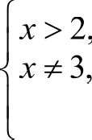
—(х 3)' + 1 > 0;
откуда 2 < х < 3 или 3 < х < 4.
Имеем —(х 3)' + 1 < 1 при т z 3 . Рассмотрим два случая.
- Пусть 2 < х < 3 .
> 2,
х г 3,
(< — 4)(т — 2) < 0,

Тогда log, ( )2+, (• — 2) > 0. Получим 7 — 2x й 0, т й 3,5.
- Пусть 3 < т < 4.
Тогда log (g ),q (т — 2) < 0. Получим 7 — 2x 0, т й 3,5. Ответ: (2; 3);[3,5; 4).
Содержание критерия | Баллы
Обоснованно получен верный ответ | 2
Решение содержит вычислительную ошибку, возможно, приведшую  к неверному ответу, но при этом имеется верная последовательность всех шагов решения | 1
Решение не соответствует ни одному из критериев, перечисленных  выше | 0
Макси.яальныи балл | 2

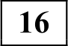 Диагонали равнобедренной трапеции ABCD с основаниями BC н AD перпендикулярны. Окружность с диаметром AD пересекает боковую сторону CD в точке М , а окружность с диаметром CD пересекает основание AD в точке N . Отрезки АМ п CN пересекаются в точке Р .
а) Докажите, что в четырёхугольник ABCP можно вписать окружность.
6) Найдите радиус этой окружности, если BC —— 7, AD —— 23 .
Решение.
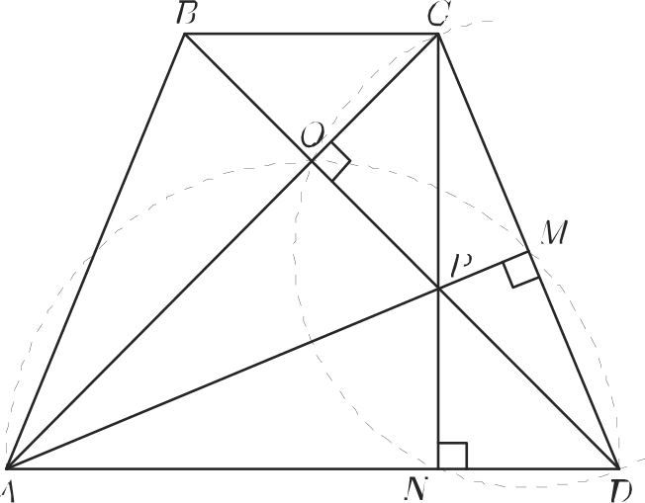
а) Точка М лежит на окружности с диаметром AD , поэтому АМ L CD , то есть АМ — высота треугольника ACD . Аналогично CN — высота треугольника ACD. Пусть О — точка пересечения диагоналей трапеции. По условию задачи DO L AC , значит, DO— третья высота треугольника ACD . Высоты треуголь- ника пересекаются в одной точке, следо- вательно, точка Р пересечения высот

Вариант 8
АМ н CN лежит на прямой OD , в значит, на диагонали BD .
Трапеция равнобедренная, а её диагонали перпендикулярны, поэтому ZCBD —— ZCAD ——45°. Значит, CP —— BC , а так как СО L BP, прямая СО серединный перпендикуляр к отрезку BP . Точка А лежит на прямой СО , поэтому АР —— AB . Тогда AB + CP —— АР + BC , то есть суммы противопо- ложных сторон четырёхугольника ABCP равны. Следовательно, в него
МОЖН О ВПИСПTb ОК]Э ЖНОСТЬ.
6) Точка N — основание высоты равнобедренной трапеции ABCD ,
опущенной на основание AD , поэтому
DN —— 1 ( AD — BC) 1 (23 — 7) = 8, AN —— 1 ( AD + BC) 1 (23 + 7) = 15.
2 2 2 2
Кроме того,

CP —— BC —— 7, АР —— AB ——CD ——DN’3N+
2 —— 8' + 15' = 17 ,

AC —— AN 2 —— 152 ,
BP —— ВС2 ==72 .

Площадь S четырёхугольника с перпендикулярными диагоналями равна половине произведения его диагоналей, а радиус г окружности, вписанной в четырёхугольник ABCP, равен его площади, делённой на полупериметр р
четырёхугольника, следовательно,
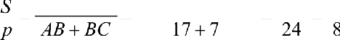
2 AC- BP _ - 152 72 105 35

Ответ: 6) 4,375.
2
= 4,375 .

Содержание критерия | Баллы
Имеется верное доказательство утверждения пункта а, п обосно-  ванно получен верный ответ в пункте б | 3
Получен обоснованный ответ в пункте 6.  ИЛИ  Имеется верное доказательство утверждения пункта а, и при обоснованном решении пункта б получен неверный ответ из-за арифметической ошибки | 2
Имеется верное доказательство утверждения пункта п.  ИЛИ  При обоснованном решении пункта б получен неверный ответ из-за вычислительной ошибки.  ИЛИ  Обоснованно получен верный ответ в пункте б с использованием утверждения пункта а, при этом пункт а не выполнен | 1
Решение не соответствует ни одному из критериев, перечисленных  выше | 0
Максимальный балл | 3

Критерии оценивания заданий с развёрнутым ответом

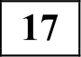 Планируется выдать льготный кредит на целое число миллионов рублей на пять лет. В середине каждого года действия кредита долг заёмщика возрастает на 10 % по сравнению с началом года. В конце 1-ro, 2-гo и 3-го
годов заёмщик выплачивает только проценты по кредиту, оставляя долг неизменно равным первоначальному. В конце 4-го и 5-гo годов заёмщик выплачивает одинаковые суммы, погашая весь долг полностью. Найдите наибольший размер кредита, при котором общая сумма выплат заёмщика будет меньше 6 млн рублей.
Решение.
Обозначим размер кредита через 5 млн py6. В конце 1-гo, 2-гo и 3-го годов заёмщик выплачивает по 0,1S млн. Bceгo 0,3d за три года.
Рассмотрим погашение кредита за следующие два года. В середине 4-гo года долг возрастёт до 1,1d млн. Обозначим через х размер суммы, выплачи- ваемой в конце 4-гo и 5-гo годов. После выплаты в конце 4-го года долг равен 1,1d — х, а в середине 5-гo года он равен 1,1(1,1d х) . В конце 5-го года весь
долг должен быть погашен, то есть последняя выплата равна 1,1(1,1d — т) и по условию равна х . Значит,

1,1(1, lS — х) х, 2, lx = 1, 21a,
121
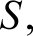
210

и общий размер выплат равен 0,3d + 242Ј 61 5 . Но условию
210 42
61 N < 6, 615 < 252.
42

По условию 5 целое, значит, наибольшее возможное значение N = 4.
Ответ: 4 млн рублей.

Содержание критерия |  |  |  |  | Баллы
Обоснованно получен верный ответ |  |  |  |  | 3
Верно построена математическая модель, решение сведено  к исследованию этой модели, получен неверный ответ из-за вычислительной ошибки |  |  |  |  | 2
Верно построена математическая модель, и решение сведено  к исследованию этой модели, при этом решение не завершено или имеется верный ответ без обоснования |  |  |  |  | 1
Решение не соответствует  перечисленных выше | ни | одному | из | критериев, | 0
Макси.яальный балл |  |  |  |  | 3

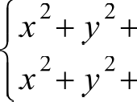
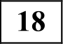 Найдите все значения параметра п, при каждом из которых система
2(у — х) а = 1 + 2п — а’,
2(х — у) п = 1 — 2п — п 2
не имеет решений.

Вариант 8
Решение.
Запишем систему в виде

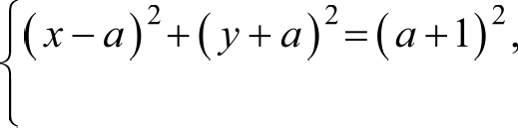
(х + а) + ( у п) 2 — (1 а)
Если а/ —1, а / 1, то каждое уравнение системы есть уравнение окружности. В этом случае система не имеет решений тогда и только тогда, когда расстояние между центрами этих окружностей больше суммы или меньше
модуля разности их радиусов.
При п —— —1 получаем систему
(х + 1) + ( у _ l)2=0
( х — 1) 2 + (у + 1) 2 = 4.
Эта система решений не имеет. Следовательно, п —— —1 удовлетворяет условию задачи.
При а ——1 получаем систему
(т 1)'+ (у + 1)'= 4,
(,+ )2+( — i)2 о
Эта система тоже решений не имеет. Следовательно, п = 1 тоже
удовлетворяет условию задачи.
Пусть п t —1, п z 1 . Расстояние О O2 между центрами О, ( а, — а) и
2 —а, а) равно О,О = 34+ 4п —— 22 а , в радиусы R = а + l и Л2 = 1 — а . Решим два неравенства:
‘I ‘2 Ј + ИЛИ О 2< 1 2 ’
1 , а 1
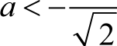
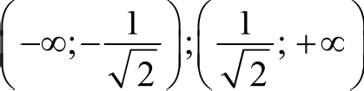
’ 2
Ответ:

Содержание критерия | Баллы
Обоснованно получен верный ответ | 4
С помощью верного рассуждения получены все значения п, но ответ  содержит лишнее значение | 3
Начато верное рассуждение и даже получено одно какое-нибудь  значение параметра, но до конца задача не доведена | 2
Задача верно сведена к исследованию взаимного расположения  прямой и окружностей (аналитически или графически) | 1
Решение не соответствует ни одному из критериев, перечисленных  выше | 0
Максимальный балл | 4

КриТериlі оцениВаНия задаНий с разВёрнутым oTBeToM

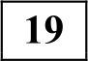 ИЗВесТНО, чТо а, b, с и d — попарно разлиЧНые положиТельНые дВуЗначНые числа.

а) МожеТ ли ВыполНяТься раВенсТВ0
а + с 7
b+ d 23

6) МожеТ лі4 ,Ц]ЭОбь а+ с бЬІТЬ В 12 раз МеНьше, чеМ сумМа

b + d
а

b+ d

В) KaKoe наі4Меньшее зНачеНие МожеТ приниМаТь д]ЭОбь

с > 8# ?
РешеНие.
а + с b + d
если а > 4b и

а) ПусТь п ——10, b —— 50, с = 11 и d —— 19. Тогда
п + с 21 7
b + d 69 23’

6) ПредполОжИМ, ЧТО 12
а + с а+ с

b+ d b d
Тогда

С др ОЙ СТО]ЭОНlэІ,
12 (п + с)bd ——(b+ d)(ad + be) ,
l2abd + l2bcd ——nbd + dcd + nd' + b 2c ,
llabd —nd' ——b 2c — llbcd п
nd(11b — d) ——bc(b — 11d).

1 lb — d ll - 10 —99 > 0 > 99 — 10 - 11 йb — 11d .
СледоВательнО, числа nd(1 lb — d) и be(b — lld) иМеюТ разные знаКи и не
МОГуТ бІ›іТь раВньl. ПЈэі4Шлl4 К П]ЭОТиВоречию.
В) Из услоВия следуеТ, чТО 99 й п й 4b + 1 i4 с’ й 8d + 1. ЗНачиТ, b -< 98 < 25.

4
Отсюда, учитЬlВІІЯ, что число 6 целое, получаем, что b 24.
ИСпольЗуя нераВеНсТВа
а й 4b + 1, с й 8d + 1, b < 24 и d 10,

получаеМ
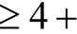
а + с> 4b + 8d + 2 4 + 4d + 2
4d + 2 =8— 94 >8— 94 178 89

b + d b+ d
b+ d
d + 24
d + 24
34 34 17’

Пусть п ——97, b ——19, с = 81 и d ——15. Тогда
а + с 178 89
b + d 34 17
СледоВаТельНО,

НаиМеНьшее ВозМОжНое зНачеНие дроби
а + с paBHo 89

b + d 17
ОТвеТ: а) да, наприМер, если а ——10, b —— 50, с ——11 и d —— i 9 ,’ 6) неТ; В) 89
17

Вариант 8

Содержание критерия |  |  |  | Баллы
Верно получены  результаты | все перечисленные | (см. критерий | на 1 балл) | 4
Верно получены три из перечисленных (см. критерий на 1 балл)  результатов |  |  |  | 3
Верно получены два из перечисленных (см. критерий на 1 балл)  результатов |  |  |  | 2
Верно получен один из следующих результатов:  пример в пункте а,  - обоснованное решение в пункте б,  - искомая оценка в пункте а,  - пример в пункте н, обеспечивающий точность предыдущей оценки |  |  |  | 1
Решение не соответствует ни одному из критериев, перечисленных  выше |  |  |  | 0
Максимальный балл |  |  |  | 4

Вариант9
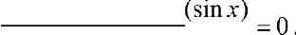
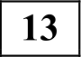 а) Решите уравнение og 2 (sin z) + log 2
2 cos х —
6) Найдите все корни этого уравнения, принадлежащие отрезК 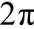
’ 2

Решение.
а) Перейдём к системе:

Пусть у = log (siп х) .

log (sin т)(log (siп х) + 1) 0,
2 GOS А — 3 0.

Получаем у(у + I) 0, откуда у = 0 или у = —1 .
После обратной замены получаем log (sinт) = 0 или log (siп т) = —1, то есть

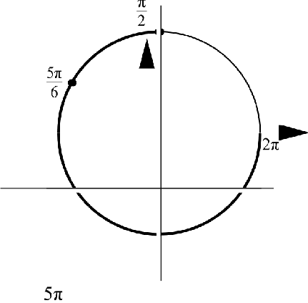
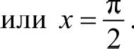
sin х = 1 или sin х = 2 при условии cos х z 2
Если sin х = 1 то
2
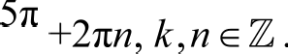
х = +2nk или ' 6
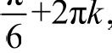
Числа х = k е d, не удовлетворяют

условию cos х 2 . Если sinz = 1, то т =

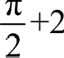
nm, m с Н.

6) С помощью числовой окружности
отберём корни на отрезке 2 2п Получим х —— 6
Отбор корней может быть обоснован и любым другим способом: с помощью графика, решения двойных неравенств и т. п.

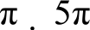
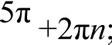
Ответ: а) 6 —+2nm, л, m е Я ; 6) 2 6
2
Содержание критерия | Баллы
Обоснованно получены верные ответы в обоих пунктах | 2
Обоснованно получен верный ответ в пункте а или в пункте 6.  ИЛИ  Получен неверный ответ из-за вычислительной ошибки, но при этом имеется верная последовательность всех шагов решения | i
Решение не соответствует ни одному из критериев, перечисленных  выше | 0
Максимальный балл | 2

Вариант 9

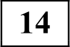 В одном основании прямого кругового цилиндра с высотой 3 и радиусом основания 8 проведена хорда AB, равная радиусу основания, а в другом его
основании проведён диаметр CD , перпендикулярный AB . Построено сечение ABNM , проходящее через прямую AB перпендикулярно прямой CD так, что точка С и центр основания цилиндра, в котором проведён диаметр CD, лежат с одной стороны от сечения.
а) Докажите, что диагонали этого сечения равны между собой. б) Найдите объём пирамиды CABNM .

Решение.
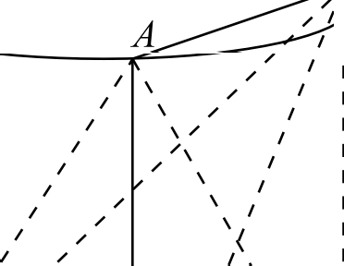
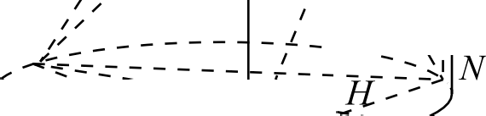
а) Для построения сечения опустим перпендикуляры АМ н BN на второе основание цилиндра. Отрезки АМ п BN параллельны и равны, значит, ABNM параллелограмм. Так как прямые АМ и BN перпендикулярны основаниям цилиндра и, в частности, прямой AB , параллелограмм ABNM является прямо- угольником. Отрезки AN и BM равны как диагонали прямоугольника, что и требовалось доказать.
6) Площадь прямоугольника ABNM С “ • - • ь _
равна 3 8 = 24. Пусть Н — точка ” - D
пересечения отрезков NM и CD . М
Отрезок ОН равен 82 42 = 4 . Высота СИ пирамиды CABNM равна
8 + 43 . Следовательно, объём пирамиды CABNM равен

Ответ: 6) 64 + 323 .

1 24 $8 + 4G) = 64 + 323 .

Содержание критерия | Баллы
Имеется верное доказательство утверждения пункта а, н  обоснованно получен верный ответ в пункте б | 2
Верно доказан пункт п.  ИЛИ  Верно решён пункт б при отсутствии обоснований в пункте а | 1
Решение не соответствует ни одному из критериев, перечис-  ленных выше | 0
Максимальный балл | 2

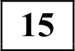 Решите неравенство
35"' 5"' — 5 7'"' + 5 > о.
2 ““' + 1

Решение.
Критерии оценивания заданий с развёрнутым ответом

Преобразуем неравенство:

7 — 1$ 5 — 5

2 ' + 1

Имеем 2 "“' + 1 > 0 при любом х й —2 ; при х < —2 неравенство решений не имеет.
Если т = 0, то 7 —1 = 0 .
Если хt 0, то 7‘ —1 > 0, тогда 5" — 5 й 0, откуда )х й 1. Ответ: —2 й х й —1 ; х = 0 ; х й 1 .
Содержание критерия | Баллы
Обоснованно получен верный ответ | 2
Решение содержит вычислительную ошибку, возможно, приведшую  к неверному ответу, но при этом имеется верная последовательность всех шагов решения | 1
Решение не соответствует ни одному из критериев, перечисленных  выше | 0
Максимальный балл | 2

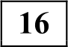 Прямая, проходящая через вершину В прямоугольника ABCD перпенди- кулярно диагонали AC , пересекает сторону AD в точке М , равноудалённой
от вершин В н D .
а) Докажите, что ZABM —— ZDBC ——30°.
6) Найдите расстояние от центра прямоугольника до прямой CM , если
BC —— 9.

Решение.
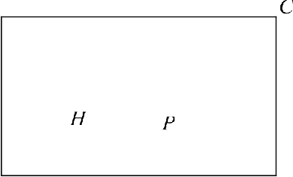
а) Обозначим Х CBD ——а . Треугольник В BMD равнобедренный, поэтому XDBM —— XBDM —— Z CBD —— а.
Прямоугольные треугольники ACB н 0
BDA равны по катету и гипотенузе,
поэтому НAСВ —— ZADB —— а.
Пусть Н— точка пересечения BM п
AC . Тогда BH — высота прямо- D
А м
угольного треугольника ABC ,
проведённая из вершины прямого угла. Значит, ZABH —— ZACB ——а.
Следовательно, ZABM —— ZDBM —— ZCBD —— 90° = 30°.
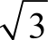
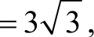
9

132

Вариант 9

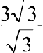
АМ —— AB tg 30° = —— 3 , MD —— AD — АМ ——9 — 3 = 6 .
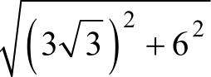
Из прямоугольного треугольника CMD находим

MC ——
3+D 2
MD’ —— ЗА ' + 62 = 37 .

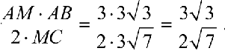
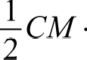
Пусть О — центр прямоугольника ABCD . Расстояние от центра О прямоугольника ABCD но прямой CM равно высоте OP треугольника СМО . Площадь треугольника СМО равна половине площади треугольника ACM :

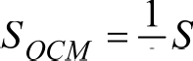
2

Ответ: 6)

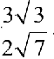
ACM
АМ - AB ——
4
OP ; OP ——

Содержание критерия | Баллы
Имеется верное доказательство утверждения пункта а, и обоснован-  но получен верный ответ в пункте б | 3
Обоснованно получен верный ответ в пункте 6.  ИЛИ  Имеется верное доказательство утверждения пункта а, п при обоснованном решении пункта б получен неверный ответ из-за арифметической ошибки | 2
Имеется верное доказательство утверждения пункта а.  ИЛИ  При обоснованном решении пункта б получен неверный ответ из-за арифметической ошибки.  ИЛИ  Обоснованно получен верный ответ в пункте б с использованием утверждения пункта а, при этом пункт п не выполнен | 1
Решение не соответствует ни одному из критериев, перечисленных  выше | 0
Максимальный балл | 3

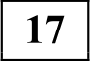 У фермера есть два поля, каждое площадью 8 гектаров. На каждом поле можно выращивать картофель и свёклу, поля можно делить между этими культурами в любой пропорции. Урожайность картофеля на первом поле
составляет 350 ц/га, а на втором— 200 ц/га. Урожайность свёклы на первом поле составляет 250 ц/га, а на втором — 300 ц/га.
Фермер может продавать картофель по цене 2500 py6. за центнер, а свёклу
по цене 3000 руб. за центнер. Какой наибольший доход может получить фермер?

Критерии оценивания заданий с развёрнутым ответом

Решение.
Заметим, что на первом поле с одного гектара можно собрать либо
350 центнеров картофеля и получить 875 000 рублей, либо 250 центнеров свёклы и получить 750 000 рублей. Таким образом, нужно всё первое поле отдать под картофель. На втором поле с одного гектара можно собрать либо
200 центнеров картофеля и получить 500 000 рублей, либо 300 центнеров свёклы и получить 900 000 рублей. Ноэтому второе поле нужно целиком отдать под свёклу.
В этом случае фермер сможет заработать 8 350 2500 + 8 300 3000 =
= 14 200 000 (рублей). Ответ: 14,2 млн рублей.

Содержание критерия |  |  |  |  | Баллы
Обоснованно получен верный ответ |  |  |  |  | 3
Верно построена математическая модель, решение сведено  к исследованию этой модели, получен неверный ответ из-за вычислительной ошибки |  |  |  |  | 2
Верно построена математическая модель, и решение сведено  к исследованию этой модели, при этом решение не завершено или имеется верный ответ без обоснования |  |  |  |  | I
Решение не соответствует  перечисленных выше | ни | одному | из | критериев, | 0
Максимальный балл |  |  |  |  | 3

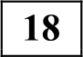
Найдите все значения а при Јкотор х уравнение
2 , t, ,
имеет единственное решение на отрезке — 2 2

Решение.
Преобразуем уравнение:
д + а + 1 + tg х) 2 — (2x + а — 1 — tg х) 2 = 0 ; ( 2 + 2tg х)(4x + 2s) —— 0,

tg х = —1 или ' 2 при условии, что
Число 2 +nt принадлежит отрезк

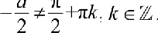

2' 2 "

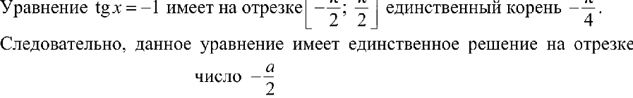
ТОЛ ЬКо если
2 ' 2
или находится вне отрезка

134
ИЛИ
2' 2

Вариант 9

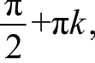
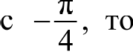
совпадает с k + d, пян совпадает

есть ——а
2
•

2' 2 2

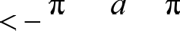
2 — 2— 2 2• ли
—
2 — 4 откуда а —п
—— 2• ли а п .

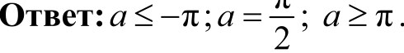
Содержание критерия | Баллы
Обоснованно получен верный ответ | 4
С помощью верного рассуждения получены все значения а, но ответ  содержит лишнее значение | 3
С помощью верного рассуждения получены все решения уравнения | 2
Задача верно сведена к исследованию возможного значения корней  уравнения | 1
Решение не соответствует ни одному из критериев, перечисленных  выше | 0
Максимальный балл | 4

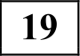 Конечная возрастающая последовательность at , а , . . ., as состоит из п й 3 различных натуральных чисел, причём при всех натуральных /г й п — 2 выполнено равенство 4n+£ 2 —— 7n¿+, — Зп £ .
а) Нриведите пример такой последовательности при u = 5.
6) Может ли в такой последовательности при некотором п 3 выполняться равенство а —— 4п2 — Зп ?
в) Какое наименьшее значение может принимать а, , если а ——527 ?

Решение.
а) Например, подходит последовательность 1, 65, 113, 149, 176.
6) При всех натуральных k п — I положим b —— а , — ak . Тогда равенство 4n¿+ 2 ——7п¿+у — Зп¿ равносильно равенству 4b¿+ ——ЗЬ¿. Следовательно, последовательность b при 1 й k й п — 1 образует геометрическую прогрессию
со знаменателе М 3
' 4’
Имеем

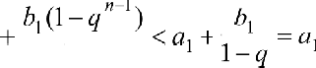
п, = а, + be + b2 + ...+ b 1 = а, 1 — q
+ 4b 432 — Зп

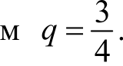
Значит, равенство ар —— 43 2 — Зп ни при каком п й 3 выполняться не может. в) Как доказано в решении пункта 6), последовательность bk — •k+— а при
1 й є й п —1 образует геометрическую прогрессию со знаменателе



+
Имеем 527 = а —— а, + '' 1 — g ) —— а, 4" 2
' . Следовательно, be

Критерии оценивания заданий с развёрнутым ответом
делится на 4" ', а а, даёт при делении на 4" ' — 3‘ тот же остаток, что и число 527. Так как 4’ = 1024 > 527 > b, й 4"°', получаем, что u й 6. Остатки
при делении числа 527 на 42 — 3' = 7, 4' — 3' = 37 , 44 — 34 = 175 и
45 — 35 = 781 соответственно равны 2, 9, 2 и 527. Значит, а не может быть
меньше 2.
Пример последовательности 2, 194, 338, 446, 527 показывает, что а может
равняться 2.
Ответ: а) например, последовательность 1, 65, 113, 149, 176; б) нет; в) 2.
Содержание критерия | Баллы
Получены верные обоснованные ответы в пунктах а, б и а | 4
Получены верные обоснованные ответы в пунктах а и б, либо  получены верные обоснованные ответы в пунктах а и а | 3
Получен верный обоснованный ответ в пункте б, пункты а и в не  решены, либо получен верный обоснованный ответ в пункте в, пункты а н б не решены | 2
Приведён пример в пункте п, пункты 6 и в не решены | 1
Решение не соответствует ни одному из критериев, перечисленных  выше | 0
Максимальный балл | 4

Вариант 10

а) Решите уравнение "'
2
2 (sin х)+

' 82
(sin х) — 0

2 cosт +
6) Найдите все корни этого уравнения, принадлежащие отрезку 0; Зп
2

Решение.
а) Перейдём к системе:

Пусть у = log 2 (siп х) .

log (siп х)(log z (siп х) + 1) 0, 2 cos х + z 0.

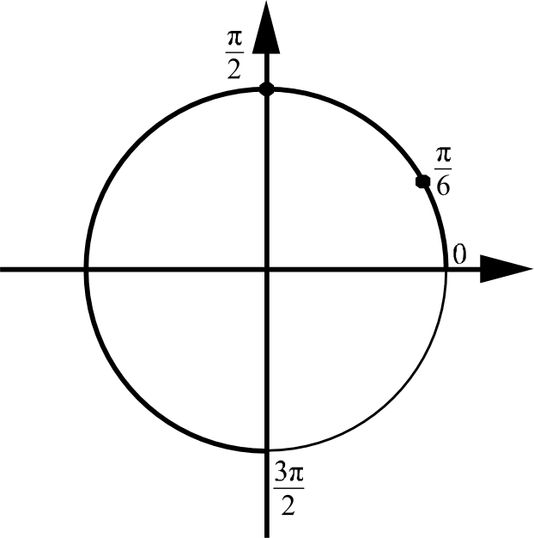
Получаем у(у + 1) 0, откуда у = 0 или
' — i
После обратной замены получаем log 2 (sin х) = 0 или 1og 2 (siп х) = —1, то есть

siп х = 1
или sin т = 1 2
при условии

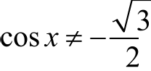
Если
siп х =21 , то х =
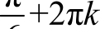
6

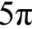
" 6 +2пл, m, л е @ .
Числа

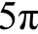
" 6 +2nп, п н Н, не удовлетворяют условию cos хt — . Если siп х = 1, то х = —+2nm,
2
2
6) С помощью числовой окружности отберём корни на отрезке 0; 2
Получим х = 6 или х = 2 .
Отбор корней может быть обоснован и любым другим способом: с помощью графика, решения двойных неравенств и т. п.
Ответ: а) —+2 /г; —+2яm, k, т е d ,’ б)
6 2 6 ’ 2’
Содержание критерия | Баллы
Обоснованно получены верные ответы в обоих пунктах | 2
Обоснованно получен верный ответ в пункте п или в пункте 6.  ИЛИ  Нолучен неверный ответ из-за вычислительной ошибки, но при этом имеется верная последовательность всех шагов решения | 1
Решение не соответствует ни одному из критериев, перечисленных  выше | 0
Максимальный балл | 2

Критерии оценивания заданий с развёрнутым ответом

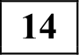 В одном основании прямого кругового цилиндра с высотой 9 и радиусом основания 2 проведена хорда AB, равная радиусу основания, а в другом его
основании проведён диаметр CD , перпендикулярный AB . Построено сечение ABNM , проходящее через прямую AB перпендикулярно прямой CD так, что точка С и центр основания цилиндра, в котором проведён диаметр CD, лежат с одной стороны от сечения.
а) Докажите, что диагонали этого сечения равны между собой.
6) Найдите объём пирамиды CABNM .
Решение.
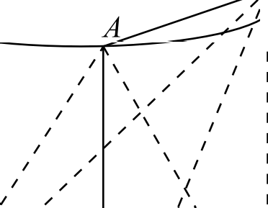

а) Для построения сечения опустим перпендикуляры АМ н BN на второе основание цилиндра. Отрезки АМ п BN параллельны и равны, значит, ABNM параллелограмм. Так как прямые АМ и BN перпендикулярны основаниям цилиндра и, в частности, прямой AB , параллелограмм ABNM является прямо- угольником. Отрезки AN и BM равны как диагонали прямоугольника, что и требовалось доказать.
6) Площадь прямоугольника ABNM “ С
равна 9 2 = 18. Нусть Н — точка ” D
пересечения отрезков NM н CD . М
Отрезок ОН равен 2 —1 = 3 . Высота СИ пирамиды CABNM равна 2 + . Следовательно, объём пирамиды CABNM равен
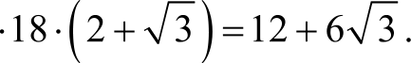
1
Ответ: 6) 12 + 63 .
Содержание критерия | Баллы
Имеется верное доказательство утверждения пункта а, и  обоснованно получен верный ответ в пункте б | 2
Верно доказан пункт а.  ИЛИ  Верно решён пункт б при отсутствии обоснований в пункте а | 1
Решение не соответствует ни одному из критериев, перечис-  ленных выше | 0
Максимальный балл | 2

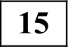 Решите неравенство
3'" 2° — 2‘ — 8 3'" +8: o
2 — 2

Решение.
Преобразуем неравенство:
Вариант 10

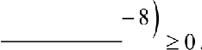
3"' — 1 $2

2 — 2
Если х = 0, то 3'" —1 = 0. Неравенство при этом верно. Если хt 0, то 3"' —1 > 0. Нолучаем
2 — 8 0 ;
2 — 2
2‘ — 8 0, 2‘ — 8 0,
$ или

2 — 2 >
Решение первой системы т й 3. Решение второй системы 0 й т < 1 . Ответ: 0 й х < 1 ; х й 3.
2 — 2 < 0.

Содержание критерия | Баллы
Обоснованно получен верный ответ | 2
Решение содержит вычислительную ошибку, возможно, приведшую  к неверному ответу, но при этом имеется верная последовательность всех шагов решения | 1
Решение не соответствует ни одному из критериев, перечисленных  выше | 0
Максимальный балл | 2
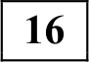 Прямая, проходящая через вершину В прямоугольника ABCD перпенди- кулярно диагонали AC , пересекает сторону AD в точке М , равноудалённой от вершин В н D .
а) Докажите, что лучи BM н BD делят угол ABC на три равные части.
6) Найдите расстояние от центра прямоугольника до прямой CM , если
CC —— 62 .
Решение.
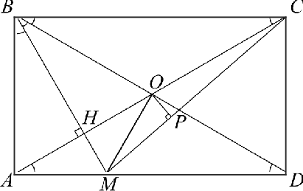
а) Обозначим Х CBD ——а . Треугольник BMD равнобедренный, поэтому XDBM —— XBDM —— Х CBD —— а.
Прямоугольные треугольники ACB п BDA равны по катету и гипотенузе, поэтому ZACB —— XADB —— а.
Пусть Н— точка пересечения BM и AC . Тогда BH — высота прямоугольного треугольника ABC ,
проведённая из вершины прямого угла. Значит, ZABH —— XACB ——а.

Критерии оценивания заданий с развёрнутым ответом

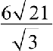
Следовательно, ZABM —— ZDBM —— ZCBD —— 90° = 30°.

6) Имеем AB —— BC tg 30° =
=6 ,

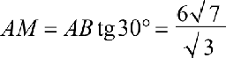
= 22 , = AD — АМ —— 62 — 22 = 42 .
Из прямоугольного треугольника CMD находим
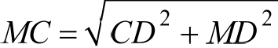
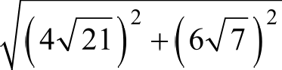 = 143 .
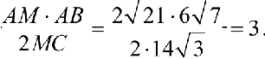
Пусть О — центр прямоугольника ABCD . Расстояние от центра О прямоугольника ABCD до прямой CM равно высоте OP треугольника СМО . Площадь треугольника СМО равна половине площади треугольника ACM :

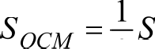
2 ACM 4 АМ - AB —— 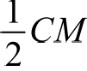
- OP ,’ OP ——

Ответ: 6) 3.
Содержание критерия | Баллы
Имеется верное доказательство утверждения пункта а, и обоснован-  но получен верный ответ в пункте б | 3
Обоснованно получен верный ответ в пункте 6.  ИЛИ  Имеется верное доказательство утверждения пункта а, и при обоснованном решении пункта б получен неверный ответ из-за арифметической ошибки | 2
Имеется верное доказательство утверждения пункта а.
ИЛИ
При обоснованном решении пункта б получен неверный ответ из-за арифметической ошибки.
ИЛИ
Обоснованно получен верный ответ в пункте б с использованием утверждения пункта а, при этом пункт а не выполнен
Решение не соответствует ни одному из критериев, перечисленных  выше | 0
Максимальный балл | 3

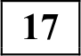 У фермера есть два поля, каждое площадью 15 гектаров. На каждом поле можно выращивать картофель и свёклу, поля можно делить между этими
культурами в любой пропорции. Урожайность картофеля на первом поле составляет 400 ц/га, а на втором — 300 ц/га. Урожайность свёклы на первом поле составляет 250 ц/га, а на втором— 400 ц/га.
Фермер может продавать картофель по цене 2000 py6. за центнер, а свёклу — по цене 3000 py6. за центнер. Какой наибольший доход может получить фермер?

Вариант 10

e
- м и ‘ что на первом поле с одного гектара можно собрать либо

нероqв
кра то
О б е б

- кл
5і іl0 py6 й Так00 образол
ї о в2е пер oe“e’

ат:
тк е ф ар op qoлe
б$ ара м
н400б $а ь и

is ын не о’в а
: 0 00 - .б
не бв

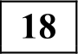
ïïl!iïli‹i‹›iiii‹i›;;› )
свеклы и получить 1 200 000 рублей. Ноэтому второе’ поле нужно целиком Отдать под свеклу.
i!»
этом слу Ја
ï: : i
0e
ss
жен
s
6
та$0
- - 3Ф00 000 (рублей).

»
“ ‘“

Найдите все значения а , при которых уравнение
( 2s + а + 1 — tg х) 2 = (2x + п — 1 + tg х) 2
имеет единственное решение на отрезке [0; п] .
Решение.
Преобразуем уравнение: (2s + а+ I — tg х) — (2x + а —1+ tgx)' = 0;
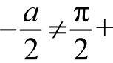
(2 — 2tg x)(4s + 2п) —— 0, откуда tg х = 1 или х —— —2 при условии, что

корень
zk, k в d . Уравнение tgm = 1 имеет на отрезке [0; к] единственный

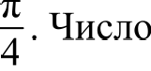
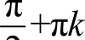
2 принадлежит отрезку [0; я] при /г = 0.

Следовательно, данное уравнение имеет единственное решение на отрезке

[0; п], только если число
а или находится вне отрезка [0; п] , или 2

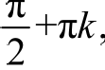
совпадает с
/г с Н, или совпадает с
4 , то ecTЬ
а 0 ;
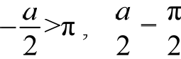
2

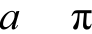
ИЛИ — OTK Да п < —2s ; а ———п
2 4 '
' 2 или п > 0.

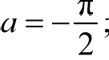
Ответ: а < —2s ; п = —п ; а > 0.

Критерии оценивания заданий с развёрнутым ответом

Содержание критерия | Баллы
Обоснованно получен верный ответ | 4
С помощью верного рассуждения получены все значения п, но ответ  содержит лишнее значение | 3
С помощью верного рассуждения получены все решения уравнения | 2
Задача верно сведена к исследованию возможного значения корней  уравнения | 1
Решение не соответствует ни одному из критериев, перечисленных  выше | 0
Максимальный балл | 4

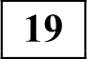 Возрастающие арифметические прогрессии а ,а , ... п b, ,b , ... состоят из натуральных чисел.
а) Приведите пример таких прогрессий, для которых atb + 2a jb ј —— 4a 2 b .
6) Существуют ли такие прогрессии, для которых 2a b + п4b4 = Зп b2?
в) Какое наибольшее значение может принимать произведение а b , если
2п b + п4 b4 й 210?
Решение.
а) Подходящим примером являются прогрессии 2, 3, 4, ... и 2, 3, 4, ... Для

этих прогрессий имеем atbe + 2n3h3 = -2
2 + 2 4 4 = 36 = -4 3 3 = 4п2b2 .

6) Обозначим через с и d разности арифметических прогрессий а и bp
соответственно. Тогда
2п,b, + п4b4 = 2a,b, +(а, + Зс)(b, + 3d) ——Зп, b, + Зп, d + ЗЬ,с + 9cd,
3п2 b2 ——3(п, + c)(b, + d) ——За,b, + 33,d + ЗЬјс + 3cd и 2a,b, + a4b4 — 3а2Ь ——6cd .
Если 2п;b; + п4b4 = 3п2 b2 , то cd —— 0. Пришли к противоречию, ведь по
условию с > 0 и d > 0.
в) По условию с й 1 и d й 1 . По доказанному в пункте 6) имеем
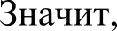
2n h + п4b4 — За b ——6cd .
a 2b2 —— 2п, b, + a4b4 — 6cd < 210 — 6 - 68,
то есть n2b2 < 68. Нокажем, что случай п2b2 ——68 возможен. Это равенство выполняется, например, для прогрессий 3, 4, 5, 6,... и 16, 17, 18, 19,... Для этих прогрессий 2п, b, + a4b4 = 210 и a2b2 = -4 17 = 68 .
Ответ: а) 2, 3, 4, ... и 2, 3, 4, ...; б) нет; в) 68.

Вариант 10

Содержание критерия | Баллы
Получены верные обоснованные ответы в пунктах а, б н в | 4
Получены верные обоснованные ответы в пунктах а н б, либо  получены верные обоснованные ответы в пунктах а и е | 3
Получен верный обоснованный ответ в пункте б, пункты а и в не  решены, либо получен верный обоснованный ответ в пункте в, пункты а н б не решены | 2
Приведён пример в пункте а, пункты б п в не решены | 1
Решение не соответствует ни одному из критериев, перечисленных  выше | 0
Максимальный балл | 4

Вариант 11

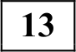 а) Решите уравнение 1 + ' + 2 = 0.
COS' Х siп 2 + т
6) Найдите все корни этого уравнения, принадлежащие отрезку 2 ; 3s
Решение.
а) Преобразуем уравнение:

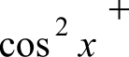
1

Сделаем замену у . Получим

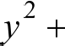
' + 2 = 0.

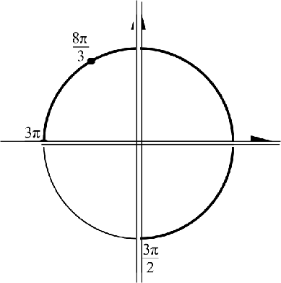
3 + 2 = 0 ;

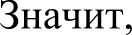
i
"" ' 2

ИЛИ GOS Х
у = —1 или у = —2 .

Если cos х = i
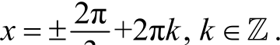
2 “
Если cosт = —1, то
х = n+2пn, п н Н .
6) С помощью числовой окружности отберём корни на отрезке 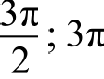 Полу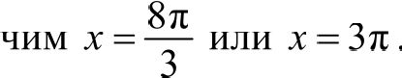
Отбор корней может быть обоснован и любым другим способом: с помощью графика, решения двойных неравенств и т. п.

Ответ: а) п+2nn; 2‘ +2пш; — 2‘ +2nt, t, п, m е Н ; 6) 8‘ ; 3s .

Содержание критерия | Баллы
Обоснованно получены верные ответы в обоих пунктах | 2
Обоснованно получен верный ответ в пункте п или в пункте 6.  ИЛИ  Получен неверный ответ из-за вычислительной ошибки, но при этом имеется верная последовательность всех шагов решения | 1
Решение не соответствует ни одному из критериев, перечисленных  выше | 0
Максимальный балл | 2

Отрезок AB — диаметр верхнего основания цилиндра, CD — диаметр нижнего, причём отрезки AB н CD не лежат на параллельных прямых.
а) Докажите, что у тетраэдра ABCD скрещивающиеся рёбра попарно равны.
6) Найдите объём этого тетраэдра, если AC —— 6, AD ——8, а радиус цилиндра равен 3.

Решение.
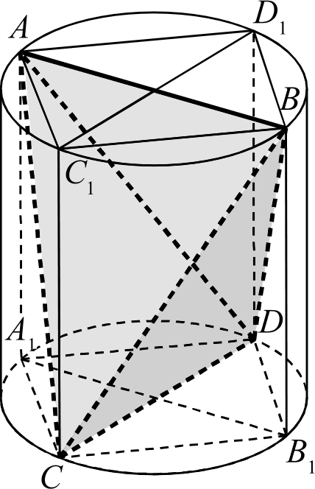
а) Рёбра AB н CD равны как диаметры равных окружностей. Нроведём образующие АА, н BB,.
Тогда А,В — диаметр нижнего основания, поэтому А DB,С — прямоугольник. Значит, At С = В,D . Треугольники CW и DBB, равны по
двум катетам. Значит, их гипотенузы равны:
AC —— BD . Аналогично доказывается равенство
AD —— BC .
6) Построим ещё две образующие СС и DD,. Многогранник Л DB,CЛD,BC, — прямая призма с основанием А,DB,С . Найдём длины её рёбер. Пусть А,С —— х , А D —— у н А, А —— h . Ro теореме Пифагора
х' + h 2 = 36,
у 2 + h 2 = 64,
+ 2 = 36, откуда х = Л С ——2, у —— Л D —— 42, h —— АА = 42 .
Объём всей призмы равен At С- At D- АА = 64 , а объём каждой из четырёх

пирамид АА DC , BB,DC, DD,AB н CC, AB равен
1 64 = 32
6 3

Следовательно, объём тетраэдра ABCD равен 64 — 4 32 64 = 21 .
Ответ: 6) 21—1

Содержание критерия | Баллы
Имеется верное доказательство утверждения пункта а, н  обоснованно получен верный ответ в пункте б | 2
Верно доказан пункт п.  ИЛИ  Верно решён пункт б прн отсутствии обоснований в пункте п | 1
Решение не соответствует ни одному из критериев, перечис—  ленных выше | 0
Максимальный балл | 2

Решите неравенство log 49( х+ 4) + lOg ,2+ g8+ $$ 7 ' ’
4

Решение.
Преобразуем неравенство:
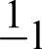
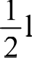og ј (х + 4) + 4 og,+4 7 4
+
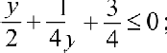
Пусть log 7 (z + 4) у , тогда
2y 2 + 1 + зу 2 + 2 1

4y Следовательно,
— 0

log (х + 4) й —1

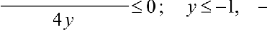
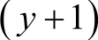
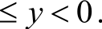
или
2

1 й log (х + 4) < 0.
2

Из первого неравенства находим

0 < х + 4 1
7 '
то есть —4 < х< 6
7

Из второго неравенства находим

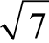
Ответ: —4 < х й
1 й х + 4 < 1 ; то есть

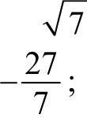
—4 + ' < —3.
7
— 4 т < —3.

Содержание критерия | Баллы
Обоснованно получен верный ответ | 2
Решение содержит вычислительную ошибку, возможно, приведшую  к неверному ответу, но при этом имеется верная последовательность всех шагов решения | 1
Решение не соответствует ни одному из критериев, перечисленных  выше | 0
Максимальныи балл | 2

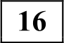 и ЛИ и CC вто чках С,
е
в , , / етс вё
ьр: В
и С треугольника ABC и пересекает

6 у ::: и ЛВ

бу в аслт е длины‘л
с‘ $ др
к у ности, если

треугольника AB С в пять раз меньше площади
че ыр xyr льника ов caд-

Решение.
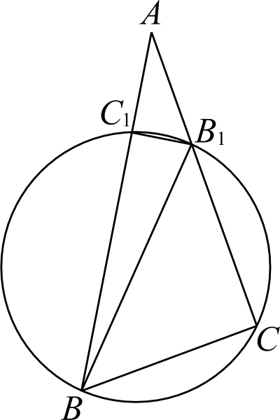
а) Заметим, что ЛЛВ,С + BeС ——180° . Четырёх- угольник BCB,С, вписан в окружность, поэтому
ZС BC + ZС В,С ——180°. Значит, ШВ, С, ——
—— ZС,BC —— XABC . Следовательно, треугольники
ABC п AB,С, подобны по двум углам.
- Площадь треугольника AB,С в пять раз меньше
площади четырёхугольника BCB С, , поэтому
площадь треугольника ABC в шесть раз больше площади треугольника AB,С, н коэффициент
подобия этих треугольников равен 6 . Отсюда следует, что BC —— бВ С, —— 56 .
Пусть ЛВ = т , тогда AB —— бх . Найдём BB, по теореме косинусов:

вв ,2
+2 6 2 — 2s- бт cos30° = т 2 $7 — . Следовательно,

BB, —— 7 clx .
Теперь по теореме синусов из треугольника ABB, получаем
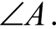
AB BB siп ZAB В —— AB

sin AЛB, В sin ЛЛ
вв “

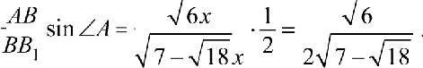
Но sin ЛЛВ В ——sin ABB,С, поскольку синусы смежных углов равны.

Получаем siп ABB,С ——

Теперь находим радиус окружности, описанной около треугольника BCB, :

2Л = 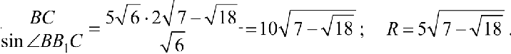
Ответ: 6) 56 ; 5 7 — .

Содержание критерия | Баллы
Имеется верное доказательство утверждения пункта а, п обоснован-  но получен верный ответ в пункте б | 3
Обоснованно получен верный ответ в пункте 6.  ИЛИ  Имеется верное доказательство утверждения пункта а, п при обоснованном решении пункта б получен неверный ответ из-за арифметической ошибки | 2
Имеется верное доказательство утверждения пункта а.  ИЛИ  При обоснованном решении пункта б получен неверный ответ из-за арифметической ошибки.  ИЛИ  Обоснованно получен верный ответ в пункте б с использованием утверждения пункта а, при этом пункт а не выполнен | 1
Решение не соответствует ни одному из критериев, перечисленных  выше | 0
Максимальный балл | 3

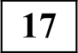 В июле 2016 года планируется взять кредит в банке на три года в размере N млн рублей, где S — целое число. Условия его возврата таковы:
— каждый январь долг увеличивается на 15 % по сравнению с концом предыдущего года;
с февраля по июнь каждого года необходимо выплатить одним платежом часть долга;
в июле каждого года долг должен составлять часть кредита в соответствии
со следующей таблицей.

Месяц и год | Июль 2016 | Июль 2017 | Июль 2018 | Июль 2019
Долг
(в млн рублей)
Найдите наибольшее значение 5 , при котором каждая из выплат будет меньше 4 млн рублей.
Решение.
В январе 2017 года долг будет составлять 1,15d млн рублей, а в июле 2017 года — 0,8d млн рублей. Значит, выплата в 2017 году составит 0,35d млн рублей.
В январе 2018 года долг будет составлять 1,15 0,8d = 0,92d млн рублей, а в июле 2018 года — 0, 5S млн рублей. Значит, выплата в 2018 году составит 0, 42Ѕ млн рублей.

В январе 2019 года долг перед банком составит 1,1-5 0,5d = 0, 5755 ,
а в июле — 0 рублей. Значит, выплата в 2019 году составит 0,5755 млн рублей.
Решим систему:
0,35d < 4, N < 11, 42...,
0, 42Ѕ < 4, 5 < 9,52...,
0, 575 N 4 N < 6, 95...
Наибольшее целое решение этой системы— 5 = 6 млн рублей. Ответ: 6.

Содержание критерия |  |  |  |  | Баллы
Обоснованно получен верный ответ |  |  |  |  | 3
Верно построена математическая модель, решение сведено  к исследованию этой модели, получен неверный ответ из-за вычислительной ошибки |  |  |  |  | 2
Верно построена математическая модель, и решение сведено  к исследованию этой модели, при этом решение не завершено или имеется верный ответ без обоснования |  |  |  |  | I
Решение не соответствует  перечисленных выше | ни | одному | из | критериев, | 0
Максимальный балл |  |  |  |  | 3

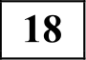 Найдите все значения а , при которых уравнение
(2x + lп(x + 2п))' —— (2s — lп(x + 2п))' имеет единственный корень на отрезке [0; 1] .
Решение.
Преобразуем уравнение:
(2x + ln(x + 23))a — (2s — ln(x + 2a)) ——0 ;
4-s 2ln(x + 2п) —— 0.
Получаем корни: т = 0 (при условии п > 0) или х = 1 — 2п .
  - При а < 0 уравнение имеет единственный корень т = 1 — 2s , не принадлежащий отрезку [0; 1].
  - При п = 0 уравнение имеет единственный корень х = 1, принадлежащий отрезку [0; 1] .
  - При п > 0 единственный корень х = 0 на отрезке [0; 1] будет, только если 1 — 2п й 0, то есть п й2 .
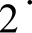
Ответ: п = 0 или п й 1

Содержание критерия | Баллы
Обоснованно получен верный ответ | 4
С помощью верного рассуждения получены все значения п, но ответ  содержит лишнее значение | 3
С помощью верного рассуждения получены все решения уравнения | 2
Задача верно сведена к исследованию возможного значения корней  уравнения | 1
Решение не соответствует ни одному из критериев, перечисленных  выше | 0
Максимальный балл | 4

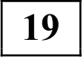 На доске были написаны несколько целых чисел. Несколько раз с доски стирали по два числа, разность которых делится на 5.
а) Может ли сумма всех оставшихся на доске чисел равняться 38, если изначально по одному разу были написаны все натуральные числа от 11 до 22 включительно?
6) Может ли на доске остаться ровно два числа, произведение которых оканчивается на цифру 4, если изначально по одному разу были написаны квадраты натуральных чисел от 63 до 96 включительно?
в) Пусть известно, что на доске осталось ровно два числа, а изначально по одному разу были написаны квадраты натуральных чисел от 63 до 96 включительно. Какое наибольшее значение может получиться, если поделить одно из оставшихся чисел на второе из них?
Решение.
а) Пусть стирали следующие пары чисел: ll и 21, 12 и 17, 13 и 18, 14 и 19, 15 и 20. Тогда на доске останутся числа 16 и 22, сумма которых равна 38.
б) Среди чисел от 63 до 96 ровно 6 чисел, дающих при делении на 5 остатки 2, и ровно по 7 чисел, дающих при делении на 5 четыре других возможных остатка. Следовательно, среди квадратов чисел от 63 до 96 ровно 7 чисел, делящихся на 5, ровно 13 чисел, дающих при делении на 5 остаток 4, и ровно
14 чисел, дающих при делении на 5 остаток 1. По условию каждый раз с доски стирали два числа, разность которых делится на 5. Значит, в каждой из пар стёртых чисел оба числа дают одинаковый остаток при делении на 5. Поэтому на доске обязательно останется число, делящееся на 5, и число, которое при делении на 5 даёт остаток 4. Произведение этих чисел делится на 5 и, следовательно, не может оканчиваться на цифру 4.
в) Как было доказано в предыдущем пункте, если на доске осталось ровно два числа, то одно из них делится на 5, а второе даёт при делении на 5 остаток 4. Первое из этих чисел не меньше 652 и не больше 95', второе не меньше 632 и не больше 932 . Поэтому если первое из этих чисел поделить на второе, то получится не больше 95 2 , а если второе из этих чисел
63

поделить на первое, то получится не больше
93 '
65

Поскольку

95 ' 93 '
63 65
получаем, что наибольшее значение, которое может

получиться, если поделить одно из оставшихся чисел на второе из них, не
95 2
превосходит 63
На доске могли остаться числа 95' и 63', так как остальные квадраты чисел от 63 до 96 можно разбить на такие пары: 3 пары чисел, делящихся на 5, 7 пар чисел, дающих при делении на 5 остаток 1, и 6 пар чисел, дающих при делении на 5 остаток 4. Значит, наибольшее значение, которое может получиться, если поделить одно из оставшихся чисел на второе из них, равно
95 '
63

Ответ: а) может; б) не может; в)
95 2

63

Содержание критерия | Баллы
Получены верные обоснованные ответы в пунктах а, б и а | 4
Получены верные обоснованные ответы в пунктах а н б, либо  получены верные обоснованные ответы в пунктах а и а | 3
Получен верный обоснованный ответ в пункте б, пункты а и в не  решены, либо получен верный обоснованный ответ в пункте в, пункты п и б не решены | 2
Приведён пример в пункте а, пункты 6 п в не решены | 1
Решение не соответствует ни одному из критериев, перечисленных  выше | 0
Максимальный балл | 4

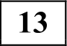
а) Решите уравнение
Вариант 12
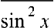
1 — 1 = 2.
cos 2 — х

6) Найдите все корни этого уравнения, принадлежащие отрезку п; 2

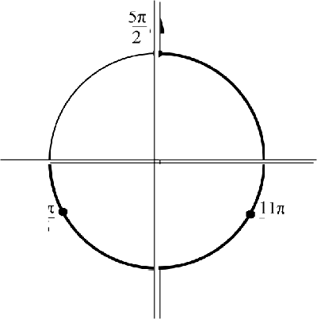
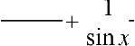
Решение

а) Преобразуем уравнение:

siп' х
— 2 = 0.

Сделаем замену 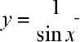 Нолучим
у 2 + у — 2 = 0 ; у = 1 или у = —2.
Значит, sin х = —2 или sin х = 1 .

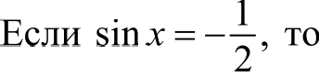

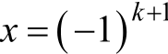

Если sin т = 1, то х =
7п
6 6
—+nk, k е d .
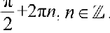
6

6) С помощью числовой окружности
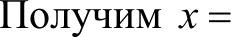
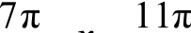
отберём корни на отрезке п; 2 6 х — 6 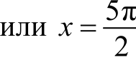

Отбор корней может быть обоснован и любым другим способом: с помощью графика, решения двойных неравенств и т. п.

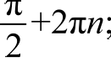
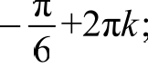
Ответ: а)
+2nm, k, п, т е D ,-6) 7п 11a 5п
6 6 6 2

Содержание критерия | Баллы
Обоснованно получены верные ответы в обоих пунктах | 2
Обоснованно получен верный ответ в пункте а или в пункте 6.  ИЛИ  Получен неверный ответ из-за вычислительной ошибки, но при этом имеется верная последовательность всех шагов решения | i
Решение не соответствует ни одному из критериев, перечисленных  выше | 0
Максимальный балл | 2

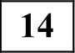 Отрезок AB— диаметр верхнего основания цилиндра, CD— диаметр нижнего, причём отрезки AB н CD не лежат на параллельных прямых.
а) Докажите, что у тетраэдра ABCD скрещивающиеся рёбра попарно равны.
6) Найдите объём этого тетраэдра, если AC —— 7, AD —— 6, а радиус цилиндра равен 2,5.

152

Решение.
Вариант 12

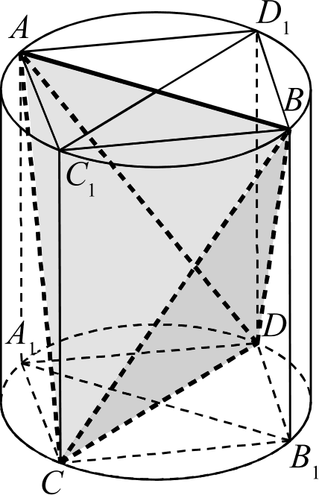
а) Рёбра AB и CD равны как диаметры равных окружностей. Нроведём образующие W, и BB,.
Тогда А,В, — диаметр нижнего основания, поэтому A,DB,C — прямоугольник. Значит, ЛlC ——B,D . Треугольники CAA, н DBB, равны по
двум катетам. Значит, их гипотенузы равны:
AC —— BD . Аналогично доказывается равенство
AD —— BC .
6) Ностроим ещё две образующие СС и DD, . Многогранник А,DB,CAD,BC — прямая призма с основанием А,DB,С . Найдём длины её рёбер. Пусть А,С —— х , ЛlD ——у и А, А —— h . Ro теореме
Пифагора
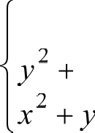
т' + 6' = 49,

6' ——36,
' = 25,
откуда х = ЛlC —— 1, у = Л D —— 6, є —— ЛЛl = .
Объём всей призмы равен А,С- А,D- АА, —— 69 , а объём каждой из четырёх
пирамид АА DC, BB,DC, DD, AB и CC AB равен 1 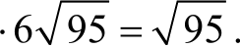
6
Следовательно, объём тетраэдра ABCD равен 69 — 49 = 29 . Ответ: 6) 29 .
Содержание критерия | Баллы
Имеется верное доказательство утверждения пункта а, н  обоснованно получен верный ответ в пункте б | 2
Верно доказан пункт а.  ИЛИ  Верно решён пункт б при отсутствии обоснований в пункте а | 1
Решение не соответствует ни одному из критериев, перечис-  ленных выше | 0
Максимальный балл | 2
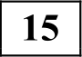
Решите неравенство log 6 ( + 5 ) + г ,2+,go+ q$ 2 ' 3
4’

Решение.
Критерии оценивания заданий с развёрнутым ответом

Преобразуем неравенство:

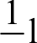
4

g 2( + ) +
l lO 3
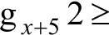
2 4

Пусть log (х + 5) = у , тогда

у+ 1 3 0 ;
4 2 4
Следовательно,
+2—

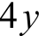

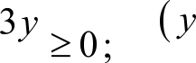
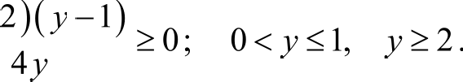
0 < log ( х + 5 ) й 1 или log 2 (х + 5) й 2

Из первого неравенства находим
1 < х + 5 й 2, то есть —4 < х й —3 .
Из второго неравенства находим
х + 5 й 4, то есть х й —I . Ответ: —4 < х —3 ; й —1.
Содержание критерия | Баллы
Обоснованно получен верный ответ | 2
Решение содержит вычислительную ошибку, возможно, приведшую  к неверному ответу, но при этом имеется верная последовательность всех шагов решения | 1
Решение не соответствует ни одному из критериев, перечисленных  выше | 0
Максимальный балл | 2
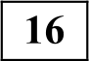 Окружность проходит через вершины В и С треугольника ABC п пересекает
AB п AC в точках Co » В соответственно.
а) Докажите, что треугольник ABC подобен треугольнику AB Co
6) Вычислите длину стороны В Ci и радиус данной окружности, если
НA ——120°, BC —— 107 и площадь треугольника AB в три раза меньше площади четырёхугольника BCB С .
Решение.
а) Заметим, что ЭЛВИС + ЛС,В С ——180°. Четырёхугольник BCB вписан в окружность, поэтому CC BC + ZС В С ——180°. Значит, BABYС —— ЛС BC —— XABC . Следовательно, треугольники ABC п AB,С
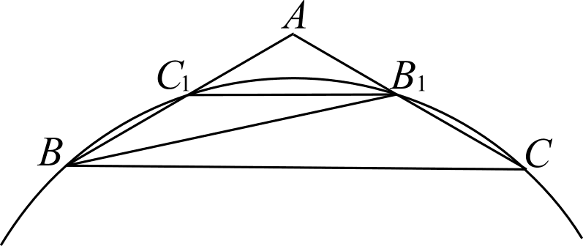
подобны по двум углам.

154

Вариант 12
- Площадь треугольника AB С, в три раза меньше площади четырёхугольника BCB С , поэтому площадь треугольника ABC в четыре раза больше площади треугольника AB С, н коэффициент подобия этих
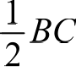
треугольников равен 2. Отсюда следует, что В С, — = 57 .
Пусть AB, —— х , тогда AB —— 2x . Найдём BB, по теореме косинусов из треугольника ABB .
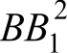 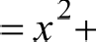 4x'— 2s- 2s cos120° = 732 . Следовательно, BB, —— 7т .
Теперь по теореме синусов из треугольника ЛBBl получаем
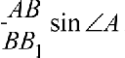
AB BB sin XAB,В ——
sin AЛB, В sin ЛЛ
Но sin ZAB В ——siп ABB,С, поскольку синусы смежных углов равны.

Получаем siп ABB С ——
AB sin ЛЛ ——
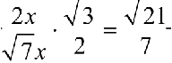
BB,

Теперь находим радиус окружности, описанной около треугольника BCB .
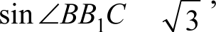
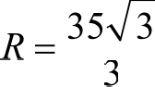
2Л = BC 70

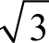
Ответ: 6) 57 ; 35

Содержание критерия | Баллы
Имеется верное доказательство утверждения пункта а н обоснован-  но получен верный ответ в пункте б | 3
Обоснованно получен верный ответ в пункте 6.  ИЛИ  Имеется верное доказательство утверждения пункта а и при обосно- ванном решении пункта fi получен неверный ответ из-за арифмети- ческой ошибки | 2
Имеется верное доказательство утверждения пункта п.  ИЛИ  При обоснованном решении пункта б получен неверный ответ из-за арифметической ошибки.  ИЛИ  Обоснованно получен верный ответ в пункте б с использованием утверждения пункта а, при этом пункт а не выполнен | 1
Решение не соответствует ни одному из критериев, перечисленных  выше | 0
Максимальный балл | 3

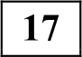 В июле 2016 года планируется взять кредит в банке на три года в размере S млн рублей, где S — целое число. Условия его возврата таковы:
— каждый январь долг увеличивается на 30 % по сравнению с концом предыдущего года;
с февраля по июнь каждого года необходимо выплатить одним платежом часть долга;
в июле каждого года долг должен составлять часть кредита в соответствии со следующей таблицей.

Месяц и год | Июль 2016 | Июль 2017 | Июль 2018 | Июль 2019
Долг  (в млн рублей) | у | 0, 6S | 0, 25S | 0
Найдите наибольшее значение N , при котором каждая из выплат будет меньше 5 млн рублей.
Решение.
В январе 2017 года долг будет составлять 1,3d млн рублей, а в июле

2017 год—а рублей.
0, 65 млн рублей. Значит, выплата в 2017 году составит 0, 75 млн

В январе 2018 года долг будет составлять 1,3 0, 6S = 0, 785 млн рублей,
а в июле 2018 года — 0, 25a млн рублей. Значит, выплата в 2018 году составит 0,53d млн рублей.
В январе 2019 года долг перед банком составит 1,3 0, 255 = 0,325S , а в июле — 0 рублей. Значит, выплата в 2019 году составит 0,325d млн рублей.
Решим систему:
0,7b < 5, 5 < 7,14...,
0,53b < 5, 5 <9,43...,
0,325b < 5 N <15,38...
Наибольшее целое решение этой системы— 5 = 7 млн рублей.
Ответ: 7.

Содержание критерия |  |  |  |  | Баллы
Обоснованно получен верный ответ |  |  |  |  | 3
Верно построена математическая модель, решение сведено  к исследованию этой модели, получен неверный ответ из-за вычислительной ошибки |  |  |  |  | 2
Верно построена математическая модель, и решение сведено  к исследованию этой модели, при этом решение не завершено или имеется верный ответ без обоснования |  |  |  |  | 1
Решение не соответствует  перечисленных выше | ни | одному | из | критериев, | 0
Максимальный балл |  |  |  |  | 3

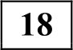 Найдите все значения а , при которых уравнение
(х + ln(x + а)) 2 —— (х — lп(x + а))
имеет единственное решение на отрезке 0; 1].
Решение.
Преобразуем уравнение:
(х + ln(x + 3)) 2 — (х lп(x + 3)) a = 0 ; 2s 2ln(т + п) = 0.
Получаем корни: т = 0 (при условии а > 0) или т = 1 — п .
  - При а < 0 уравнение имеет единственный корень х = l — а , не принадлежащий отрезку [0; I].
  - При а ——0 уравнение имеет единственный корень х = 1, принадлежащий отрезку [0; 1] .
  - При п > 0 единственный корень х = 0 на отрезке [0; 1] будет, только если 1 — п й 0, то есть а й 1 .
Ответ: а —— 0 или а й 1.
Содержание критерия | Баллы
Обоснованно получен верный ответ | 4
С помощью верного рассуждения получены все значения а, но ответ  содержит лишнее значение | 3
С помощью верного рассуждения получены все решения уравнения | 2
Задача верно сведена к исследованию возможного значения корней  уравнения | 1
Решение не соответствует ни одному из критериев, перечисленных  выше | 0
Максимальный балл | 4
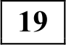 На доске были написаны несколько целых чисел. Несколько раз с доски
стирали по два числа, разность которых делится на 5.
а) Может ли сумма всех оставшихся на доске чисел равняться 34, если изначально по одному разу были написаны все натуральные числа от 9 до 20 включительно?
б) Может ли на доске остаться ровно два числа, произведение которых оканчивается на цифру 1, если изначально по одному разу были написаны квадраты натуральных чисел от 59 до 92 включительно?
в) Нусть известно, что на доске осталось ровно два числа, а изначально по одному разу были написаны квадраты натуральных чисел от 59 до 92 включительно. Какое наибольшее значение может получиться, если поделить одно из оставшихся чисел на второе из них?

Решение.
а) Нусть стирали следующие пары чисел: 9 и 19, 10 и 15, 11 и 16, 12 и 17, 13 и 18. Тогда на доске останутся числа 14 и 20, сумма которых равна 34.

6) Среди чисел от 59 до 92 ровно 6 чисел, дающих при делении на 5 остаток 3, и ровно по 7 чисел, дающих при делении на 5 четыре других возможных остатка. Следовательно, среди квадратов чисел от 59 до 92 ровно 7 чисел, делящихся на 5, ровно 13 чисел, дающих при делении на 5 остаток 4, и ровно
14 чисел, дающих при делении на 5 остаток 1. По условию каждый раз с доски стирали два числа, разность которых делится на 5. Значит, в каждой из пар стёртых чисел оба числа дают одинаковый остаток при делении на 5. Поэтому на доске обязательно останется число, делящееся на 5, и число, которое при делении на 5 даёт остаток 4. Произведение этих чисел делится на 5 и, следовательно, не может оканчиваться на цифру 1.
в) Как было доказано в предыдущем пункте, если на доске осталось ровно два числа, то одно из них делится на 5, а второе даёт при делении на 5 остаток 4. Первое из этих чисел не меньше 602 и не больше 902 , второе не
меньше 62 и не больше 92'. Поэтому если первое из этих чисел поделить
90 2
на второе, то получится не больше 62 , а если второе из этих чисел поде-

92 2
лить на первое, то получится не больше 60

Поскольк
92 2 90 '
60 62

получаем, что наибольшее значение, которое может получиться, если
92 2
поделить одно из оставшихся чисел на второе из них, не превосход ИТ
60
На доске могли остаться числа 92' и 60' , так как остальные квадраты чисел от 59 до 92 можно разбить на такие пары: 3 пары чисел, делящихся на 5, 7 пар чисел, дающих при делении на 5 остаток 1, и 6 пар чисел, дающих при делении на 5 остаток 4. Значит, наибольшее значение, которое может получиться, если поделить одно из оставшихся чисел на второе из них, равно
92 ' 23 '
60 15

Ответ: а) может; 6) не может; в)
23 '
15

Содержание критерия | Баллы
Получены верные обоснованные ответы в пунктах а, б и а | 4
Получены верные обоснованные ответы в пунктах п и 6, либо  получены верные обоснованные ответы в пунктах а н в | 3
Получен верный обоснованный ответ в пункте б, пункты а и е не  решены, либо получен верный обоснованный ответ в пункте а, пункты а и б не решены | 2
Приведён пример в пункте а, пункты 6 и в не решены | 1
Решение не соответствует ни одному из критериев, перечисленных  выше | 0
Максимальный балл | 4

Оглавление
Предисловие. 3
Инструкция по выполнению работы. 4
Вариант 1 5
Вариант 2. 9
Вариант 3. 13
Вариант 4. 18
Вариант 5. 23
Вариант 6. 28
Вариант 7. 33
Вариант 8. 37
Вариант 9. 42
Вариант 10. 47
Вариант 11 52
Вариант 12. 57
Ответы к заданиям 62
Критерии оценивания заданий с развёрнутым ответом. 64
Вариант 1. 64
Вариант 2. 73
Вариант 3. 82
Вариант 4. 90
Вариант 5. 99
Вариант 6. 107
Вариант 7. 114
Вариант 8. 122
Вариант 9. 130
Вариант 10. 137
Вариант 11. 144
Вариант 12. 152

